НАО «Казахский национальный университет имени аль-Фараби»

УДК 91:338(574+510) (043) На правах рукописи

Чжан Бинь

Казахстанско-Китайские экономические отношения в ракурсе нового экономического пояса Шёлкового пути

8D05202 - География

Диссертация на соискание степени доктора география (PhD)

Отечественный научный консультант:
д.г.н., профессор
Ш.М. Надыров

Зарубежный научный консультант:
к.г.н., доцент
А.В. Степанов (Россия)

Республика Казахстан
Алматы, 2024

СОДЕРЖАНИЕ

 | ТЕРМИНЫ И ОПРЕДЕЛЕНИЯ.................................................. | 3
 | ОБОЗНАЧЕНИЯ И СОКРАЩЕНИЯ......................................... | 4
 | ВВЕДЕНИЕ ........……………………….................………............ | 5
1 | НАУЧНО-ТЕОРЕТИЧЕСКИЕ ПРЕДПОСЫЛКИ ФОРМИРОВАНИЯ НЭПШП……………………...……........... | 8
1.1 | «Философия» строительства НЭПШП………………………....... | 8
1.2 | Этапы реализации проекта НЭПШП и его влияние на Казахстан…………….............……………………………...……... | 13
2 | ФУНДАМЕНТАЛЬНЫЕ ИССЛЕДОВАНИЯ ЭКОНОМИЧЕСКИХ ОТНОШЕНИЙ МЕЖДУ КИТАЕМ И СТРАНАМИ ЦА, ВКЛЮЧАЯ КАЗАХСТАН............................ | 16
2.1 | Значение НЭПШП для развития сотрудничества Китая со странами ЦА..........…………………………................................... | 16
2.2 | Оценка экономических отношений между Китаем и странами ЦА...................................................................................................... | 17
2.2.1 | Анализ торговли Китая со странами ЦА........................................ | 29
2.2.2 | Анализ инвестиций Китая в страны ЦА.......................................... | 40
2.2.3 | Взаимосвязь между экономической зависимостью и темпами экономического роста...................................................................... | 49
3 | СОВРЕМЕННЫЕ И ПРОГНОЗИРУЕМЫЕ ДИНАМИЧЕСКИЕ ТЕНДЕНЦИИ ФУНКЦИОНИРОВАНИЯ НЭПШП НА ТЕРРИТОРИИ КАЗАХСТАНА................................................................................ | 53
3.1 | Функционирование инфраструктуры казахстанского участка НЭПШП............................................................................................ | 55
3.2 | Современное состояние международной транспортно-логистической отрасли на казахстанском участке НЭПШП........ | 60
3.2.1 | Международные торговые маршруты, соединяющие восточную Азию и Европу............................................................... | 60
3.2.2 | Оценка влияния отношений в количественных измеряемых показателях на транзитный потенциал Казахстана в контексте НЭПШП............................................................................................ | 63
4 | ВОЗМОЖНЫЕ ЭКОНОМИЧЕСКИЕ РИСКИ ВДОЛЬ КАЗАХСТАНСКОГО УЧАСТКА НЭПШП.............................. | 78
4.1 | Анализ экономических рисков вдоль казахстанского участка НЭПШП............................................................................................ | 79
 | ЗАКЛЮЧЕНИЕ.............................................................................. | 87
 | СПИСОК ИСПОЛЬЗОВАННЫХ ИСТОЧНИКОВ................. | 89
 | ПРИЛОЖЕНИЕ ............................................................................. | 98

ТЕРМИНЫ И ОПРЕДЕЛЕНИЯ

В настоящей диссертации применяются следующие термины с
соответствующими определениями:
Маркетизация – это такое переосмысление и реорганизация социальных сфер и учреждений, изначально не занимавшихся производством товаров и услуг, которое направлено на переход к производству товаров, их продажи, распределения и потребления.
Внешнеторговая зависимость – отношение стоимости импортно-экспортной торговли страны или региона за определенный период времени к ВВП страны или региона за тот же период времени.
Инвестиционная зависимость – отношение иностранных инвестиций в страну или регион за определенный период времени к ВВП этой страны или региона за тот же период времени.
Коэффициент корреляции Пирсона — это коэффициент корреляции, который измеряет линейную корреляцию между двумя наборами данных
G20 — клуб правительств и глав центральных банков государств с наиболее развитой и развивающейся экономикой.
Трихлорид фосфора — бесцветная прозрачная жидкость с температурой кипения 76°C. Во влажном воздухе может гидролизоваться на фосфорную кислоту и хлористый водород, портится, образуя белый дым, и должен храниться под пломбой.
Глифосат — неселективный системный гербицид, использующийся для борьбы с сорняками, особенно многолетними.
Гербициды Фараон Голд — Гербицид сплошного действия для подготовки полей под посев различных культур, для обработки паров и земель не сельскохозяйственного назначения.
Полиэтилентерефталат — термопластик, наиболее распространённый представитель класса полиэфиров, известен под разными фирменными названиями.
МВт — единица измерения мощности, кратная производной единице измерения мощности в системе СИ ватту.
BCG — международная компания, специализирующаяся на управленческом консалтинге, входит в «большую тройку управленческого консалтинга».

ОБОЗНАЧЕНИЯ И СОКРАЩЕНИЯ

В диссертационной работе применяются следующие сокращения и обозначения:

ОПОП | – Один пояс и один путь
НЭПШП | – Новый экономический пояс Шелкового пути
РК | – Республика Казахстан
КНР | – Китайская Народная Республика
ЦА | – Центральная Азия
КПК | – Коммунистическая партия Китая
ЦК КПК | – Центральный Комитет Коммунистической партии Китая
РФ | – Российская Федерация
МНР | – Монгольская Народная Республика
США | – Соединенные Штаты Америки
АБИИ | – Азиатский банк инфраструктурных инвестиций
ШОС | – Шанхайская Организация Сотрудничества
ЗСТ | – Зона свободной торговли
ООН | – Организация Объединенных наций
ЕС | – Европейский Союз
ВТО | – Всемирная торговая организация
ВВП | – Валовый внутренний продукт
БРИКС | – Межгосударственное объединение, в которое входят девяти государств: Бразилия, Россия, Индия, КНР, ЮАР, ОАЭ, Иран, Египет и Эфиопия
ЕАЭС | – Евразийский экономический союз
ВНД | – Валовой национальный доход
ПИИ | – Прямые иностранные инвестиции
АСЕАН | – Ассоциация государств Юго-Восточной Азии
МВФ | – Международный Валютный Фонд
СНГ | – Содружество Независимых Государств
CNPC | – Китайская национальная нефтегазовая корпорация
EPCA | – Соглашение о расширенном партнерстве и сотрудничестве
TEU | – Двадцатифутовый эквивалент — условная единица измерения вместимости грузовых транспортных средств.
ОДКБ | – Организация Договора о коллективной безопасности
АТЭС | – Азиатско-Тихоокеанское экономическое сотрудничество
СЭЗ | – Специальная экономическая зона

ВВЕДЕНИЕ

Актуальность темы исследования. Диссертация посвящена исследованию китайско-казахстанских экономических отношений на Экономическом поясе Нового Шелкового пути. Актуальность обусловлена современными условиями и влиянием казахстанско-китайских экономических отношений на социально-экономическое развитие казахстанского участка Нового экономического пояса Шелкового пути.
Хорошо известно, что Шелковый путь — это дорога, связывающая Китай и Европу. Казахстан является важным соседом Китая в ЦА и важным звеном в китайской инициативе «Один пояс и один путь». Индивидуальные проекты в рамках международных финансовых институтов и договоров, определение согласованности действий участников, определение укрепления стратегического взаимного доверия между двумя странами, анализ - укрепление взаимодействия в рамках сотрудничества Экономического пояса Нового Шелкового пути и как минимизировать звенья в логистической системе транспортной цепи на лучших маршрутах. Анализ соблюдения нормативных и правовых требований, создание механизма регионального сотрудничества, сотрудничество в региональном контексте и изучение путей сотрудничества на основе инклюзивности и участия. Взаимная выгода для участников проекта. В диссертации рассматривается история и значение казахстанско-китайских отношений, анализируются особенности и проблемные пути двусторонних отношений между Казахстаном и Китаем, потенциал отношений Казахстана с соседями как выход из сложившейся ситуации.
С точки зрения географии, современная транспортно-логистическая система Казахстана имеет большое значение во всем Центрально-Азиатском регионе и постепенно интегрируется в международную транспортную систему, в диссертации будут проанализированы меры политики, связанные с развитием местной транспортной инфраструктуры Казахстана в регионе. После запуска инициативы Нового экономического пояса Шелкового пути отношения между нашими двумя странами вышли на совершенно новый уровень. С тех пор наши отношения приобрели совершенно новый характер и качество двусторонних отношений. С появлением Нового экономического пояса Шелкового пути наши экономические и гуманитарные связи еще больше укрепились. Благодаря этому проекту наши страны сотрудничают не только в экономической сфере, но и расширяют возможности в других областях, таких как инфраструктура, логистика и транспорт, новая энергетика, экологически чистые низкоуглеродные технологии и цифровая экономика.
Цель исследования состояла в разработке теоретических и методологических положений по развитию казахстанского участка Нового экономического пояса Шелкового пути направлена на создание условий, обеспечивающих экономическую эффективность всей социально-экономической системы, включая инвестиции.
Задачи исследования.
1. Дать анализ теоретических положений экономической реформы Китая с позиций эволюции, целевой направленности и конкурентоспособности в рамках формирующегося двух и - многополярного мира, в котором Нового экономического пояса Шелкового пути может рассматриваться, как индикатор успешного развития казахстанско-китайских экономических отношений.
2. Раскрыть современную геоэкономическую ситуацию в зоне казахстанского участка Нового экономического пояса Шелкового пути, исходя из интересов РК и КНР.
3. Выявить современные и прогнозируемые динамические тенденции функционирования Нового экономического пояса Шелкового пути на территории Казахстана.
4. Определить возможные экономические риски на казахстанском участке Нового экономического пояса Шелкового пути.
5. Разработать научно-обоснованные положения для РК и КНР, направленные на создание условий паритетного сотрудничества в регионе с учетом обоюдных интересов.
Объектом исследования является казахстанский участок Нового экономического пояса Шелкового пути.
Предметом исследования являются закономерности и тенденции развития казахстанско-китайских экономических отношений в рамках казахстанского участка нового экономического пояса шёлкового пути.
Научная новизна исследования заключается в комплексном геоэкономическом анализе двусторонних экономических отношений между Казахстаном и Китаем, в котором определены направления устойчивого экономического развития. Впервые систематически исследуются перспективы и проблемы отношений Казахстана с Китаем.
Практическая ценность и значимость данной работы состоит в разработке аналитического подхода, который определяет влияние текущих двусторонних экономических отношений между Казахстаном и Китаем с момента внедрения инициативы «Один пояс и один путь».
Основные положения, выносимые на защиту:
1. Исследование функционирования нового экономического пояса шёлкового пути.
2. Анализ данных о торговле и инвестициях между Казахстаном и Китаем и влияние этих экономических показателей на темпы роста казахстанской экономики.
3. Оценка транзитного потенциала Казахстана является основой для отражения динамических тенденций функционирования нового экономического пояса шёлкового пути на территории Казахстана.
4. Определение возможных экономических рисков вдоль казахстанского участка нового экономического пояса шёлкового пути и методы реагирования на них.
Общая характеристика выполненной работы. В работе достаточно полно отражены:
- научно-теоретические предпосылки формирования Нового экономического пояса Шелкового пути, его суть, значение;
- приведены этапы становления инициативы «Один пояс и один путь»;
- значение Центральной Азии, в том числе Казахстана, как географически находящегося в центре Евразии и удобного для создания логистических узлов и связей между Китаем и Европой;
- охарактеризованы индикаторы устойчивого экономического развития в странах Центральной Азии, включая Казахстан;
- приведены данные о торгово-экономических отношениях между странами Центральной Азии и Китаем, а также статистические данные о характеристиках торгово-экономических отношений между Казахстаном и Китаем (млн. долларов США) (табл.2.2. рис.2.8 с.29-30), потоки прямых инвестиций Китая в страны Центральной Азии, с 1992 по 2022 год (млн. долл. США) (рис.2.11.с.43,), объем накопленных прямых инвестиций Китая в страны Центральной Азии, с 2003 по 2022 год (млн. долл. США) (рис.2.12.с.45 );
- показаны данные по внешнеторговой зависимости стран Центральной Азии от Китая с 2013 по 2022 гг. (рис.2.14. с.49);
- показаны данные, характеризующие зависимость иностранных инвестиций стран Центральной Азии от Китая с 2013 по 2022 гг. (рис.2.14. с.49);
- показаны коэффициенты по корреляции между экономической зависимостью стран Центральной Азии от Китая и темпами роста ВВП стран Центральной Азии (табл.2.5, рис.2.15. с.50);
- показаны индексы развития инфраструктуры в Казахстане (рис.3.1. табл.3.1. с.54-55);
- показаны направления Экономического пояса Шелкового пути (рис.3.6. с.60), и факторы влияния на транзитный потенциал (рис.3.21, 3.22, 3.23, 3.24. с.71-72);
- обзор литературы по теме данной диссертации охватывает последние работы ведущих ученых со всего мира;
- диссертационная работа написана с привлечением большого объема современных источников последних лет, главным образом 2016-2022гг., (132), в том числе иностранных;
- ссылки на литературные источники оформлены в соответствии с установленными требованиям.
По материалам диссертационного исследования опубликовано 8 печатных работ, в том числе 2 статьи в журналах, входящих в базу Scopus, 3 статьи в республиканских научных журналах из перечня Комитета по контролю в сфере образования и науки МOН РК, 3 статьи в материалах международных конференций.
Структура диссертации. Диссертация изложена на 109 страницах и состоит из определений, обозначений и сокращений, введения, 4 разделов, заключения и списка использованных источников из 132 наименований, из них 78 на иностранных языках; содержит 6 таблиц, 47 рисунков и 3 приложении.

1 НАУЧНО-ТЕОРЕТИЧЕСКИЕ ПРЕДПОСЫЛКИ ФОРМИРОВАНИЯ НЭПШП

1.1 «Философия» строительства НЭПШП

Экономические реформы КНР. На самом деле экономические реформы в Китае были предложены и осуществлены в силу необходимости как альтернатива плановой экономике, или доминирующей экономической модели, в историческом контексте, когда традиционный путь индустриализации обанкротился, а общество оказалось на грани краха. Ранние идеи реформирования государственного сектора экономики, который был основой традиционной планово-административной экономики, находились под сильным влиянием рыночных социалистических теорий стран Восточной Европы. Предполагалось повысить эффективность экономики за счет частичного внедрения рыночных ценовых механизмов и стимулов при сохранении базовых основ социально-экономической системы советского образца. Результатом стало колебание между бесконтрольным «инсайдерским контролем» над государственными предприятиями и усилением государственного контроля над ними. Это наглядно показывает, что ранние китайские реформы не ставили перед собой четкой цели маркетизации, а скорее пытались выбраться из дилеммы жесткой командной экономики и идеологии «всемогущества мощного государства» с помощью адаптивных экономических мер, смешанных с прагматизмом [1].
Прагматизм в ведущей идеологии реформ и открытости - это обоюдоострый меч, который оказал глубокое влияние на процесс экономических реформ в Китае. С одной стороны, Китай преодолел препятствия, перейдя реку, нащупывая камни, и встал по пути экономического развития, характеризующегося постепенными реформами, которые увенчались большим успехом в сфере общих товаров и услуг, что усилило потребность Китая в более глубоком развитии в области маркетизации и верховенства права [2]. С другой стороны, из-за отсутствия глубокого анализа и широкого консенсуса в отношении коренных причин пороков командной экономики командное экономическое мышление и доминирующая экономическая модель получили поддержку, явную или неявную, на теоретическом уровне, и, как правило, используют временные трудности и проблемы, возникающие в ходе рыночных реформ, чтобы вызвать сильное сопротивление материализации рынка и верховенству закона.
В связи с проблемами, вызванными застоем реформ, углубление реформ является единственным выходом, что побудило 18-й Всекитайский съезд КПК в 2012 году принять историческое решение «углублять реформы в ключевых областях с большей политической смелостью и мудростью и не упускать времени для углубления реформ в ключевых областях». Затем, в 2013 году, на третьем пленарном заседании ЦК КПК 18-го созыва были сформулированы генеральный план, проект высшего уровня и схема действий по всестороннему углублению реформ [1].
Третий пленум ЦК КПК 18-го созыва принял решение «О нескольких основных крупных вопросах всестороннего углубления реформ», которое не только определило необходимость углубления экономических реформ в экономической сфере, чтобы позволить рынку играть решающую роль в распределении ресурсов, но и распространило реформы на социально-политическую сферу [3]. При этом «обновление системы социального управления», «содействие модернизации управленческого потенциала государства» и «содействие институционализации социалистической демократической политики» стали общими целями всестороннего углубления реформ. Таким образом, для реформ и развития Китая открылась совершенно новая перспектива. В том же году был предложен стратегический план ОПОП.
Китай проводит экономические реформы с момента перехода от плановой к рыночной экономике с началом 1980-х годов. Эти реформы направлены на стимулирование экономического роста и привлечение иностранных инвестиций. С течением времени Китай стал одной из крупнейших мировых экономик, благодаря своему стремлению к модернизации и развитию.
Одной из ключевых целей экономической реформы Китая является создание благоприятной инвестиционной среды и развитие высокотехнологичных отраслей. Китай стремится к диверсификации экономики и повышению качества производства, что поможет ему укрепить свою позицию на мировом рынке.
Важнейшим фактором экономического подъема КНР является то, что расширение рынка предоставило частным лицам и предприятиям определенную свободу выбора, а это расширение права свободного выбора на основе рынка создало удобные условия для эффективного сочетания труда, капитала и технологий в определенном времени и пространстве, что значительно раскрыло потенциал экономического роста Китая.
Более 40-летний этап «Реформы и открытие» представлял собой одностороннее открытие китайской экономики с упором на побережье, используя капитал, технологии и рынки передовых стран Европы и США, и превратил Китай из полу-индустриальной, закрытой и плановой экономики в торговую державу номер один в мире и «мировой перерабатывающий завод» [4]. ОПОП - это новый этап в раскрытии китайской экономики по всем направлениям, с равным акцентом на прибрежные и сухопутные маршруты, а также новая стратегия развития Китая, направленная на полное использование глобальных ресурсов и рынков. В то же время проект ОПОП способен превратить этот «мировой перерабатывающий завод» в «мировой экономический центр XXI века».
ОПОП - это аббревиатура, обозначающая «Новый экономический пояс Шелкового пути» и «Морской Шелковый путь 21 века» (Рисунок 1). Опираясь на созданные двусторонние и многосторонние механизмы и проверенные платформы регионального сотрудничества между Китаем и заинтересованными странами, ОПОП стремится заимствовать исторические символы древнего Шелкового пути и высоко держать знамя мирного развития с целью создания общности интересов, судьбы и ответственности для всех стран мира, включая Евразию [5]. ОПОП пролегает через Евразию, соединяя Азиатско-Тихоокеанский экономический кругооборот на востоке и Европейский экономический кругооборот на западе. Члены стран, расположенные вдоль ОПОП, разделяют общую заинтересованность в развитии своей экономики, улучшении условий жизни и быстрой адаптации к кризисам.

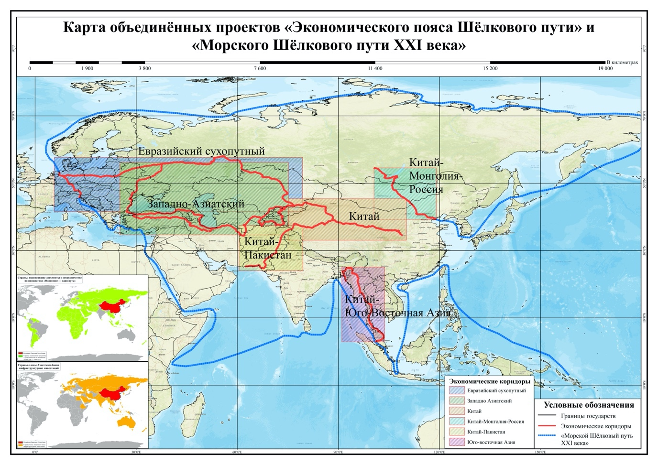
Рисунок 1 - Инициатива ОПОП

Конкретные элементы строительства ОПОП включают: коммуникацию политики через политический диалог на всех уровнях, включая департаменты руководителей и местные органы власти; подключение объектов не только в традиционных областях автомобильных и железных дорог, авиации, судоходства и трубопроводов, но и в новых областях, таких как электричество, телекоммуникации, почтовые услуги, пограничный контроль, таможенный контроль и контроль качества, а также планирование; содействие торговле, сосредоточенное на содействии торговле или инвестициям; содействие финансам, включая содействие расчетам в местной валюте и валютным свопам; и обмены между людьми для содействия обменам и диалогам между различными цивилизациями и религиями, содействия образовательным и культурным обменам, а также развития туризма [6].
Различия от других экономических инициатив. ОПОП - это плюралистическая, открытая, инклюзивная и прагматичная инициатива и платформа для сотрудничества, а не геополитический инструмент Китая. Укрепляя многосторонние обмены и сотрудничество между странами, можно в полной мере использовать потенциал развития и соответствующие преимущества каждой страны, формируя взаимовыгодное сообщество интересов, судеб и ответственности.
В этом устройстве все страны являются равноправными участниками, вкладчиками и бенефициарами. Проект ОПОП подчеркивает принципы совместного обсуждения инвестиций в проекты, совместного строительства инфраструктуры и совместного использования плодов сотрудничества и выходит за рамки «Плана Маршалла», «Иностранная безвозмездная помощь» и «Политика выхода», и также привносит новую концепцию в международное сотрудничество в XXI веке.
Три основные миссии:
1) Поиск пути к экономическому росту.
2) Восстановление баланса глобализации (от моря к суше).
3) Формирование нового типа регионального сотрудничества (стратегия всесторонней открытости).
С момента выдвижения инициативы ОПОП более 145 стран и 32 международные организации подписали более 200 документов о сотрудничестве с Китаем [7, 8]. Среди них 37 стран Африки, 36 стран Азии, 26 стран Европы, 18 стран Америки и 9 стран Океании. В этих странах сосредоточено 65% мирового ВВП, 70% мирового населения и 75% мировых разработанных энергетических ресурсов [9, с.8].
Международные комментарии. Как считает Чжао Хун, профессор Национального университета Сингапура, изменения в приоритетах внешней политики Китая с 2013 года нашли отражение в инициативе ОПОП. Например, отношения с соседними странами были объявлены одним из приоритетов внешней политики Китая. В отличие от этого, Соединенные Штаты, Европейский союз, Япония и другие экономически развитые страны остаются основными источниками экономического развития Китая. Успешная реализация этой инициативы скорректирует механизм экономического роста в Азии и придаст ему новый импульс. В этой связи китайская стратегия справедливо рассматривается как стремление возглавить азиатский экономический рост и углубить региональную экономическую интеграцию [9, с.33].
Основная идея заключается в том, что Китай будет координировать развитие этого пространства и интегрировать его в рамки Морского прорыва и Западного марша. Он также создаст новые транспортные коридоры, призванные обеспечить Китай энергией и продовольствием в обход контролируемых США морских путей [10]. Внешнеполитическая стратегия КНР отражает интерес ее политического руководства к системе международных отношений и глобального управления. Сотрудничество с Китаем в рамках Экономического пояса Нового Шелкового пути позволило Казахстану соединить три зоны экономического роста в Европе и Азии а именно Восточную Азию, Европу и Ближний Восток, на которые приходится 65% всего мирового ВВП, а также 12 стран G20, а именно Китай, Япония, Германия, Великобритания, Индонезия, Россия, Турция, Италия, Южная Корея, Франция, ЕС и Саудовская Аравия [11, с.40]. Все транспортно-логистические сети, проходящие через Казахстан, открыли новые и беспрецедентные возможности для казахстанской экономики и создали новые источники дохода. Казахстан и Китай осуществляют развитие экономических отношений в новый период и в меняющихся условиях. Первоочередной задачей казахстанско-китайского сотрудничества является синхронизация развития казахстанско-китайской экономической политики в рамках инициативы ОПОП, усиление взаимодополняемости, расширение структуры торговли и достижение большей экономической выгоды. В случае прагматичного подхода Казахстана к Инициативе ОПОП и приоритета собственной долгосрочной стратегии трансформации от ресурсоориентированной экономики к постиндустриальной экономике, у Казахстана сегодня есть уникальная возможность извлечь значительные выгоды из участия в Инициативе ОПОП.
В то же время эксперты и ученые по-разному оценивают международную политику Китая. Огромные инвестиции Китая в инфраструктуру могут открыть новую эру торговли и роста для экономик Азии и других стран, считает итальянский ученый James McBride. Однако скептики опасаются, что Китай ставит долговую ловушку для правительств стран-заемщиков. Учитывая текущую глобальную политическую и экономическую ситуацию, конечный результат инициативы ОПОП вполне возможен. Многие считают, что выгоды значительно перевешивают прогнозируемые риски, особенно те страны, которые находятся в непосредственной близости от Китая [12, с.28].
Jon Wallace, помощник директора по публикациям Chatham House, не считает, что мнение о том, что ОПОП создаст блок во главе с Китаем в противовес США, обязательно верно [13].
Dave B., ученый из Лондонского университета, утверждает, что другие страны в целом положительно относятся к помощи и инвестициям Китая, но при этом отмечает различия в их реакции, основанные на влиянии Соглашения о региональной экономической интеграции ЦА (CARIEA) на их суверенитет и безопасность, а также на опасениях по поводу того, будут ли реализованы обещанные преимущества в области связи и развития (беспроигрышная ситуация) [14, с.268].
Hideo Ohashi, ученый из Университета Сэнсю в Токио (Япония), утверждает, что с точки зрения финансирования развития в рамках инициативы ОПОП, формирование Китаем экономических зон под своим руководством представляет собой новый вызов существующей международной экономической системе. Однако, будучи крупнейшим бенефициаром системы свободной торговли, Китай не стремится к фундаментальной перестройке существующей международной экономической системы [15, с.86].
Яков Силин, ученый Уральского экономического университета (Россия), отмечает, что у ряда европейских стран есть как общие, так и противоположные интересы с Китаем. Вывод заключается в том, что, несмотря на высокие риски и существующие угрозы, проект инициативы ОПОП может быть успешно реализован для достижения баланса интересов и долгосрочной взаимной выгоды для стран-участниц [16, с.294].
Китайский ученый Тянь Девен считает, что инициатива ОПОП, придерживаясь концепции построения сообщества человеческой судьбы, открывает новые перспективы для мирового развития, международного сотрудничества, устранения межгосударственных, межэтнических и межрелигиозных конфликтов [17, с.37].
Ученый Белорусского государственного экономического университета Шимов В.Н. считает, что Экономический пояс Шелкового пути позиционируется, с одной стороны, как новый транспортный маршрут, а с другой - как глобальный проект развития, реализация которого может придать новый импульс экономическому росту экономик стран Евразийского континента [18].
Казахстанский исследователь Р.Е. Джаншанло считает, что актуальность ОПОП зависит от того, что Европа активно ищет доступ к азиатскому рынку, а Азия заинтересована в европейском рынке. Для стран ЦА сотрудничество между ЕАЭС и ШОС рассматривается как новая эра в развитии всего евразийского региона. А для Китая это может стать способом повышения экономического роста [19].
Кишор Махбубани, заслуженный научный сотрудник Института азиатских исследований при Национальном университете Сингапура, выделяет вирусные пандемии как способ усилить уже начавшиеся изменения, а именно переход от глобализации, сфокусированной на США, к глобализации, сфокусированной на Китае [20].
Курт Кэмпбелл, глава Asia Group Consulting, утверждал, что после вирусной пандемии Китай, несомненно, станет мировым лидером. Кэмпбелл сделал вывод, что Китай видит себя в роли США после Второй мировой войны, то есть в роли великой силы, которая начала расширять свое влияние в мире, помогая другим странам, оказавшимся в трудном положении [21].
Хотя пандемия COVID-19 оказала влияние на мировую экономику, нет сомнений в том, что Китай намерен и дальше развивать инициативу ОПОП - важную национальную стратегию, призванную содействовать глобальному сотрудничеству и возрождению традиций древнего Шелкового пути.

1.2 Этапы реализации проекта НЭПШП и его влияние на Казахстан

Этапы реализации НЭПШП:
1) Формирование: идея создания «Новый экономический пояс Шелкового пути» была официально представлена В сентябре 2013 г. председателм КНР Си Цзиньпином в Астане, а в октябре того же года совместное строительство «Морского Шелкового пути XXI века» предложино им в Индонезии;
2) Обсуждения: 28 марта 2015 г. опубликован официальный документ «Концепция и план действий по содействию совместному строительству Экономического пояса Шелкового пути и Морского Шелкового пути ХХІ века»;
3) Финансирование: выделяются средства и формируются фонды, Фонд Шелкового пути, Азиатский банк инфраструктурных инвестиций, Новый банк развития БРИКС, Азатский банк развития.
Конструкция пояса Шелкового пути состоит из нескольких узлов, коридоров и других элементов. Одним из самых ранних узлов стал Новый евразийский континентальный мост - железная дорога, соединяющая Китай и Центральную Европу через Казахстан и Восточную Европу. Китай намерен наладить более тесное сотрудничество между Азией и Европой. Хотя Экономический пояс Шелкового пути охватывает в основном Азию и Европу, в него также включены Океания и Восточная Африка. Помимо старых маршрутов, аналогичных Шелковому пути, расширенными зонами экономического пояса являются Южная и Юго-Восточная Азия. НЭПШП имеет четыре маршрута: первый ведет в Европу и Россию через Центральную Азию; второй - в Персидский залив и Средиземноморье через Центральную и Западную Азию; третий - из Китая в Юго-Восточную Азию, Южную Азию и Индийский океан; четвертый - Шелковый путь через ледники [9].
Китай также создал Азиатский банк инфраструктурных инвестиций и Фонд Шелкового пути для обеспечения финансовой поддержки ОПОП. АБИИ, предложенный Китаем в 2013 году, призван финансировать инфраструктурные проекты в Азии, способствовать развитию инфраструктуры и экономической интеграции в регионе, а также укреплять сотрудничество между азиатскими странами. На экономику Азии приходится одна треть мировой экономики, и в ней проживает более 60% населения планеты. Однако из-за ограниченности средств на строительство некоторые страны и регионы испытывают серьезные недостатки в инфраструктуре, такой как железные и автомобильные дороги, мосты, порты, аэропорты и коммуникации, что в определенной степени сдерживает экономическое развитие региона. Банк будет финансироваться странами Азии и Океании. Китай, обладающий 26% прав голоса, является крупнейшим акционером банка [22].
Фонд Шелкового пути, финансируемый правительством КНР, был зарегистрирован в Пекине 29 декабря 2014 года, его размер составляет 40 миллиардов долларов США. Фонд Шелкового пути - это средне- и долгосрочный фонд развития и инвестиций, финансируемый совместно с «Китайским валютным резервом», «Китайской инвестиционной корпорацией», «Экспортно-импортным банком Китая» и «Банком развития Китая», созданный в соответствии с Законом о компаниях КНР и принципами маркетизации, интернационализации и специализации с целью выявления инвестиционных возможностей в процессе развития Пояса и пути, а также предоставления соответствующих инвестиционных и финансовых услуг. Являясь среднесрочным и долгосрочным фондом инвестиций в акционерный капитал, призванным содействовать высококачественному развитию ОПОП, Фонд Шелкового пути осуществляет значительные инвестиции в ключевые страны и регионы ОПОП, такие как Юго-Восточная Азия, Южная Азия, Центральная Азия, Западная Азия и Северная Африка, а также Европа. Этот проект охватывает такие сферы, как инфраструктура, энергоресурсы, сотрудничество в области производственных мощностей, финансовое сотрудничество, устойчивые инвестиции и т.д. С момента основания компания придерживается принципов маркетизации, интернационализации и специализации, масштаб ее активов растет из года в год, достигая разумной доходности инвестиций и финансовой устойчивости, а ряд инвестиционных проектов получил награды в отрасли [23].
Сосед ЦА, Китай, превратился в мирового экономического гиганта благодаря своей масштабной, передовой и инновационной экономической политике. В целом Казахстан, крупнейшая страна ЦА, стал для Китая важнейшим торговым коридором и пунктом транзита по ОПОП, что имеет стратегическое значение. Для Казахстана Китай имеет важное значение и играет все более незаменимую роль в стабильном развитии казахстанской экономики. Поэтому у Китая и Казахстана общие потребности в расширении экономического пространства, развитии инфраструктуры, использовании местного потенциала, корректировке экономической структуры и улучшении жизни людей.
Таким образом, в связи с развитием казахстанско-китайских экономических отношений, НЭПШП может рассматриваться как индикатор успешного развития сотрудничества между двумя странами. Экономическая реформа в Китае играет ключевую роль в формировании сильной и конкурентоспособной экономики в условиях глобализации и двух и многополярного мира, а сотрудничество с Казахстаном на базе НЭПШП может принести взаимные выгоды и укрепить позиции обеих стран на мировой арене.

2 ФУНДАМЕНТАЛЬНЫЕ ИССЛЕДОВАНИЯ ЭКОНОМИЧЕСКИХ ОТНОШЕНИЙ МЕЖДУ КИТАЕМ И СТРАНАМИ ЦА, ВКЛЮЧАЯ КАЗАХСТАН

2.1 Значение НЭПШП для развития сотрудничества Китая со странами ЦА

После распада Советского Союза Центральная Азия стала домом для пяти независимых бывших советских республик - Казахстана, Кыргызстана, Таджикистана, Туркменистана и Узбекистана - с общим населением более 78 миллионов человек. Несмотря на то, что определение ЦА не является общепризнанным, регион имеет ряд отличительных свойств. Географически это обширная территория, простирающаяся от Каспийского моря на западе до Синьцзяна на востоке, от Афганистана на юге до России на севере. Регион занимает важное место в глобальной географической стратегии благодаря своим богатым энергетическим запасам. В «Статистическом ежегоднике мировой энергетики 2022» компании BP говорится, что доказанные запасы нефти в ЦА составляют около 4,1 миллиарда тонн, что составляет примерно 1,8% от общих доказанных мировых запасов нефти. Доказанные запасы природного газа составляют 22 триллиона кубических метров, или около 9% всех мировых доказанных запасов природного газа. Эти запасы углеводородов расположены в основном в трех странах, включая Казахстан, Туркменистан и Узбекистан. Казахстан обладает крупнейшими в ЦА мощностями по хранению и разработке нефти, и в 2020 году запасы нефти в стране составят около 4 миллиардов тонн - 12-е место в мире [24, с.108].
Страны ЦА также неоднократно выдвигали идею возрождения Шелкового пути. Расположенная в центре Евразийского континента, Центральная Азия с древних времен была важным коридором на Шелковом пути, а такие города, как Самарканд, Бухара и Мары, в истории были очень процветающими и цветущими. Еще в 1990-х годах бывший президент Узбекистана И.А. Каримов призывал к возрождению Шелкового пути. Бывший президент Казахстана Назарбаев также неоднократно выступал с инициативами по восстановлению Шелкового пути, а в 2012 году официально выдвинул инициативу НЭПШП. На национальном семинаре по возрождению Шелкового пути, состоявшемся в Ашхабаде в начале 2013 года, бывший президент Туркменистана Бердымухамедов Г.М. направил поздравительное послание участникам семинара, подчеркнув, что Туркменистан активно выступает за возрождение Шелкового пути. Можно сказать, что инициатива Китая совпадает с инициативой стран ЦА.
Страны ЦА, являющиеся первым и основным регионом проекта НЭПШП, крупнейшими в мире странами, не имеющими выхода к морю, и странами с двойным выходом к морю, а также первой остановкой на пути Китая на запад, также являются одним из ключевых объектов экономического сотрудничества Китая в рамках НЭПШП, который соединяет Азию и Европу. Будучи соседом стран ЦА и одной из первых стран, установивших с ними дипломатические отношения, Китай также является важными воротами для выхода стран ЦА к морю, в Юго-Восточную и Северо-Восточную Азию [25, с.2].
Инициатива НЭПШП может превратить географические недостатки Центрально-Азиатского региона в стратегические преимущества. Расположение в глубине континента и закрытое транспортное сообщение являются серьезными препятствиями для участия стран ЦА в процессе глобализации и их экономического развития. Бывший премьер-министр Кыргызстана К.Д. Оторбаев как-то сказал, что многие страны не могут понять не имеющие выхода к морю страны по внешним связям стремления, а НЭПШП будет представлять собой Центральную Азию и внешний мир, что естественно приветствуется странами ЦА. Строительство НЭПШП позволило превратить географические недостатки стран, не имеющих выхода к морю, в стратегические преимущества Перекрестка коридоров Восток-Запад и Юг-Север. Благодаря особому географическому положению ЦА, здесь очень удобно создавать логистические хабы и связи между Китаем и Европой [26, с.36], так как президент Назарбаев предложил построить Казахстан как крупный канал и логистический центр в Евразийском регионе.
В опубликованном документе «Яркие перспективы и практические действия по созданию НЭПШП и морского Шелкового пути 21 века» отмечается, что необходимо использовать геополитические преимущества для создания транспортных узлов, научных и образовательных центров, культурных центров, торговых центров и логистических центров.
Строительство НЭПШП соответствует нынешней стратегии экономического развития стран ЦА. Экономика стран ЦА в основном состоит из экспорта сырья, единой промышленной структуры, уязвимой к внешним потрясениям. Особенно в последние годы, в связи с падением мировых цен на сырье, экономики стран ЦА столкнулись с трудностями различной степени, страны осознают, что сырьевая экспортно-ориентированная экономика была неустойчивой. В этих условиях индустриализация и диверсификация экономики стали первоочередными потребностями стран ЦА. Поэтому для достижения этой цели страны ЦА могут воспользоваться НЭПШП.
В вопросе экономических отношений со странами ЦА правительство Китая провозгласило три основных принципа: невмешательство во внутренние дела и взаимоотношения стран ЦА; концентрация на развитии экономического сотрудничества; стремление к повышению собственной репутации [27].

2.2 Оценка экономических отношений между Китаем и странами ЦА

В данном разделе рассматривается взаимосвязь между экономической зависимостью стран ЦА от Китая (сумма торговой зависимости и инвестиционной зависимости) и экономическим ростом Центрально-Азиатского региона. Взаимосвязь между экономической зависимостью и темпами экономического роста используется для отражения экономического положения между странами ЦА и Китаем в контексте НЭПШП, а также для того, чтобы показать, может ли НЭПШП стать важным фактором устойчивого экономического роста стран ЦА. В соответствии с потребностями статьи мы систематизировали и рассчитали основные данные, выявив тем самым актуальные тенденции в динамике показателей экономического роста стран ЦА за период с 2013 по 2023 год (рисунок 2.1).

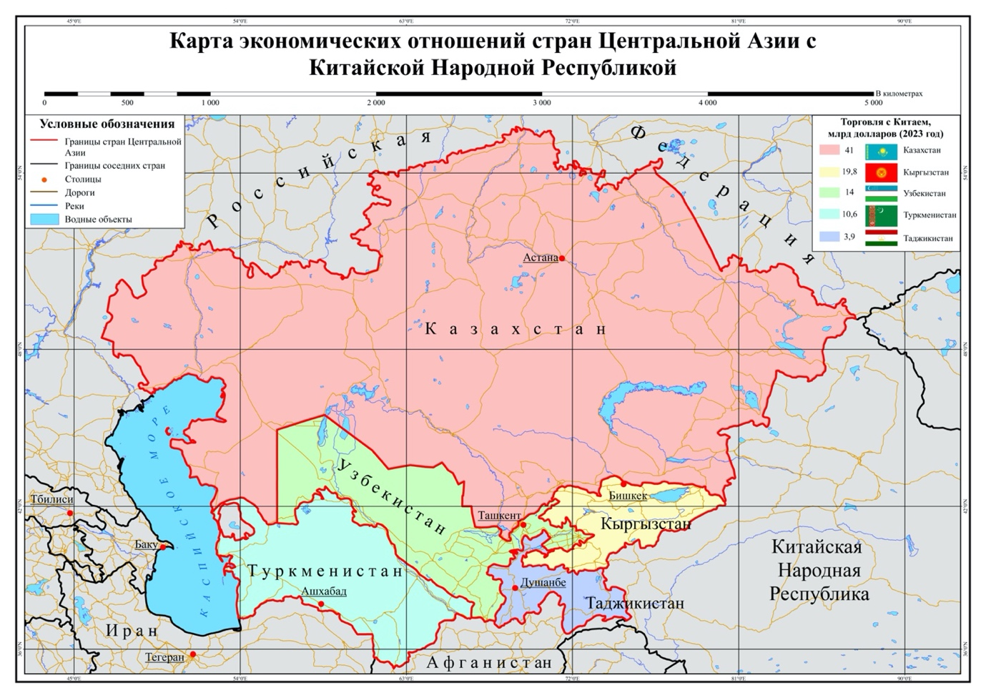
Рисунок 2.1 - Экономические отношения между странами ЦА и Китаем

Анализ индикаторов устойчивого экономического развития в странах ЦА.
В рамках проекта НЭПШП в странах ЦА, включая Казахстан, могут быть выбраны следующие индикаторы экономических развитий:
1. ВВП - это основной показатель национального экономического учета и важное мерило экономической ситуации и уровня развития страны или региона.
2. ВВП на душу населения - данный показатель позволяет оценить уровень экономического благополучия населения страны.
3. Темпы роста ВВП - это динамический показатель степени изменения уровня экономического развития за определенный период времени и основной индикатор динамичности экономики страны.
4. Уровень инфраструктурного развития - оценка доступности и качества инфраструктуры, что важно для экономического роста и привлечения инвестиций.
Выбор данных индикаторов обусловлен их комплексным и актуальным характером, позволяющим оценить различные аспекты экономических отношений и сделать выводы о целесообразности реализации проектов по развитию НЭПШП в регионе.
Страны ЦА демонстрируют высокие темпы экономического роста: за последнее десятилетие валовой региональный продукт ЦА рос в среднем на 6,2 % в год [28]. Экспортные доходы, денежные переводы от трудовых мигрантов и ПИИ способствовали росту доходов и сокращению бедности в ЦА. ВВП на душу населения по паритету покупательной способности в большинстве стран Центрально-Азиатского региона вырос в три раза, а общий объем внешней торговли товарами в регионе составил 165,5 млрд долларов в 2021 году, увеличившись в шесть раз за последние 20 лет. Объем прямых иностранных инвестиций в пять стран ЦА составил 211 миллиардов долларов [28].
Помимо географической близости и схожих моделей экономического развития и институтов, пять стран ЦА заметно различаются по уровню экономического развития. По размеру экономики пять центральноазиатских стран можно разделить на три эшелона, причем Казахстан можно отнести к первому эшелону среди пяти центральноазиатских стран, Узбекистан и Туркменистан - ко второму, а Кыргызстан и Таджикистан - к третьему. Среди них Казахстан по своей экономической мощи значительно превосходит остальные четыре страны ЦА: в период с 2013 по 2022 год ВВП Казахстана составил 60% от ВВП пяти стран ЦА (вместе взятых) (рисунок 2.2). В 2013 году ВВП Казахстана составил 64,9% от ВВП пяти стран ЦА. Однако в 2014 году мировые цены на нефть с июльского максимума в 110 долларов (баррель) упали почти на 60%, а в 2015 году мировые цены на сырьевые товары и нефть продолжили падение (рисунок 2.3 и 2.4), при этом среднегодовая цена на нефть марки Brent снизилась с 98,9 доллара за баррель до примерно 53 долларов за баррель. Низкие темпы роста мировой экономики, сокращение внешнего спроса, рецессия и кризис в России, основном торговом партнере Казахстана, и резкое снижение экспорта Казахстана в 2015 году (на 42,5% по сравнению с предыдущим годом), а также корректировка Казахстаном своей курсовой политики и резкое обесценивание тенге (на 88% за весь год) привели к замедлению темпов роста ВВП Казахстана, доля которого в пяти странах ЦА снижалась из года в год. В 2016 году ВВП Казахстана резко сократился до 137,28 миллиарда долларов, что в 20 раз больше, чем у занимающих третье место Кыргызстана и Таджикистана, а его доля в ВВП пяти стран ЦА упала до 50,2%. С 2017 по 2022 год экономика Казахстана постепенно восстановилась и ежегодно составляет более 59% ВВП пяти стран ЦА [29, с.289].

Рисунок 2.2 - Сравнение ВВП пяти стран ЦА (млрд. долл. США)
Источник: https://data.worldbank.org.cn/

По показателям ВВП на душу населения и Валовой национальный доход (ВНД) на душу населения уровни неравенства благосостояния в пяти странах ЦА заметно различаются.
Во-первых, при сравнении ВВП на душу населения Казахстан и Туркменистан находятся в первом эшелоне пяти центральноазиатских стран, а Кыргызстан, Таджикистан и Узбекистан - во втором эшелоне. В 2013-2015 годах ВВП на душу населения в Казахстане был почти равен совокупному ВВП на душу населения остальных четырех стран ЦА. ВВП на душу населения в Казахстане с 2013 по 2022 год превышал $9 000 (рисунок 2.3), за исключением 2016 года, когда ВВП на душу населения составил всего $7 714,8, что было вызвано обесцениванием казахстанского обменного курса и снижением темпов экономического роста из-за падения мировых цен на сырьевые товары, а также на нефть в 2015 году [30, с.163]. Стоит отметить, что динамика ВВП на душу населения в Туркменистане в период 2013-2022 годов демонстрирует преимущественно положительные изменения, со среднегодовым приростом в 6,2%. Наибольший относительный прирост ВВП на душу населения в Туркменистане за последние десять лет по сравнению с предыдущим годом был в 2022 году (+46,9%, +3391,4 долл.), наибольший спад - в 2015 году (-19,2%, -1477,2 долл.), а в целом он оставался в состоянии стабильного роста. ВВП на душу населения трех других стран второго эшелона остался практически неизменным.

Рисунок 2.3 - Сравнение ВВП на душу населения в пяти странах ЦА (долл. США)
Источник: https://data.worldbank.org.cn/

Во-вторых, согласно последним критериям Всемирного банка по показателю ВНД на душу населения, Казахстан и Туркменистан относятся к странам с уровнем дохода выше среднего, а Узбекистан, Таджикистан и Кыргызстан - к странам с уровнем дохода ниже среднего (рисунок 2.4). ВНД на душу населения в Казахстане достиг 9470 долларов США в 2022 году, что в 7,8 раза выше, чем в Таджикистане.

Рисунок 2.4 - Сравнение ВНД на душу населения в странах ЦА (долл. США)
Источник: https://data.worldbank.org.cn/

Под воздействием совокупности таких факторов, как понижательное давление на мировую экономику, геополитическая напряженность и каскадный эффект российской рецессии, темпы экономического роста стран ЦА замедлились с 2013 по 2016 год. Позднее, под влиянием пандемии (COVID-19), в 2020 году темпы экономического роста стран были сильно снижены и упали до самой низкой отметки за десятилетие, а в Казахстане, Туркменистане и Кыргызстане даже наблюдался отрицательный темп роста -2,5, -2,4 и -8,4 соответственно (рисунок 2.5).

Рисунок 2.5 - Сравнение темпов экономического роста в пяти странах ЦА (%)
Источник: https://data.worldbank.org.cn/

Долгое время локомотивом экономического роста Казахстана была добыча нефти и растущие мировые цены на нее. С 2013 по 2016 год добыча нефти в Казахстане перестала расти, цены на сырье снизились, но зависимость Казахстана от сырьевых товаров не уменьшилась, и он оказался не готов к изменениям внутренних и внешних условий, поэтому темпы роста ВВП упали с 6,0% в 2013 году до 1,1% в 2016 году [30, с.164], а затем медленно восстановились в последующие годы, и в период эпидемии, хотя и испытали некоторые последствия, в целом были стабильное и хорошее развитие.
В период с 2013 по 2022 год экономическая ситуация в Узбекистане оставалась в целом стабильной, а экономика сохраняла положительный рост даже во время эпидемии и в условиях различных кризисов. Средний темп роста за 10-летний период составил 5,9%. По мнению экономических экспертов Узбекистана, экономике страны удалось сохранить высокие темпы роста по трем причинам. Во-первых, экономическое положение основных соседних экономических партнеров Узбекистана продолжает стабильно развиваться. Во-вторых, уровень инфляции в Узбекистане продолжает снижаться. В-третьих, ускорились темпы роста инвестиций в основной капитал [31, с.122].
Рост ВВП Кыргызстана сильно замедлился с 10,9% в 2013 году до 4% в 2014 году, увеличился на 3,9% в 2015 году и показал лишь скромный рост в 4,3% в 2016 году. Международные финансовые институты относят Кыргызстан к числу беднейших стран постсоветского региона. Однако относительно привлекательный инвестиционный климат и благоприятная деловая среда обусловили динамичное и, главное, эффективное развитие экономики страны, темпы роста которой в 2021 и 2022 годах составили 6,2% и 7,0% соответственно. Темпы роста промышленности составили 11,4%, строительства - 8%, торговли - 7,5%, сельского хозяйства - 7,3% [32, с.380].
На фоне общего замедления темпов роста мировой экономики и трех пересмотров в сторону понижения ожиданий глобального роста со стороны Международной валютной организации, экономика Туркменистана все же смогла переломить тенденцию: в 2013 и 2014 годах темпы роста ВВП Туркменистана два года подряд превышали 10,2%, что стало лидером среди пяти стран ЦА. Однако в 2015 году на фоне сложной экономической ситуации в мире годовые темпы роста ВВП упали до 6,5%. В последующие пять лет Туркменистан успешно провел масштабные реформы и продолжил социально-экономическое развитие, удерживая темпы роста ВВП на уровне выше 6,0%. В период эпидемии различные неблагоприятные факторы привели к снижению темпов роста ВВП Туркменистана до -3,4% в 2020 году. Однако в последующие два года, на фоне снижения темпов роста мировой экономики с 6,0% в 2021 году до 3,2% в 2022 году, экономика Туркменистана продемонстрировала очень сильную динамику, и темпы роста ВВП страны второй год подряд остаются на уровне 6,2% [33,34].
Тенденция экономического развития Таджикистана схожа с Туркменистаном: в период с 2013 по 2015 год наблюдалось небольшое снижение темпов роста ВВП, которые в 2015 году составили 6,0%. Темпы экономического роста Таджикистана остаются стабильными на протяжении длительного времени, семь лет подряд они превышали 6,0%, и даже во время эпидемии темпы роста ВВП Таджикистана оставались на уровне 4,4%. После окончания эпидемии экономика Таджикистана быстро восстановилась и за последние два года стала самой быстрорастущей в ЦА, достигнув 9,2% в 2021 году и 8% в 2022 году, причем власти заявили, что, как и в предыдущие годы, рост был обусловлен в основном увеличением промышленного и сельскохозяйственного производства [35].
Повышенный уровень инфляции является одним из основных вызовов, стоящих перед странами ЦА. Азиатский банк развития рассчитывает средний уровень инфляции в ЦА на основе данных Международного валютного фонда (2022), который является самым низким (7%) в 2015 году, достиг 8,4% в 2020 году, вырос почти до 13% в 2022 году, и прогнозирует, что он снизится до 7,1% в 2023 году. Причины высокой инфляции в ЦА [36]:
1. Влияние масштабных стимулирующих мер в развитых экономиках распространяется по всему миру.
2. Несоответствие между спросом и предложением подстегивает инфляцию
3. Цены на сырьевые товары продолжают расти.
Международный валютный фонд (2022a) считает, что для борьбы с инфляцией центральным банкам необходимо нормализовать свои активы и обязательства и достаточно быстро и надолго поднять реальную учетную ставку выше нейтрального уровня, чтобы контролировать инфляцию и инфляционные ожидания [37]. Фискальная политика также должна поддерживать денежно-кредитную политику для сдерживания спроса в странах с избыточным совокупным спросом и перегретыми рынками труда. Власти должны учитывать, что усилия по стимулированию предложения могут поддержать денежно-кредитную политику в снижении инфляции. В условиях ограниченного предложения увеличение государственных расходов или снижение налогов только еще больше подстегнет инфляцию. Таким образом, ценовая нестабильность поставит под угрозу все усилия правительства по повышению темпов экономического роста.
Кроме того, рост стоимости жизни может поставить под угрозу наиболее уязвимые группы населения, поскольку бедные домохозяйства, как правило, тратят больше других на продукты питания, отопление и топливо, где рост цен особенно заметен. При разработке политики, направленной на защиту уязвимых групп населения, политикам следует избегать широкого ограничения цен или субсидирования продовольствия и энергии, которые могут повысить спрос за счет снижения или устранения стимулов для предложения. Почти все страны ЦА отреагировали на это повышением процентных ставок; однако фискальные органы также предложили и запланировали целый ряд мер по борьбе с инфляцией и смягчению ее последствий.
Действительно, необходимы комплексные исследования для оценки вклада всех факторов и мер политики, включая торговлю, монетарные и фискальные меры, внешние потрясения и другие факторы. Во-вторых, необходимо координировать меры между монетарными и фискальными властями и в рамках фискальной политики. В-третьих, реализация политики, включая меры в области предложения, должна основываться на анализе и эмпирических исследованиях.
Экономическое положение Китая. В развитии экономики КНР можно выделить три этапа. В первые годы своего существования КНР придерживалась модели плановой экономики. После реформы и открытия страны в 1978 году она была преобразована в социалистическую рыночную экономику. В первые годы реформ и открытости, с 1980-х по 1990-е годы, экономика КНР все еще оставалась относительно отсталой, и при переходе от плановой экономики к рыночной возникли некоторые проблемы. После «Южного визита» Дэн Сяопина в 1992 году китайская экономика начала набирать обороты, и в 2000 году ВВП Китая составил 1,2 триллиона долларов США, при этом на душу населения приходилось всего 959 долларов США. После вступления Китая во ВТО в 2001 году Китай активно интегрировался в мировую торговую систему и активно развивал производство и экспортную торговлю. По данным МВФ, в период с 2000 по 2010 год экономика страны росла в среднем более чем на 10% в год, и к 2010 году ВВП Китая составил 6 триллионов долларов США, обогнав Японию и став второй по величине экономикой мира. В 2022 году ВВП Китая достигал 121 триллиона юаней, или 18 триллионов долларов США, а ВВП на душу населения - 12741 доллара США, перешагнув порог стран с высоким уровнем дохода (таблица 2.1). Китай - одна из самых быстрорастущих крупных экономик, с огромным населением и объемом экономики, развитой инфраструктурой, стабильной социальной средой и самой сильной развивающейся экономикой. В 2021 году Китай обогнал США как крупнейший потребительский рынок мира. В настоящее время Китай является главным экспортером и вторым по величине импортером в мире. В 2013 году Китай обогнал США и стал ведущей страной в мире по торговле товарами.

Таблица 2.1 - Рейтинг крупнейших экономик мира в 2022 году
Источник: https://data.worldbank.org.cn/

Рейтинг | Страна | ВВП  (млрд. долл. США) | ВВП на душу населения  (долл. США)
1 | США | 25464.5 | 76348
2 | Китай | 18100.0 | 12814
3 | Япония | 4233.5 | 33822
4 | Германия | 4075.4 | 48636
5 | Индия | 3386.4 | 2379
6 | Великобритания | 3070.6 | 45295
7 | Франция | 2784.0 | 42409
8 | Россия | 2215.3 | 15444
9 | Канада | 2139.8 | 55085
10 | Италия | 2012.0 | 34113
 | Совокупный ВВП стран ЦА | 374 | 4795

Высшим органом экономической политики КНР является Центральная финансово-экономическая комиссия при Коммунистической партии Китая, возглавляемая Генеральным секретарем ЦККПК, в подчинении которой находится Канцелярия Центральной финансово-экономической комиссии. Высшим исполнительным органом экономической политики является Государственный совет Китая, возглавляемый премьером Госсовета. Конкретная политика осуществляется Государственной комиссией по развитию и реформам, Министерством финансов, Министерством коммерции и Народным банком Китая под руководством Государственного совета.
Согласно положениям о разделении трех отраслей промышленности, сформулированным Национальным бюро статистики КНР в 2012 году. К первичной отрасли относятся сельское и лесное хозяйство, животноводство и рыболовство (за исключением услуг сельского и лесного хозяйства, животноводства и рыболовства); ко вторичной отрасли - горнодобывающая промышленность (за исключением деятельности, связанной с добычей полезных ископаемых), обрабатывающая промышленность (за исключением производства металлических изделий, ремонта машин и оборудования), производство и поставка электроэнергии, тепла, газа и воды, а также строительство; к третичной отрасли, или сфере услуг, относятся отрасли, не относящиеся к первичной и вторичной отраслям.
В 2022 году валовой внутренний продукт (ВВП) Китая достиг 18 триллионов долларов США, увеличившись на 3,0% по сравнению с предыдущим годом. Из них на первичный сектор (сельское хозяйство) пришлось 8 834,5 млрд юаней, или 7,3% добавленной стоимости, на вторичный сектор (промышленность и строительство) - 48316,4 млрд юаней, или 39,9%, а на третичный сектор (услуги) - 63 869,8 млрд юаней, или 52,8% добавленной стоимости [38, с.83]. По данным Международного валютного фонда, Китай является второй по величине экономикой мира (крупнейшей в мире, если исходить из паритета покупательной способности), первой промышленной страной, первой сельскохозяйственной страной и второй по величине страной в сфере услуг [39, с.70]. Китай - крупнейшая страна-производитель и крупнейшая торговая страна мира (крупнейший экспортер и второй по величине импортер), занимающая первое место по производству и экспорту более 200 товаров и обеспечивающая более 70% мирового экспорта в десятках категорий [40, с.4]. После 2010 года темпы экономического роста Китая, опиравшегося на инвестиции и экспортную выручку, значительно замедлились, и китайское правительство перестроило экономику в пользу роста, ориентированного на потребление. В 2016 году доля потребления в экономическом росте составила 64,6% [41, с.18].
Китайское правительство открыло доступ к частной собственности в рыночной экономике, что делает его классическим примером государственного капитализма [42,43]. Правительство доминирует в стратегических отраслях, таких как производство энергии и тяжелая промышленность, и рассматривает обрабатывающую промышленность как важную экономическую базу. В рейтинге Fortune 500 журнала Fortune на 2022 год Китай занимает первое место со 142 компаниями в списке, а США- 136 [44]. Однако экономическое развитие Китая не сбалансировано по регионам: восточный прибрежный регион экономически более развит, в то время как центральные и западные регионы относительно отсталые, а северо-восточный регион также столкнулся с узкими местами в развитии после реформ и открытости. В конце 1978 года уровень бедности в сельской местности составлял около 97,5%, а численность бедного населения в сельской местности - 770 миллионов человек, если исходить из численности сельского населения; в конце 2017 года уровень бедности в сельской местности составлял 3,1%, а численность бедного населения - 30,46 миллиона человек, а политика реформ и открытости позволила Китаю ежегодно сокращать число бедных почти на 20 миллионов человек. В 1978 году, когда проводились реформы и открытость, ВВП на душу населения в Китае составлял всего 155 долларов, а в 2000 году - 959 долларов, но в 2022 году ВВП на душу населения в Китае уже достигал 12720 долларов (рисунок 2.6), что является огромным показателем для Китая с населением 1,4 млрд человек, свидетельствующим о том, что экономика страны огромна и потребительский рынок огромен.

Рисунок 2.6 - ВВП на душу населения в Китае с 2013 по 2022 гг. (долл. США) Источник: https://data.worldbank.org.cn/

Китай является членом ВТО и одной из стран группы БРИКС [45, с.2]. В 2013 году доля различных видов экспортной продукции в общем объеме экспорта составила: электромеханическая продукция - 48%, текстиль - 11%, металлы - 7,1%, химическая продукция - 4,6%, пластмассы и резина - 3,9%, инструменты - 3,6%, транспорт - 3,1%, обувь и головные уборы - 2,9%, камень и стекло - 1,7% и т.д. Доля импортной продукции в общем объеме импорта составляет: минералы - 27%, электромеханическая продукция - 24%, химическая продукция - 7,3%, транспортные средства - 6,4%, металлы - 6,2%, инструменты - 5,7%, драгоценные металлы - 5,5%, пластмассовая резина - 5,2%, овощи - 3,4% [46]. В 2014 году в течение года в нефинансовом секторе было создано 23778 новых предприятий ПИИ, что на 4,4% больше, чем в 2013 году. Фактическое использование ПИИ составило 736,4 млрд долларов США, или 119,6 млрд долларов США в долларовом выражении, что на 1,7% больше. В 2014 году объем внешних ПИИ Китая в нефинансовые сектора составил 102,9 млрд долларов США, увеличившись на 14,1%. В 2019 году в материковом Китае было создано 41000 новых предприятий с иностранными инвестициями, а фактический объем использования иностранных инвестиций составил 141,23 млрд долларов США, что на 2,1% больше, чем в предыдущем году, и по масштабу занял второе место в мире [47]. В 2020 году общий объем китайского импорта и экспорта товаров составил 32,16 трлн юаней, что на 1,9% больше, чем в 2019 году. В том числе экспорт составил 17,93 трлн юаней, увеличившись на 4%, импорт - 14,23 трлн юаней, сократившись на 0,7%, а положительное сальдо торгового баланса - 3,7 трлн юаней, увеличившись на 27,4%. В 2020 году пятью ведущими торговыми партнерами Китая были АСЕАН, ЕС, США, Япония и Южная Корея, а импорт и экспорт в страны АСЕАН составил 4,74, 4,5, 4,06, 2,2 и 1,97 триллиона юаней соответственно, увеличившись на 7%, 5,3%, 8,8%, 1,2% и 0,7%. В 2020-2022 годах положительное сальдо торгового и инвестиционного баланса Китая достигло почти 1,9 триллиона долларов [47].
В Китае существует транспортная сеть, состоящая из железнодорожных, автомобильных, авиационных и судоходных систем. В 2014 году общий пробег обычных дорог и автомагистралей составил 4,46 млн км и 110000 км соответственно. Китай обладает самой длинной в мире системой автомагистралей и высокоскоростных железных дорог и планирует увеличить их протяженность до 118000 км к 2030 году [48].
В период с 2013 по 2022 год ВВП Китая вырос с 59,3 триллиона юаней до 121 триллиона юаней при среднегодовом темпе роста более 6%, а общий объем экономики, пересчитанный по среднегодовому обменному курсу, достиг 18 триллионов долларов США, что вывело его на стабильное второе место в мире. В 2020 году Китай стал единственной крупной экономикой в мире, достигшей положительного экономического роста. За последние три года среднегодовой экономический рост Китая достиг 4,5%, что примерно на 2,5% выше среднемировых темпов роста (рисунок 2.7).

Рисунок 2.7 - Темпы экономического роста Китая в период с 2013 по 2022 год
Источник: https://data.worldbank.org.cn/

В то время как общий объем экономики продолжает расти, появились новые изменения в ВВП на душу населения. За последние 10 лет ВВП на душу населения в Китае вырос с более чем 6000 долларов до 12000 долларов. В 2022 году ВВП на душу населения в Китае достиг 12720 долларов, второй год подряд оставаясь выше 12000 долларов.
Доля Китая в мировой экономике неуклонно растет, а его международное влияние увеличивается с каждым днем. За последние 10 лет общий объем экономического производства Китая вырос с 12,3% до 18% мировой экономики, ежегодно внося в среднем более 30% в мировой экономический рост, и является крупнейшим двигателем мирового экономического роста [49]. Валютные резервы Китая, являющиеся национальным достоянием, управляются Государственной администрацией по валютным операциям и Народным банком Китая, а фактические операции осуществляются Банком Китая. Основным компонентом валютных резервов Китая являются активы, номинированные в долларах, которые в основном хранятся в виде казначейских облигаций США и облигаций агентств. Кроме того, валютные резервы Китая всегда занимали первое место в мире. По данным Китайской администрации по валютным операциям, с 2013 по 2023 год валютные резервы Китая оставались стабильными и составляли более 3 триллионов долларов США. По состоянию на декабрь 2023 года общий объем валютных резервов составил 3237,9 млрд долларов США [50]. На фоне сложной и тяжелой внешней ситуации и растущей неопределенности большой и стабильный объем валютных резервов является надежной гарантией того, что китайская экономика сможет противостоять внешним рисковым потрясениям.

2.2.1 Анализ торговли Китая со странами ЦА
За последние 30 лет, прошедшие с момента обретения независимости странами ЦА, масштабы и объем торгового и инвестиционного сотрудничества с Китаем расширялись, уровень взаимодействия постоянно повышался, постепенно создавался механизм сотрудничества, углублялась степень взаимозависимости, сотрудничество становилось все более тесным, изучался ряд режимов сотрудничества, соответствующих региональным условиям, и концепция сотрудничества на основе взаимного уважения, что позволило сформировать новую модель международных отношений.
Во-первых, мы усилили сопряжение инициативы НЭПШП со стратегиями развития стран ЦА и создали механизм всесторонней стыковки для экономического и торгового сотрудничества. Во-вторых, Китай и пять центральноазиатских стран активно продвигают строительство инфраструктуры и построили систему всесторонней совместимости автомобильных и железных дорог, авиации и сетей. В настоящее время автодорога Китай-Кыргызстан-Узбекистан, автодорога Китай-Таджикистан, газопровод Китай-ЦА, нефтепровод Китай-Казахстан и другие проекты работают безопасно и стабильно [51]. В-третьих, объем торговли между Китаем и пятью странами ЦА вырос с 460 миллионов долларов в 1992 году, когда были впервые установлены дипломатические отношения, до 69,9 миллиарда долларов в 2022 году, то есть более чем в 130 раз. В 2023 году объем торговли Китая с пятью странами Центральной Азии достиг 89,4 миллиарда долларов, увеличившись на 27 процентов по сравнению с предыдущим годом, что является еще одним рекордным показателем (таблица 2.2). Из них торговля Китая с Казахстаном уже давно является доминирующим видом экономической деятельности между Китаем и странами ЦА, составляя в среднем 48%, что намного выше, чем торговля с другими четырьмя странами (рисунок 2.8). В-четвертых, объем прямых инвестиций Китая в пять стран ЦА превысил 14 млрд долларов США, и ряд крупных проектов был успешно реализован [52]. Экономическое и торговое сотрудничество Китая со странами ЦА делится на три этапа, характеризующиеся установлением дипломатических отношений между Китаем и пятью странами ЦА, созданием ШОС и выдвижением инициативы НЭПШП.

Таблица 2.2 - Торговля между странами ЦА и Китаем (млн. долларов США)
Источник: https://www.stats.gov.cn/sj/ndsj/2023/indexch.htm

Год | Итого | Казахстан |  | Узбекистан |  | Туркменистан |  | Кыргызстан |  | Таджикистан
1992 | 464,0 | 368,0 |  | 53,0 |  | 4,0 |  | 36,0 |  | 3,0
2000 | 1817,0 | 1556,0 |  | 51,0 |  | 16,0 |  | 177,0 |  | 17,0
2005 | 8724,0 | 6806,0 |  | 680,0 |  | 109,0 |  | 972,0 |  | 157,0
2010 | 30131,0 | 20448,0 |  | 2483,0 |  | 1569,0 |  | 4199,0 |  | 1432,0
2012 | 45946,0 | 25681,0 |  | 2875,0 |  | 10372,0 |  | 5162,0 |  | 1856,0
Год | Итого | Экспорт | Импорт | Экспорт | Импорт | Экспорт | Импорт | Экспорт | Импорт | Экспорт | Импорт
2013 | 50274,1 | 16050,8 | 12545,1 | 5075,4 | 62,4 | 1938,1 | 2613,4 | 88,8 | 1869,4 | 8893,3 | 1137,5
2014 | 45012,1 | 9741,8 | 12709,9 | 55,4 | 5242,5 | 1597,9 | 2678,2 | 47,7 | 2468,2 | 9516,2 | 954,3
2015 | 32615,5 | 5849,0 | 8441,2 | 58,6 | 4282,1 | 1267,1 | 2228,8 | 50,2 | 1795,4 | 7827,7 | 815,8
2016 | 30047,1 | 4805,1 | 8292,6 | 71,2 | 5605,5 | 1607,1 | 2007,6 | 31,3 | 1725,1 | 5563,3 | 338,5
2017 | 35879,2 | 6378,7 | 11564,4 | 87,1 | 5336,8 | 1471,5 | 2749,4 | 46,8 | 1301,4 | 6575,1 | 368,1
2018 | 41700,7 | 8526,6 | 11351,5 | 54,3 | 5556,8 | 2324,5 | 3944,7 | 76,9 | 1429,1 | 8119,4 | 316,9
2019 | 46353,8 | 9273,7 | 12729,1 | 66,0 | 6280,5 | 2180,8 | 5032,1 | 84,6 | 1590,1 | 8686,0 | 430,9
2020 | 38607,9 | 9805,1 | 11703,1 | 34,8 | 2865,4 | 1483,3 | 5138,7 | 45,3 | 1016,8 | 6071,9 | 443,5
2021 | 50056,7 | 11290,6 | 13959,3 | 79,7 | 7474,0 | 2155,4 | 5881,7 | 175,4 | 1683,2 | 6844,5 | 513,0
2022 | 69958,9 | 14840,9 | 16249,4 | 2276,4 | 7423,7 | 10313,6 | 860,6 | 81,7 | 15342 | 373,8 | 2196,8
2023 | 89400,0 | 41000,0 |  | 14000,0 |  | 10600,0 |  | 19800,0 |  | 3900,0

Рисунок 2.8 - Доля стран ЦА в торговле с Китаем (%)

На первом этапе, с 1992 по 2000 год, Китай начал экономическое и торговое сотрудничество со странами ЦА. В 1992 году Китай установил дипломатические отношения с Узбекистаном, Казахстаном, Таджикистаном, Кыргызстаном и Туркменистаном и начал период независимого экономического и торгового сотрудничества. Китай подписал ряд двусторонних межправительственных документов о сотрудничестве со странами ЦА, охватывающих экономическое и торговое сотрудничество, защиту инвестиций, создание комитета экономического, торгового и научно-технического сотрудничества, сотрудничество в области обеспечения качества и взаимной сертификации импортируемых и экспортируемых товаров, банковское сотрудничество, разработку и строительство нефтяных месторождений, а также сотрудничество в области строительства инфраструктуры. В 1992 году объем торговли Китая с пятью странами ЦА составил 464 миллиона долларов США, из которых торговля Китая с Казахстаном составила 368 миллионов долларов США, что составило 78% от объема торговли в ЦА и 20% от общего объема внешней торговли Казахстана. Китайско-казахстанская торговля всегда была на первом месте среди торговли Китая с пятью странами ЦА. В 1992-1994 годах, под влиянием экономического спада в других странах, объем торговли между Китаем и пятью странами ЦА изменился. В 1995-2000 годах, когда экономика центральноазиатских стран вышла из затруднительного положения в начальный период независимости, объем торговли между Китаем и пятью центральноазиатскими странами резко возрос и в 2000 году достиг 1,82 миллиарда долларов США, что почти в четыре раза больше, чем в 1992 году [51]. В этот период торговля между Китаем и странами ЦА была небольшой по масштабам и единой по структуре, поскольку обе стороны не понимали рыночных условий друг друга, в то время как системы торговли и управления в странах ЦА еще не были совершенны.
Второй этап, с 2001 по 2012 год, был связан с бурным развитием экономического и торгового сотрудничества между Китаем и странами ЦА. Данный этап был ознаменован созданием в 2001 году ШОС и началом периода сотрудничества между Китаем и странами ЦА, перешедшего от двустороннего к многостороннему сотрудничеству. Сотрудничество распространилось с ЦА на Восточную Азию и Европу, и обе стороны стали ориентироваться на национальные стратегии развития друг друга, такие как Стратегия развития Запада Китая и Стратегия 2030 Казахстана. Экономическое сотрудничество между Китаем и странами ЦА становится все более тесным: растут взаимодополняющие потребности, значительно увеличивается объем торговли и инвестиций, а такие энергетические компании, как Китайская национальная нефтегазовая корпорация, выходят на рынки Казахстана, Узбекистана и Туркменистана. С созданием ШОС в 2001 году Китай расширил свое сотрудничество со странами ЦА с двустороннего на многостороннее. В то время как взаимная торговая зависимость росла, дефицит торгового баланса между Китаем и странами ЦА также постепенно увеличивался. В этот период масштабы торгового сотрудничества между Китаем и странами ЦА расширялись, а структура торговых товаров претерпела значительные изменения. Так к 2010 году объем импортно-экспортной торговли между Китаем и странами ЦА впервые превысил 30 млрд. долларов, и на основе в основном стабильных товаров экспорт Китая в страны ЦА увеличился за счет автотранспортных средств и электронных товаров в дополнение к товарам с низкой добавленной стоимостью, таким как одежда, обувь и головные уборы. Товары, экспортируемые странами ЦА в Китай, также изменились: от цветных металлов и сырья до нефти, газа, минералов, продуктов переработки и сельскохозяйственной продукции. С приходом CNPC на энергетический рынок Казахстана и открытием нефтепровода Китай-Казахстан и газопровода Китай-Турция импорт сырой нефти и природного газа из стран ЦА значительно увеличился, в то время как объем и стоимость импорта цветных металлов резко сократились. С тех пор энергетические и сырьевые товары стали одной из крупнейших категорий китайского импорта из стран ЦА, а электромеханическая продукция постепенно превратилась в основную продукцию, экспортируемую Китаем в страны ЦА.
Третий этап - эффективное развитие экономического и торгового сотрудничества между Китаем и странами ЦА с 2013 года по настоящее время. Этот этап ознаменован предложением председателя КНР Си Цзиньпина о строительстве НЭПШП в Казахстане в сентябре 2013 года, которое положило начало прелюдии к строительству ОПОП с центральноазиатскими и другими странами вдоль маршрута. И Китай, и страны ЦА объединяют общие потребности в расширении экономического пространства, развитии инфраструктуры, развитии собственного потенциала, корректировке экономических структур и улучшении жизни людей. Для Китая ЦА имеет стратегическое значение как место рождения китайской инициативы НЭПШП и крупный рынок на западе Китая. Для ЦА Китай, как крупнейший рынок и важный торговый и инвестиционный партнер центральноазиатских стран, становится все более незаменимым с точки зрения его ценности и значимости для стабильного развития их экономик. В течение этого периода торговля Китая со странами ЦА значительно колебалась. В 2013 году объем торговли Китая со странами ЦА достиг рекордной отметки в 50,274 млрд долларов, что примерно в 108 раз больше уровня 1992 года, а объем китайско-казахстанской торговли достиг рекордных 28,596 млрд долларов. В 2016 году объем торговли между Китаем и Казахстаном сократился до 13,037 млрд долларов. Торговля Китая со странами ЦА также упала до 10-летнего минимума - 30,047 млрд долларов. Доля Казахстана всегда была больше. С 2017 года торговля в целом возобновила рост, а ее объем вернулся к уровню 2013 года. Несмотря на влияние таких негативных факторов, как общий спад на международном рынке и колебания цен на рынках нефти и газа, урана и других сырьевых товаров, общий объем торговли между Китаем и странами ЦА в основном демонстрировал тенденцию к росту и в целом оставался на уровне более 30 миллиардов долларов США. Даже с учетом влияния пандемии COVID-19 с 2020 года объем торговли Китая со странами ЦА достиг 38,608 миллиарда долларов, а в 2021 году - еще 50,057 миллиарда долларов. Это свидетельствует об устойчивости и стабильности сотрудничества между двумя сторонами. На протяжении многих лет Китай входит в число основных торговых партнеров стран ЦА. В этот период страны ЦА стремились перестроить товарную структуру своего экспорта в Китай, ускорив развитие неэнергетического сектора и, в частности, значительно увеличив экспорт в Китай несырьевых товаров, таких как сельскохозяйственная и животноводческая продукция. Китай также становится все более важным потребительским рынком для экспортных товаров предприятий стран ЦА.
Сотрудничество в области энергетики. С момента открытия нефтепровода Китай-Казахстан и газопровода Китай-ЦА в мае 2006 года и в конце 2009 года, соответственно, Китай импортировал большое количество нефти и газа из Казахстана, Узбекистана и Туркменистана. На протяжении долгого времени нефть, газ и другое стратегическое сырье были одними из самых важных товаров, которыми торговали Китай и страны ЦА. В 2013 году Китай импортировал из Казахстана 11,98 млн тонн сырой нефти, а к 2022 году этот показатель уже достиг 5,3 млн тонн. К концу 2022 года по нефтепроводу Казахстан-Китай в Китай уже достиг 150 миллионов тонн [53] (рисунок 2.9). В 2017 году по газопроводу Китая - ЦА в Китай было поставлено 38,7 млрд куб. м газа, из которых Туркменистан был главным импортером трубопроводного природного газа в Китай - 19,322 млн тонн, что составило 84,6% от общего объема импорта трубопроводного природного газа в Китай. В 2021 году объем импорта газа из ЦА в Китай составил 44,1 млрд куб. м, при этом около 10 млрд куб. м поступили по российско-китайскому восточному маршруту. В 2022 году по Центральноазиатскому газопроводу было импортировано 43,2 млрд куб. м газа, что составил около 30% от общего объема импорта газа в Китай. К концу 2022 году по газопроводам ЦА в Китай было поставлено более 400 млрд куб. м газа [54] (рисунок 2.10).

Рисунок 2.9 - Добыча нефти в Казахстане (в год) и объем экспорта в Китай (млн. тонн) Источник:https://tv.cctv.com/2022/02/11/VIDErTt53FcsIjLFnU6d8WFq220211.shtml

Рисунок 2.10 - Добыча газа в странах ЦА и объем экспорта в Китай (млрд куб. м)
Источник: https://www.cnfin.com/dz-lb/detail/20220619/3641767_1.html

Товарная структура торговли Китая со странами ЦА развивается в направлении диверсификации. В то же время торговля между странами ЦА и Китаем распространяется на восточные прибрежные провинции и регионы Китая, а также через китайские порты на другие густонаселенные районы Азии, такие как Юго-Восточная и Северо-Восточная Азия. Благодаря Центральноазиатскому экономическому коридору внешняя торговля между двумя сторонами будет распространяться на более широкие регионы и рынки Азии и Европы, формируя много-направленную схему открытой торговли. Хотя общий объем китайского импорта и экспорта со странами ЦА составляет относительно небольшую долю от общего объема внешней торговли Китая, в последние годы страны ЦА являются самым быстрорастущим регионом в торговле Китая со странами, входящими в инициативу ОПОП. С одной стороны, объем торговли связан с колебаниями мировых цен на сырьевые товары, и рост объема торговли между Китаем и странами ЦА не означает роста объема торговли; с другой стороны, объем торговли также связан с торговлей сырьевыми товарами. Например, Туркменистан занимает самое низкое место среди стран ЦА по условиям торговли, но, с тех пор как в 2012 году Туркменистан экспортировал природный газ в Китай, он поднялся с последнего на второе место в рейтинге объема торговли Китая со странами ЦА, и эта позиция имеет определенную степень стабильности из-за долгосрочного характера торговли энергоносителями.
Китай прочно занял позицию важного торгового партнера стран ЦА, а торговая и инвестиционная зависимость между двумя сторонами продолжает расти. С 2013 года значительно вырос китайский экспорт электромеханической продукции в Центральную Азию, играющий важную роль в модернизации промышленности и развитии перерабатывающих отраслей в странах ЦА, а импорт товаров расширился с сырьевых и энергетических товаров до неэнергетических областей, таких как сельское хозяйство и переработанная промышленная продукция. Китай становится важным и стабильным рынком для стран ЦА в реализации их стратегии замещения экспорта. С точки зрения методов торговли, китайский экспорт в страны ЦА в основном осуществляется в форме переработки, лизинговой торговли, выставочной торговли, предоставления комплектов оборудования, торговли и инвестиций, торговли и науки и техники и так далее. С точки зрения торговли и транспорта, китайский экспорт в страны ЦА осуществляется в основном автомобильным транспортом, а импорт - железнодорожным. С открытием и началом эксплуатации поездов Китай-Европа другие виды транспорта с каждым годом сокращаются, а железнодорожный транспорт с каждым годом увеличивается. Из основной массы торговых операций можно увидеть торговлю Китая со странами ЦА, начиная с малых предприятий и заканчивая государственными крупными и средними предприятиями. В целом страны ЦА стали важнейшим торговым коридором и транзитным пунктом для Китая вдоль ОПОП, среди которых Казахстан, Туркменистан и Узбекистан стали важнейшими торговыми партнерами Китая в ЦА благодаря своим богатым энергетическим ресурсам. Масштабы торгового сотрудничества между Китаем и странами ЦА не вполне соответствуют экономическим масштабам и уровню развития каждой из стран, завися от целого ряда факторов, таких как степень взаимного стратегического соответствия, геополитика, экономика, культура и развитие международных отношений. Особенно в последние годы, когда международная политическая ситуация, ситуация в сфере безопасности и экономики была сопряжена со всевозможными неопределенностями, зависимость стран ЦА от Китая во внешней торговле значительно превысила зависимость Китая от стран ЦА. Как покупатель энергоносителей, ресурсов и сельскохозяйственной продукции, Китай является одним из самых идеальных торговых партнеров для стран ЦА. Страны ЦА активно участвуют в строительстве инициативы НЭПШП, и их зависимость от торговли и рынка Китая также растет.
Структура торговли Казахстана с Китаем. С точки зрения структуры двусторонней торговли, взаимодополняющие преимущества казахстанско-китайской торговли явно усилились (таблица 2.3 и 2.4). В 20 крупнейших товарах, экспортируемых из Казахстана в Китай в 2021-2022 годах, сосредоточены промышленное и горнорудное сырье и продукция сельского хозяйства и животноводства. Это отражает тот факт, что Казахстан, как крупный производитель энергоносителей, поддерживает высокие темпы роста экспорта энергоносителей в Китай. Китай, как крупная страна-производитель, переживает ускоренное восстановление своей внутренней экономики, и его спрос на энергоносители и сырье для производства резко возрос, и Казахстан в этом отношении оказывает активную поддержку экономическому развитию Китая. Казахстан, как крупная мировая продовольственная страна, обладает большим производственным потенциалом, и продовольствие всегда было основным товаром иностранного экспорта. Китай как густонаселенная страна, потребление продуктов питания, стабилизация цен на продукты питания является стабилизации общества, стабилизации производства, укрепления запасов продовольствия и диверсификации импорта продовольствия является важным способом для Китая, чтобы справиться с продовольственным кризисом, в то время как Казахстан высококачественные сельскохозяйственные и животноводческие зеленые продукты имеют сильную конкурентоспособность на международном рынке. В число 20 крупнейших товаров, экспортируемых из Китая в Казахстан, входят котельное оборудование, электромеханическое оборудование и т. д. Это свидетельствует об увеличении спроса на китайские машины, электромеханическую продукцию, промышленные товары и полуфабрикаты, легкую текстильную промышленность, бытовые товары, строительные материалы, сельскохозяйственные удобрения и другие товары, а также отражает сильное восстановление внутренней экономики Казахстана в последние два года, подъем промышленности, сельского хозяйства, строительства, медицины и других отраслей, а также высокий потребительский спрос [55,56].

Таблица 2.3 - Отрасли казахстанского экспорта в Китай, млн. долл. США на 2021-2022 гг.
Источник: https://talap.org/media/newsapp/news/files/2023chinabookru.pdf

Вид товара | 2022 | 2021 | Рост за год
Сырая нефть и сырые нефтепродукты | 4 099,7 | 1 859,6 | 120,5%
Сырье для производства меди и медных сплавов | 2 334,0 | 2 025,4 | 15,2%
Природный газ | 1 210,5 | 1065,8 | 13,6%
Неорганические химические продукты или органические соединения | 795,1 | 660,5 | 20,4%
Ферросплавы | 775,2 | 749,9 | 3,4%
Железная руда | 455,4 | 501,3 | -9,2%
Цинковые руды | 186,4 | 31,4 | 493,9%
Продукты из животных или растительных жиров и масел | 165,7 | 41,2 | 302,5%
Нелегированный и легированный плоский прокат и нержавеющая сталь | 61,3 | 26,9 | 128,0%
Ячмень | 57,0 | 19,8 | 187,9%

Таблица 2.4 - Отрасли китайского экспорта в Казахстан, млн. долл. США на 2021-2022 гг.
(Источник: https://talap.org/media/newsapp/news/files/2023chinabookru.pdf)

Вид товара | 2022 | 2021 | Рост за год
Телефонное оборудование; оборудование для передачи данных; оборудование для сетевой связи | 910,7 | 702,7 | 29,6%
Компьютеры и их блоки; машины для обработки данных | 892,3 | 1531,2 | -41,7%
Трикотажные и текстильные изделия и аксессуары для одежды | 833,4 | 373,9 | 122,9%
Резиновые шины и колеса | 197,2 | 93,3 | 111,5%
Запчасти и компоненты для автотранспортных средств | 189,4 | 89,1 | 112,6%
Строительные материалы и оборудование | 185,6 | 199,5 | -7,0%
Автомобили и пассажирские автотранспортные средства | 183,9 | 4,3 | 4147,9%
Грузовые автомобили | 135,5 | 93,5 | 45,0%
Машины и оборудование для погрузки или разгрузки | 109,5 | 64,1 | 70,7%
Электрооборудование | 105,7 | 94,3 | 12,0%

Особенности внешней торговли Казахстана. Для того чтобы лучше понять торгово-экономические отношения между Казахстаном и Китаем, мы проанализировали особенности внешней торговли Казахстана в целом, а затем сравнили их с Китаем.
Придерживаясь ценностей открытой экономики, Казахстан установил торгово-экономические отношения с более чем 170 странами мира. По данным Всемирного банка, в 2022 году внешняя торговля Казахстана составляла 61% ВВП. Основными торговыми партнерами Казахстана являются ЕС, РФ, США и КНР.
ЕС является крупнейшим торговым партнером Казахстана с 2002 года. В 2021 году на долю ЕС пришлось 39% от общего объема экспорта Казахстана. ЕС также является крупнейшим иностранным инвестором Казахстана, предоставив 61,5 млрд евро прямых иностранных инвестиций в 2021 году, что на 23% больше, чем в 2020 году. Торговый баланс ЕС с Казахстаном в 2022 году составил 10,5 млрд евро, по сравнению с 10,5 млрд евро в 2021 году, по сравнению с 10,5 млрд евро в 2021 году. В 2022 году общий объем торговли товарами ЕС с Казахстаном составил 40,2 млрд евро, что на 74% больше, чем в 2021 году, а сальдо торгового баланса с Казахстаном составило 19,5 млрд евро по сравнению с 12,1 млрд евро в 2021 году. Значительный дефицит торгового баланса ЕС с Казахстаном обусловлен в основном экспортом нефти и газа из Казахстана. В экспорте Казахстана в ЕС преобладают минеральные ресурсы (88% в 2022 году - 26 млрд евро) [57]. Основными товарами, импортируемыми Казахстаном из стран ЕС, являются: лекарства, розничная упаковка, вакцины, сыворотки, двигатели, газовые турбины, воздушные или вакуумные насосы, компрессоры, компьютеры, трубопроводная арматура, телефоны, изделия из черных металлов и другие неметаллические изделия [58]. Практически сразу после распада Советского Союза РК стала объектом повышенного внимания со стороны ряда европейских стран и ЕС в целом. РК также была готова к тесному взаимодействию с США и ЕС, что во многом определялось многоотраслевой политикой Казахстана. Таким образом, обоюдное стремление к сотрудничеству между ЕС и Казахстаном не только определяет динамику евро-казахстанских отношений, но и ставит ЕС на прочную опору в Казахстане. Учитывая тот факт, что Казахстан является крупным поставщиком энергоносителей, ЕС и европейские компании занимают позиции в ряде стратегических секторов казахстанской экономики. Наиболее сильны позиции ЕС в финансовом секторе казахстанской экономики: более 50% всех иностранных финансовых ресурсов, аккумулированных в казахстанской экономике, поступают из Европы. Большая часть средств из ЕС сосредоточена в нефтяном, газовом и урановом секторах Казахстана. Проектная деятельность европейских компаний в основном связана с разработкой и транспортировкой крупнейших нефтегазовых месторождений (Кашаган, Карачаганак, Тенгиз) (трубопровод Тенгиз-Новороссийск) и добычей урана [59]. В декабре 2015 года ЕС и Казахстан подписали соглашение о расширенном партнерстве и сотрудничестве (EPCA), которое заменило предыдущее Соглашение о партнерстве и сотрудничестве. Новое соглашение о сотрудничестве вывело отношения между ЕС и Казахстаном на новый уровень и стало важной вехой в 30-летней истории отношений между ЕС и Казахстаном [60]. EPCA вступило в силу 1 марта 2020 года после того, как оно было одобрено всеми государствами-членами ЕС и Европейским парламентом. EPCA поощряет ЕС и его государства-члены развивать и расширять сотрудничество с Казахстаном в следующих ключевых областях. К этим областям относятся экономическое и финансовое сотрудничество, энергетика, транспорт, окружающая среда и изменение климата, социальные вопросы и образование [61]. После начала российско-украинского конфликта ЕС и Казахстан углубили свои торговые отношения благодаря взаимным торговым соглашениям, включая подписанное в ноябре 2022 года соглашение о развитии экологически чистых поставок водорода и сырья для производства такого оборудования, как ветряные турбины и батареи для электромобилей [62]. При поддержке ЕС Казахстан вступил во ВТО в ноябре 2015 года в качестве 162-го государства-члена [63,64].
Казахстан является 81-м по величине торговым партнером США, а объем двусторонней торговли в 2021 году составил 2,5 миллиарда долларов. Американские компании инвестировали десятки миллиардов долларов в Казахстан, в основном в нефтегазовый сектор. Казахстан добился определенного прогресса в создании благоприятного инвестиционного климата, однако остаются серьезные проблемы, включая коррупцию и произвольное исполнение законов и контрактов. Двусторонний инвестиционный договор между США и Казахстаном и Конвенция об избежании двойного налогообложения вступили в силу в 1994 и 1996 годах, соответственно [65]. Общий объем экспорта товаров из США в Казахстан в 2022 году составил 1,1 млрд долларов, что на 34,1% больше, чем в 2021 году, и на 22% больше, чем в 2012 году. В 2022 году США импортировали из Казахстана товаров на 2,7 млрд долларов, что на 57,7% больше, чем в 2021 году, и на 73% больше, чем в 2012 году. что на 78,7% (716 млн долларов) больше, чем в 2012 году [66].
Россия является надежным торгово-экономическим партнером и одним из основных инвесторов Казахстана. Это обусловлено рядом объективных факторов: географическим положением, единым экономическим пространством ЕАЭС, развитой правовой базой, наличием межправительственных комиссий, форумов межрегионального сотрудничества, подкомиссий по основным направлениям торгово-экономического сотрудничества. В настоящее время в Казахстане работают около 8000 российских компаний и 3500 совместных предприятий [67]. Основы и ценности казахстанско-российских отношений: равноправие, взаимное уважение суверенитета, дружба, нерушимость границ, добрососедство, учет национальных интересов друг друга, конструктивный диалог. В 2022 году объем торговли между двумя странами достиг 26,1 миллиарда долларов, а количество товаров, экспортируемых из Казахстана в Россию, увеличилось с 640 до 1050. Прямые инвестиции из России составили 18,52 млрд долларов. Инвестиции Казахстана в Россию превышают 5 миллиардов долларов [68]. И Казахстан, и Россия имеют огромные территории, зачастую слаборазвитые, малонаселенные и сталкиваются с общими инфраструктурными проблемами. Транспорт и логистика являются важными факторами укрепления межрегионального взаимодействия. Россия и Казахстан с их тесно связанными сетями железных и автомобильных дорог, нефте- и газопроводов могут использовать транзитные преимущества друг друга при развитии транспортных коридоров. Постсоветская экономическая модель и связанные с ней социальные проблемы также характерны для обеих стран. Главной предпосылкой внешнеэкономического сотрудничества Казахстана и России является стремление обоих народов жить в мире, дружбе и согласии. В условиях кризисной ситуации в современной международной торговле двум странам необходимо уделять особое внимание развитию совместной транспортно-логистической инфраструктуры, а также устранению ограничений, препятствующих торговому и инвестиционному обмену.
На страны СНГ пришлось 26,9% от общего объема торговли Казахстана в 2022 году, или около $36,1 млрд, при этом на Россию пришлось 72,3%. Торговля с европейскими странами составила 32,3% от общего объема внешней торговли Казахстана на сумму около $43,4 млрд. Наибольшая доля приходится на Италию - $14,9 млрд, Нидерланды - $5,7 млрд, Францию - $3,9 млрд и Германию - $2,7 млрд. Торговля с США составила 3 миллиарда долларов, или 2,3% от общего объема внешней торговли. На страны Азии пришлось 36,4% от общего объема внешней торговли Казахстана в 2022 году на сумму 48,9 млрд долларов. Из них на Китай пришлось 24,1 млрд долларов (18% от общего объема), Турцию - 6,3 млрд долларов (4,7%), Республику Корея - 6,1 млрд долларов (4,6%), Индию - 2,4 млрд долларов (1,8%), Сингапур - 1,9 млрд долларов (1,4%) и Японию - 1,9 млрд долларов (1,4%) [69].

2.2.2 Анализ инвестиций Китая в страны ЦА
Что касается особенностей китайских внешних инвестиций, то в начале восьмидесятых годов двадцатого века Китай начал проводить политику реформ и открытости, которая впоследствии привела к разработке определенной экономической модели, а именно способа реализации конкурентных преимуществ, возникших в результате взаимодействия с мировой экономикой. Эти преимущества всегда включали в себя недорогую рабочую силу и бурно развивающийся внутренний рынок, что способствовало переносу промышленного производства из развитых стран в Китай. В результате быстрого экономического роста к 2010 году Китай накопил большие финансовые резервы и создал мощный производственный потенциал. В то же время Китай добился технологического превосходства в ряде областей, в частности в развитии транспорта, производства, инфраструктуры, коммуникаций, искусственного интеллекта и больших данных. Деятельность иностранных компаний характеризуется иными формами собственности, размерами и отраслевой принадлежностью, чем деятельность китайских компаний. В результате практически невозможно выделить усредненную модель поведения китайских фирм за рубежом [70, с115].
Китайский зарубежный капитал характеризуется несколькими факторами. Например, выходя на рынки других стран, китайские компании делают слишком оптимистичные заявления, то есть декларируют объем инвестиций, обещают не увольнять сотрудников и не менять систему управления. Первая причина такого поведения заключается в том, что среднестатистическому инвестору известна китайская инвестиционная фобия. Вторая причина заключалась в необходимости создать положительный имидж в сознании китайских регуляторов и финансовых институтов, чтобы получить поддержку [71, с.6]. Благодаря тесным отношениям между китайскими фирмами и правительством, у них есть преимущество в получении дешевых кредитов, с одной стороны, но, с другой стороны, это также порождает у предпринимателей чрезмерно высокие ожидания от ведения бизнеса за рубежом. В число секторов, куда перетекает китайский капитал, входят торговля, строительство, гостиницы и рестораны.
Регионы, отрасли и способы зарубежных инвестиций Китая постепенно диверсифицируются. В соответствии с требованиями дальнейшей корректировки и оптимизации схемы и структуры открытия Китая внешнему миру, региональное и отраслевое распределение зарубежных инвестиций китайских компаний, зарегистрированных на бирже, продолжает демонстрировать диверсифицированные характеристики, что значительно ускорило темпы участия китайских местных предприятий в международной конкуренции и освоении международных рынков.
Что касается способов реализации проектов, то в настоящее время китайские зарубежные предприятия в большинстве своем используют пять способов инвестирования, а именно: режим независимых инвестиций, режим совместных предприятий, режим инвестиций в акционерный капитал, режим слияния и поглощения и режим увеличения капитала, которые вполне отвечают потребностям различных типов инвестиционных проектов.
Китайская схема инвестирования за рубежом характеризуется очевидной региональной экономической взаимодополняемостью, что в значительной степени соответствует стратегическим потребностям Китая и новой ситуации глобального экономического развития. Например, под влиянием различий в обеспеченности ресурсами, уровне технологий и других факторов китайские компании, зарегистрированные на бирже, будут использовать преимущества местных предприятий в строительстве инфраструктуры, производственных мощностях и других аспектах для ускорения развития своих предприятий, а также осуществлять углубленное экономическое и торговое сотрудничество между местными предприятиями и предприятиями в странах с богатыми энергетическими ресурсами, но недостаточным потенциалом развития, формируя таким образом экономическую взаимодополняемость.
Китайская инвестиционная программа за рубежом обладает очевидной региональной экономической взаимодополняемостью, которая в значительной степени соответствует стратегическим потребностям Китая и ситуации глобального экономического развития. К примеру, в условиях неодинакового ресурсного обеспечения, технологического уровня и других факторов китайские зарегистрированные на бирже компании будут использовать сильные стороны местных предприятий в области строительства инфраструктуры и производственных мощностей для ускоренного корпоративного развития, а также осуществлять углубленное экономическое и торговое сотрудничество с предприятиями в странах, богатых энергетическими ресурсами, но не обладающих достаточным потенциалом развития, формируя тем самым благотворную взаимодополняемость.
Сотруднические инициативы и региональные экономические организации, представленные ОПОП, по-прежнему способствуют развитию глобальных инвестиционных предприятий и облегчают двустороннее и многостороннее сотрудничество между местными предприятиями и международным рынком. С точки зрения мировых инвестиционных регионов и масштабов инвестиций, китайские зарегистрированные на бирже компании с зарубежными инвестициями вкладывают больше средств в страны и регионы строительства ОПОП, а их инвестиционные проекты и инвестиционные выгоды явно репрезентативны, что позволило лучше смягчить проблему отставания зарубежных инвестиций из-за геополитических отношений.
По сравнению с предыдущими инвестиционными проектами, в дополнение к традиционным операционным проектам, таким как цветная металлургия, энергетика и минералы, производство оборудования и так далее, все больше и больше зарубежных инвестиционных предприятий начали участвовать в новых областях инвестиций, помогая экономическому развитию инвестируемых регионов и строя сообщество человеческой судьбы.
Таким образом, на 2022 год 76,2% внешних ПИИ Китая были инвестированы в Азию, а 6,3 % - в Европу. Кроме того, мировой практический опыт показывает, что китайские инвесторы в большинстве случаев интенсивно взаимодействуют со странами по всему миру [72]. Примеры с североамериканскими странами показывают, что китайские компании более активны в подписании международных инвестиционных соглашений [73, с.816]. Китайский капитал обычно закупает активы в странах или регионах с развитой экономикой, высокой покупательной способностью и высокой степенью экономической интеграции, таких как европейские страны, США и Канада. Странами Азии и Океании, привлекшими наибольший объем китайского капитала, стали Сингапур (8,29 млрд долларов), Австралия (2,79 млрд долларов) и Малайзия (1,61 млрд долларов) [72].
В инвестиционных и кооперационных отношениях Китая со странами ЦА преобладают односторонние инвестиции из Китая в страны ЦА. Будучи важнейшим инвестиционным партнером стран ЦА, Китай оказывает все большее влияние на экономику стран ЦА. Китай обладает относительно развитой промышленной системой, конкурентоспособной обрабатывающей промышленностью, преимуществами крупномасштабных производственных мощностей и финансовыми преимуществами, а страны ЦА - сильным потенциалом ресурсной безопасности. Соответствующие преимущества обеих сторон способствуют формированию сильной промышленной взаимодополняемости, что также является важной основой для инвестиционного сотрудничества. На практике китайские инвестиции в Центральную Азию — это не просто поиск собственной выгоды за счет захвата рынка, а конструктивная роль и достижение беспроигрышной ситуации, насколько это возможно. За последние 30 лет взаимные инвестиции между Китаем и странами ЦА выросли в сотни раз с нуля, особенно благодаря успешному завершению таких крупных проектов, как газопровод Китай-ЦА, нефтепровод Китай-Казахстан, автодорога Китай-Кыргыз-Узбекистан, автодорога Китай-Таджикистан и других крупных проектов сотрудничества между Китаем и Центральной Азией, а также быстрому развитию грузового поезда Китай-Европа через Центральную Азию.
С момента установления дипломатических отношений между Китаем и странами ЦА инвестиционное сотрудничество между двумя сторонами, как и торговое сотрудничество, разделилось на три этапа, ознаменовавшиеся обретением независимости пятью странами ЦА, созданием ШОС и предложением инициативы ОПОП.
На первом этапе (1992-2000 гг.), инвестиционное сотрудничество Китая со странами ЦА было более поздним, чем торговое, и в основном основывалось на односторонних инвестициях Китая в страны ЦА и создании совместных предприятий, разрешенных странами ЦА. В этот период, когда страны ЦА только обрели независимость, различные законы и нормативные акты еще корректировались, а инвестиционная среда была плохой. Китайские предприятия, инвестирующие в страны ЦА, были в основном малыми и средними предприятиями, и у них было мало опыта в области иностранных инвестиций, поэтому китайские предприятия не смогли воспользоваться возможностями для сотрудничества в начальный период независимости стран ЦА. Многие высококачественные предприятия и проекты активов в странах ЦА были приобретены Европой и США, например, крупнейшее на тот момент нефтяное месторождение в Казахстане - Тенгизское нефтяное месторождение, которое было куплено американской компанией Chevron и совместно разрабатывалось крупными европейскими и американскими международными нефтяными консорциумами [74, с.102]. В этот период предприятия стран ЦА также не осознавали важности китайских инвестиций в страны ЦА, а скорее приветствовали инвестиции из западных стран, поэтому китайские инвестиции в страны ЦА имели трудный старт. Западные страны, в основном США, инвестировали в страны ЦА гораздо больше, чем Китай в Центральную Азию. Например, согласно данным Статистического бюллетеня по ПИИ Китая за 2003-2022 гг., с 1993 по 2000 год Казахстан привлек в общей сложности 12,56 миллиарда долларов США иностранных инвестиций, из которых США и Китай инвестировали 4,16 миллиарда долларов США и 550 миллионов долларов США соответственно, что составило 33,1% и 4,4% от общего объема иностранных инвестиций в Казахстан (рисунок 2.11, 2.12, 2.13) [75]. Помимо небольшого объема инвестиций, масштабы китайского инвестирования в страны ЦА также невелики. Перелом в инвестициях китайских предприятий в Центральную Азию произошел после покупки компанией PetroChina 60,3% акций Актюбинского нефтяного месторождения в Казахстане в июне 1997 года, что ознаменовало официальный старт крупномасштабных инвестиций и сотрудничества между Китаем и странами ЦА, а также начало процесса инвестирования в страны ЦА крупными китайскими государственными предприятиями. К 2007 году PetroChina Актюбинск инвестировала в общей сложности более 2 миллиардов долларов США, в основном в реконструкцию старых и строительство новых газоперерабатывающих заводов, а также в совершенствование объектов добычи, хранения и транспортировки нефти и газа.

Рисунок 2.11 - Потоки прямых инвестиций Китая в страны ЦА, с 1992 по 2022 год (млн. долл. США)
Источник:http://images.mofcom.gov.cn/fec/202310/20231030091915777.pdf

По данным рисунка 2.11, за период с 1992 по 2022 год общий объем прямых инвестиций Китая в страны ЦА составил более 35 миллиардов долларов США. В целом, объем инвестиций демонстрировал тенденцию к росту, за исключением некоторых лет (2008, 2009, 2015). 2009 год стал пиковым по объему инвестиций, превысившему 3 миллиарда долларов. После 2009 года наблюдался незначительный спад, за которым последовал возобновление роста. Казахстан и Узбекистан являются основными получателями китайских инвестиций, на них приходится более 80% от общего объема. Туркменистан, Кыргызстан и Таджикистан также привлекают значительные инвестиции, но в меньших объемах.
Общий объем инвестиций Китая в Республику Казахстан составило более 18 миллиардов долларов США. Основные инвестируемые секторы экономики:
- Нефтегазовый сектор:
- Инвестиции в проекты по разведке и добыче нефти и газа.
- Строительство нефте- и газопроводов.
- Горнодобывающая промышленность:
- Инвестиции в проекты по добыче меди, золота, урана и других полезных ископаемых.
- Транспорт и инфраструктура:
- Строительство автомобильных и железных дорог.
- Развитие портовой инфраструктуры.
Общий объем инвестиций Китая в Республику Узбекистан составило более 8 миллиардов долларов США. Основные инвестируемые секторы экономики:
- Нефтегазовый сектор:
- Инвестиции в проекты по разведке и добыче нефти и газа.
- Строительство нефтеперерабатывающих заводов.
- Химическая промышленность:
- Инвестиции в проекты по производству химических удобрений и других химических продуктов.
- Текстильная промышленность:
- Инвестиции в строительство текстильных фабрик.
- Сельское хозяйство:
- Инвестиции в проекты по развитию сельского хозяйства.
Общий объем инвестиций Китая в Республику Туркменистан составило более 4 миллиардов долларов США. Основные инвестируемые секторы экономики:
- Нефтегазовый сектор:
- Инвестиции в проекты по разведке и добыче нефти и газа.
- Строительство газопроводов.
- Электроэнергетика:
- Инвестиции в строительство электростанций.
- Транспорт и инфраструктура:
- Строительство железных дорог.
- Развитие портовой инфраструктуры.
Общий объем инвестиций Китая в Республику Кыргызстан составило более 2 миллиардов долларов США. Основные инвестируемые секторы экономики:
- Горнодобывающая промышленность:
- Инвестиции в проекты по добыче золота, урана и других полезных ископаемых.
- Гидроэнергетика:
- Инвестиции в строительство гидроэлектростанций.
- Транспорт и инфраструктура:
- Строительство автомобильных дорог.
- Развитие транспортной инфраструктуры.
Общий объем инвестиций Китая в Республику Таджикистан составило более 1 миллиарда долларов США. Основные инвестируемые секторы экономики: Горнодобывающая промышленность, гидроэнергетические станции

Рисунок 2.12 - Накопленный инвестиций Китая в страны ЦА, с 2003 по 2022 год (млн. долл. США)
Источник:http://images.mofcom.gov.cn/fec/202310/20231030091915777.pdf

Рисунок 2.13 - Доля стран ЦА в инвестициях Китая (%)

Согласно представленному рисунку 2.11 и 2.12, накопленные инвестиции Китая в страны ЦА с 2003 по 2022 год демонстрируют устойчивый рост.
- 2003-2008 года:
Период быстрого роста: Объем инвестиций увеличивался в среднем на 50% ежегодно.
Пик: В 2008 году объем инвестиций достиг максимума в более 2,5 миллиарда долларов США.
- 2009-2013 года:
Спад: после 2008 года наблюдался спад, вызванный глобальным финансовым кризисом.
Восстановление: к 2013 году объем инвестиций восстановился до уровня 2008 года.
- 2014-2022 года:
Устойчивый рост: Инвестиции продолжали расти, но более медленными темпами, чем в 2003-2008 годах.
Пик: В 2022 году объем инвестиций достиг нового максимума в более 7 миллиардов долларов США.
Казахстан является лидером по объему полученных инвестиций, на него приходится более 50% от общего объема. Инвестиции в Казахстан постоянно росли на протяжении всего периода. Узбекистан является вторым по величине получателем инвестиций, на него приходится более 30% от общего объема. Инвестиции в Узбекистан также росли на протяжении всего периода, но менее быстрыми темпами, чем в Казахстане. Туркменистан, Кыргызстан и Таджикистан также привлекали инвестиции, но в меньших объемах. Инвестиции в эти страны имели различную динамику на протяжении периода.
Ведущий сектор: Энергетика (нефть, газ, электроэнергетика) является ведущим сектором для китайских инвестиций. Страны ЦА богаты запасами углеводородов и гидроэнергетическим потенциалом, что делает их привлекательными для китайских инвесторов. Инфраструктура (транспорт, логистика) является вторым по величине сектором для китайских инвестиций. Китай заинтересован в развитии транспортных и логистических сетей в ЦА для облегчения торговли между регионом и Китаем. Горнодобывающая промышленность (медь, золото, уран) является третьим по величине сектором для китайских инвестиций. Страны ЦА богаты полезными ископаемыми, что делает их привлекательными для китайских инвесторов. Сельское хозяйство, телекоммуникации, строительство также привлекают китайские инвестиции, но в меньших объемах.
Второй этап (2001-2012 гг.) — это период бурного развития инвестиций и сотрудничества между Китаем и странами ЦА. С 2001 года, после создания ШОС, объем китайских инвестиций в странах ЦА стремительно вырос: с 44 млн долларов США в 2003 году до 7 823,7 млн долларов США к концу 2012 года, то есть в 176 раз. Если взять в качестве примера Казахстан, который имеет самое большое количество китайских инвестиционных предприятий и самую крупную экономику в ЦА, то к концу 2001 года в Казахстане было зарегистрировано 336 китайских предприятий, к концу 2007 года - более 1500 (при этом около 200 предприятий были реально действующими), а к 2012 году их количество увеличилось до более чем 3000 [76]. Китайские предприятия в основном инвестируют в нефтяную промышленность, переработку сельскохозяйственной и побочной продукции, обработку кожи, общественное питание, торговлю и т.д. В то же время Казахстан - единственная страна ЦА, которая начала инвестировать в нефтяную промышленность. К концу 2012 года совокупные инвестиции Казахстана в Китай составили около 61 миллиона долларов США, в основном они были вложены в переработку кожи, производство строительных материалов, продуктов питания, обслуживание автомобилей и другие сферы, в основном сосредоточенные в районах пересечения границы китайского Синьцзяна [76]. В этот период постепенно создавались и совершенствовались законы стран ЦА по привлечению иностранных инвестиций. Страны сформулировали стратегию экспортно-ориентированного развития и стратегию развития промышленных инноваций, которые надеялись изменить режим развития, ориентированный на одни ресурсы, и промышленную систему с низкой добавленной стоимостью. Для реализации стратегии развития, корректировки промышленной структуры, развития перерабатывающих и высокотехнологичных отраслей и снижения зависимости от экспорта сырья правительства стран ЦА определили приоритетными направлениями развития такие отрасли, как производство строительных материалов, текстиль, металлургия, пищевая промышленность, энергетика и машиностроение, туризм и транспорт.
На третьем этапе (с 2013 года по настоящее время), после того как Китай выдвинул инициативу НЭПШП, страны ЦА, ставшие первой инициативой, положительно отреагировали и восприняли китайские инвестиции как возможность для развития. Расширились объемы, масштабы, темы и сферы инвестиционного сотрудничества между Китаем и странами ЦА. За этот период Китай стал важным источником инвестиций в страны ЦА, а китайские инвестиции в страны ЦА расширились от энергетических ресурсов до различных экономических и социальных областей, таких как черная металлургия, машиностроение, химическая промышленность, строительные материалы, зеленая экономика, искусственный интеллект, электронная коммерция, водохранилище, перерабатывающая промышленность, автомобилестроение, электроэнергетика, транспорт, здравоохранение, традиционная медицина, образование и так далее. Страны ЦА стали важными партнерами Китая в странах, расположенных вдоль ОПОП, а китайские инвестиции и инженерное строительство помогли странам ЦА реализовать многие мечты, которые раньше были недостижимы. Например, логистическая база Казахстан-Ляньюньган осуществила мечту стран ЦА о выходе к морю; Камчикский тоннель железной дороги Ангрен-Папу, построенный Китаем, сотворил чудо в истории строительства тоннелей в мире, сократив 150-километровый перегон из Ташкента в Фергану с шестичасового пути до трехчасового, и способствовал развитию железной дороги и экономики Узбекистана. Что касается промышленного распределения инвестиций, то из-за различий в обеспеченности ресурсами и промышленной структуре стран ЦА китайские предприятия инвестировали в страны ЦА с разным акцентом. После более чем 30 лет сотрудничества китайские инвестиции в страны ЦА распространились практически на все сферы, включая растениеводство, селекцию, химическую промышленность, пищевую промышленность, машиностроение, переработку сельскохозяйственной продукции, геологоразведку, горнодобывающую промышленность, производство, строительство, финансы, коммерцию и торговлю, транспорт, строительные материалы, связь, логистику, туризм, медицинское обслуживание и культурную индустрию. Один за другим были завершены и сданы в эксплуатацию масштабные инфраструктурные проекты, построенные китайскими предприятиями, включая нефтехимические, электроэнергетические, горнодобывающие и цементные заводы.

2.2.3 Взаимосвязь между экономической зависимостью и темпами экономического роста
На основе данных «Всемирного банка», «Китайского статистического ежегодника» и «Национального банка Республики Казахстан» в работе собраны и систематизированы данные о торговле и инвестициях между Китаем и странами ЦА с 2013 по 2022 год, а также рассчитана торговая зависимость (общий объем торговли/ВВП) и инвестиционная зависимость (инвестиционный поток/ВВП) стран ЦА от Китая за эти десять лет. Внешнеторговая зависимость - это показатель экономической зависимости страны или региона от импортно-экспортной торговли, а инвестиционная зависимость - показатель экономической зависимости страны или региона от иностранных инвестиций. Сумма зависимости от внешней торговли и зависимости от иностранных инвестиций может использоваться в качестве показателя для измерения степени открытости страны или региона для внешнего мира, а также может использоваться для измерения степени зависимости экономики страны или региона от международного рынка и иностранных инвестиций.
В то же время мы в основном изучали взаимосвязь между экономической зависимостью стран ЦА от Китая и экономическим ростом Центральноазиатского региона. Поскольку объем торговли Китая со странами ЦА значительно превышает объем их инвестиций, мы рассматриваем торговую зависимость как основной объект нашего исследования. Тенденцию торговой зависимости условно можно разделить на три этапа: с 2013 по 2015 год, как первый этап, объем торговли между странами ЦА и Китаем снизился; с 2015 по 2019 год, как второй этап, двусторонняя торговая деятельность возросла, и в 2019 году торговая зависимость стран ЦА от Китая достигла 15,28%; с 2020 по 2022 год - третий этап, на котором двусторонняя торговля сильно замедлилась в 2020 году из-за воздействия пандемии COVID-19, а затем в последующие два года стабильно восстанавливается и в 2022 году достигла самого высокого уровня почти за десятилетие - 16,68% (рисунок 2.14). Не существует единого и точного стандарта или заключения о том, какой уровень внешнеторговой зависимости следует считать разумным, а промышленная структура отличается, внешнеторговая зависимость также будет иметь большие различия [77, с.36].
Инвестиции Китая в страны ЦА составляют относительно небольшую долю от общего ВВП, поэтому тенденция инвестиционной зависимости относительно ровная и имеет меньше подъемов и спадов. Фактически, сумма торговой и инвестиционной зависимости стран ЦА от Китая в большей степени отражает степень зависимости и открытости стран ЦА от Китая, и тенденция этого показателя в целом демонстрирует медленный рост с 2013 по 2022 год (рисунок 2.14). В определенной степени увеличение открытости для внешнего мира означает и увеличение вклада в развитие национальной экономики.

Рисунок 2.14 - Зависимость стран ЦА от Китая в области торговли и инвестиций, в период с 2013 по 2022 гг.

Перед тем как проанализировать связь между зависимостью стран ЦА от экономики Китая и темпами экономического роста стран ЦА (среднее значение темпов экономического роста пяти стран), были рассчитаны коэффициенты корреляции между ними по следующей формуле:
Коэффициент корреляции Пирсона:

r коэффициент корреляции,
n размер выборки,
x_{i}, y_{i} отдельные точки выборки, индексированные i,
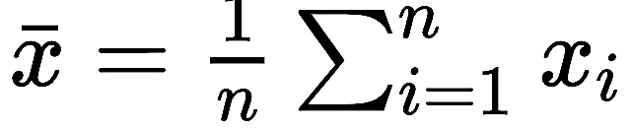 (выборочное среднее); и аналогично для 
(Ссылка: https://en.wikipedia.org/wiki/Pearson_correlation_coefficient)

Таблица 2.5 - Коэффициенты корреляции между экономической зависимостью стран ЦА от Китая и темпами роста ВВП стран ЦА
Год | Изменение экономической зависимости (в годах, %) | Изменение темпов роста ВВП (в годах, %) | Коэффициент корреляции
2013 | -1.51 | -1.94 | 0.78
2014 | -1.69 | -1.46 | 1.16
2015 | 0.50 | -0.08 | -6.25
2016 | 2.14 | 0.48 | 4.46
2017 | 1.14 | 0.16 | 7.13
2018 | 0.79 | 0.24 | 3.29
2019 | -2.24 | -7.34 | 0.31
2020 | 2.28 | 8.04 | 0.28
2021 | 1.50 | -0.44 | -3.41

Рисунок 2.15 - Тенденции экономической зависимости стран ЦА от Китая и рост ВВП стран ЦА

То есть чем ближе коэффициент корреляции между ними к 1, тем сильнее влияние торговой и инвестиционной зависимости на рост ВВП. В результате расчетов был получен средний коэффициент корреляции 0,86 для периода с 2013 по 2022 год (таблица 2.5). Фактически, коэффициент корреляции также отражает степень совпадения экономической зависимости с тенденцией темпов экономического роста (рисунок 2.15). Анализируя эти два показателя вместе, можно доказать, что торговля и инвестиции из Китая оказывают большое влияние на экономическое развитие стран ЦА, то есть при изменении объемов торговли и инвестиций Китая со странами ЦА экономический рост стран ЦА также будет меняться соответственно. Кроме того, в двусторонней торговле мы должны учитывать некоторые особые энергетические, ресурсные и другие зависимые товары, на которые должны опираться обе стороны. Например, чистый экспорт Китая в Центральную Азию - это в основном промышленные товары трудоемкого и капиталоемкого производства, включая высококлассную и высокотехнологичную продукцию, а также обычные товары, потребляемые людьми, что создает типичную для международной торговли схему разделения обмена между сырьевыми и промышленными товарами. С другой стороны, товары, экспортируемые в Китай пятью странами ЦА, представлены в основном энергоносителями, минеральным сырьем и продуктами первичной переработки, что демонстрирует очевидные характеристики торговли с лестничным разделением труда [78].
Раскрыты современные геоэкономические ситуации в зоне казахстанского участка НЭПШП, исходя из интересов РК и КНР. В работе утверждается, что тенденция экономической зависимости стран ЦА от Китая и тенденция темпов экономического роста стран ЦА в значительной степени отражают современную геоэкономическую ситуацию в зоне казахстанского участка НЭПШП.
Экономические отношения между Казахстаном и Китаем в значительной степени дополняют друг друга благодаря их географическим преимуществам. Китай - страна с хорошо развитой обрабатывающей промышленностью, высокотехнологичными отраслями и широким потребительским рынком. Спрос на энергоносители, минералы и сельскохозяйственную продукцию всегда высок. С другой стороны, Казахстан - страна с богатыми запасами нефти, газа и различных полезных ископаемых, а также обширными лугами и высококачественной сельскохозяйственной продукцией. Поэтому две страны могут воспользоваться географическими преимуществами друг друга и, могут быстрее и эффективнее развиваться вместе под эгидой мегапроекта ОПОП.

3 СОВРЕМЕННЫЕ И ПРОГНОЗИРУЕМЫЕ ДИНАМИЧЕСКИЕ ТЕНДЕНЦИИ ФУНКЦИОНИРОВАНИЯ НЭПШП НА ТЕРРИТОРИИ КАЗАХСТАНА

Динамические тенденции функционирования НЭПШП на территории Казахстана отражаются в трех основных направлениях:
1. Казахстанско-китайские экономические отношения
2. Состояние реализации инфраструктуры
3. Транзитный потенциал Казахстана
Прежде необходимо знать, что Казахстанский участок НЭПШП действует на основе устоявшихся и надежных механизмов и платформ.
После независимости Казахстана пограничный вопрос был решен подписанием пограничных соглашений между двумя странами в 1994 и 2003 годах [79]. В международной дипломатии Астана и Пекин разделяют общее видение многополярного мира, в котором приоритет отдается диалогу и мирному развитию. Казахстан высоко ценит поддержку Китаем суверенитета и территориальной целостности государств ЦА. Две страны поддерживают тесные контакты на высоком уровне.
Договорно-правовая база казахстанско-китайских отношений состоит из более чем 200 документов. Важнейший из них - договор о добрососедстве, дружбе и сотрудничестве между РК и КНР, который является основой отношений между двумя странами [80]. Казахстан ратифицировал договор в 2003 году, и он отражает особый характер отношений между РК и КНР. Основные положения Договора декларируют взаимное уважение суверенитета и территориальной целостности, взаимное ненападение, невмешательство во внутренние дела друг друга, равенство и взаимную выгоду, мирное сосуществование. Договор также предусматривает, что договаривающиеся стороны на основе равенства и взаимной выгоды будут развивать сотрудничество в области торговли и экономики, науки и техники, транспорта, финансов, аэрокосмической промышленности, информационно-коммуникационных технологий и других областях, представляющих взаимный интерес [83,84].
1. Программа сотрудничества между РК и КНР на 2003-2008 годы (Астана, 3 июня 2003 года) [81].
2. Стратегия сотрудничества между РК и КНР в 21 веке (Пекин, 20 декабря 2006 года).
3. Концепция развития экономического сотрудничества между РК и КНР (Пекин, 20 декабря 2006 года).
4. План сотрудничества между Правительствами РК и КНР в несырьевых секторах экономики (18 августа 2007 года)
5. План действий Программы сотрудничества между Правительствами РК и КНР в несырьевых секторах экономики (Пекин, 10 апреля 2008 года).
6. Соглашение о торгово-экономическом сотрудничестве между Евразийским экономическим союзом и его государствами-членами и КНР (Астана, 17 мая 2018 года) [82].
Существует множество других платформ для сотрудничества между Казахстаном и Китаем, таких как механизм Китай-ЦА, ШОС, ООН и ВТО.
Правительство Казахстана создало целый ряд стратегических экономических программ, в том числе «Казахстан-2030», «План Нации 100 шагов», «Казахстан-2050» и Экономическая программа Казахстана «Нурлы жол», которые охватывают практически все важные направления развития страны.
Значительным моментом инфраструктурной поддержки казахстанской экономики в рамках инициатив «Нурлы жол» и НЭПШП является открытие совместного казахстанско-китайского терминала в Ляньюньгане (Китай). Новый транспортно-логистический терминал призван не только увеличить импортно-экспортный и транзитный потенциал Казахстана и Китая, но и облегчить экспорт казахстанской продукции в азиатско-тихоокеанский регион и юго-восточную азию. При этом через Ляньюньган также могут перемещаться грузы с азиатско-тихоокеанского региона и юго-восточной Азии в регион ЦА, страны Персидского залива, Россию, Кавказ и Европу.
С момента стыковки двух проектов были достигнуты значительные результаты: Китай и Казахстан активно развивают транзитные перевозки и международные наземные и морские мультимодальные перевозки, успешно строят всестороннюю трехмерную сеть связи, открыв семь портов, пять нефтегазовых трансграничных транспортных трубопроводов, две трансграничные железнодорожные линии и один международный центр приграничного сотрудничества, а число казахстанско-китайских совместных предприятий продолжает расти. Сотрудничество между двумя сторонами набирает обороты в таких развивающихся областях, как здравоохранение, трансграничная электронная коммерция, цифровая экономика, производство оборудования, сельское хозяйство и пищевая промышленность [85].
Сотрудничество Казахстана с Китаем можно условно разделить на этапы, каждый из которых имеет свои особенности и направления.
На первом этапе (1991-2002 гг.) урегулирование вопроса о государственной границе и установление дружественных отношений были важны для обеих стран. На этом этапе две страны пытались лучше узнать друг друга, понять общие и совместные интересы и определить приоритеты будущего сотрудничества. За этот период были подписаны первые крупные договоры и соглашения, регулирующие главные сферы межгосударственных отношений. Успешные переговоры по демаркации государственной границы позволили перейти на новый уровень взаимодействия, ознаменованный подписанием 23 декабря 2002 года Договора о добрососедских отношениях и сотрудничестве между РК и КНР.
Второй этап (2002-2005 гг.) - установление двусторонних экономических отношений, основанных на особенностях и интересах отраслей промышленности двух стран. Постоянный взаимный обмен визитами на разных уровнях способствовал диалогу и формированию общей повестки дня сотрудничества на благо Казахстана и Китая.
На третьем этапе (2005-2013 гг.) стороны подписали Стратегию сотрудничества между Казахстаном и Китаем в двадцать первом веке и Концепцию экономического сотрудничества, приняв решение о расширении двусторонних торгово-экономических отношений между двумя странами [86].

3.1 Функционирование инфраструктуры казахстанского участка НЭПШП

Индекс развития инфраструктуры стран в рамках ОПОП- это комплексный показатель, отражающий условия развития, спрос на развитие, темпы развития и стоимость развития инфраструктурной отрасли в странах Шелкового пути. Чем выше показатель индекса, тем лучше перспективы инфраструктуры страны, и тем привлекательнее для предприятий инвестиции и деятельность в инфраструктурной отрасли страны [87].
Согласно Индексу развития инфраструктуры ОПОП, в 2023 году индекс развития инфраструктуры Казахстана составил 115 баллов, что соответствует 27-му месту среди стран ОПОП, поднявшись на 6 позиций по сравнению с 2022 годом. Казахстан имеет менее развитую инфраструктуру по сравнению с другими странами, но динамика развития хорошая (таблица 3.1, рисунок 3.1).
В 2022 году в Казахстане была принята новая политика открытых дверей, ориентированная на реформы в области рыночной экономики и приватизации, которая способствует участию международных подрядчиков в инвестировании и строительстве инфраструктуры страны, в том числе за счет увеличения инвестиционных стимулов, снижения порога для инвестиций, расширения сфер инвестирования, применения налоговых льгот и освобождения от налогов.

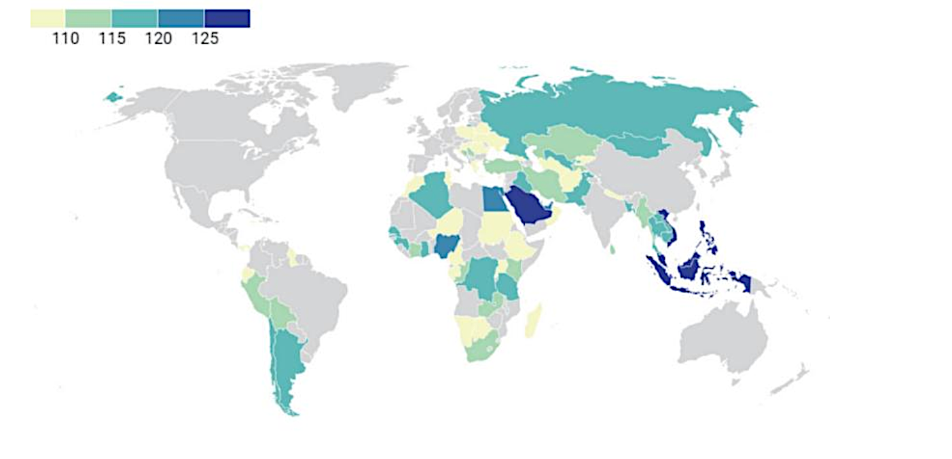Рисунок 3.1 - Индекс развития инфраструктуры в странах ОПОП
Источник: https://www.ipim.gov.mo/zh-hans/market-information/research/special-report/the-belt-and-road-infrastructure-development-index-report-2017-2018-2019/

Таблица 3.1 - Индекс развития инфраструктуры в Казахстане
Источник: https://www.chinca.org/CICA/DROCEI/TP/23050414403211
 | Оценка в 2022 г. | Рейтинг в 2022 г. | Оценка в 2023 г. | Рейтинг в 2023 г.
Общий индекс развития | 110 | 33 | 115 | 27
Индекс среды развития | 103 | 33 | 104 | 43
Индекс спроса на развитие | 136 | 7 | 143 | 6
Индекс активности развития | 108 | 25 | 116 | 32
Индекс стоимости развития | 81 | 70 | 85 | 65

Индекс среды развития состоит из пяти измерений: политическая среда, экономическая среда, суверенная платежеспособность, деловая среда и отраслевая среда, что в полной мере отражает условия окружающей среды, с которыми сталкиваются предприятия, участвующие в строительстве инфраструктуры стран ОПОП. Казахстан набрал 104 балла, что является низким уровнем условий развития по сравнению с другими странами (Рисунок 3.2).

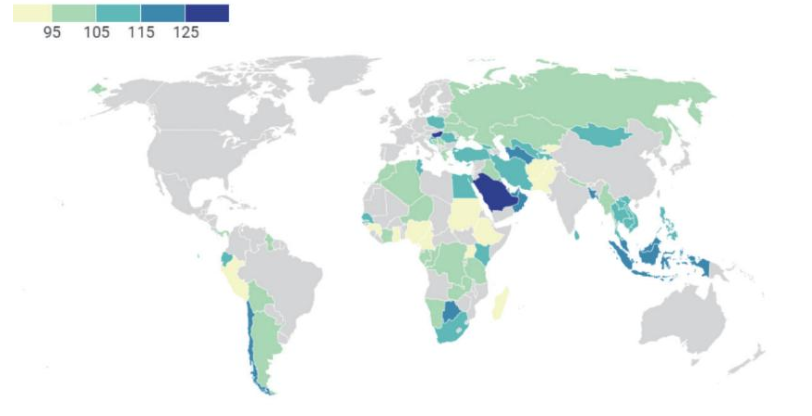

Рисунок 3.2 - Индекс среды развития инфраструктуры в странах ОПОП

Индекс потребностей развития (ИПР) отражает сумму относительных и абсолютных потребностей инфраструктурного сектора страны, при этом более высокие показатели свидетельствуют о больших инвестиционных потребностях и рыночном потенциале национальной инфраструктуры. С точки зрения страны, Казахстан активно продвигает строительство инфраструктурных проектов, включая электроэнергетику, транспорт и здравоохранение, а также ввел в действие программу инвестиций в трансграничную логистику в размере $20 млрд. По индексу потребностей в развитии в 2023 году Казахстан займет 143 место в регионе. Это означает высокий спрос на развитие (Рисунок 3.3).

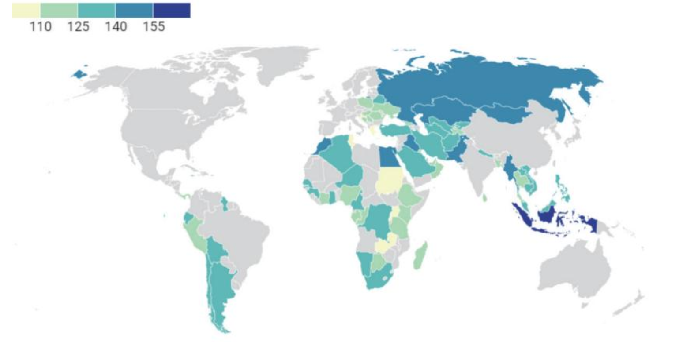
Рисунок 3.3 - Индекс потребности развития инфраструктуры в странах ОПОП

Чем выше индекс активности развития, тем активнее инвестируются средства в развитие национальной инфраструктуры и тем привлекательнее рынок.
В 2023 году показатель ЦА составил 105 баллов, что не является значительным увеличением по сравнению с другими регионами. Индекс активности развития Казахстана составляет 116, что на 7,7% больше, чем в предыдущем году. Страна активно продвигает строительство возобновляемых источников энергии: первая фаза проекта ветра-электростанции мощностью 150 МВт в Акмолинской области успешно вырабатывает электроэнергию, а такие проекты, как ветра-электростанция мощностью 100 МВт в Борее и гидроэлектростанция в Тургусоне, неуклонно продвигаются, что ведет к постоянному росту активности строительства инфраструктуры (Рисунок 3.4).
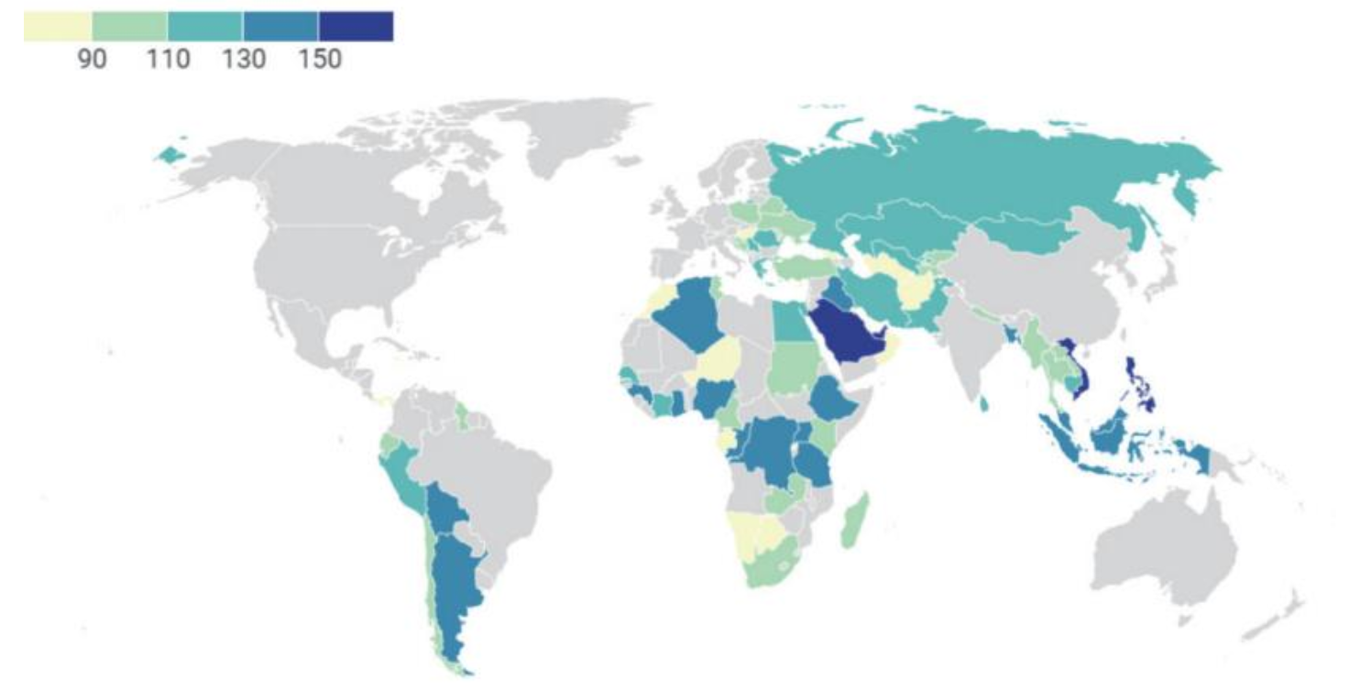

Рисунок 3.4 - Индекс активности развития инфраструктуры в странах ОПОП

Индекс стоимости развития состоит из двух элементов: операционных затрат и затрат на финансирование. Операционные затраты измеряют расходы на сырье, материалы, рабочую силу, колебания валютных курсов, выполнение контрактов и другие производственные расходы, понесенные предприятием в процессе строительства инфраструктуры; финансовые затраты измеряют расходы на заимствование проектных средств, с которыми сталкивается предприятие в процессе строительства инфраструктуры. Оба показателя являются обратными, то есть чем выше балл индекса, тем ниже затраты. В 2023 году Казахстан получил 85 баллов (Рисунок 3.5).

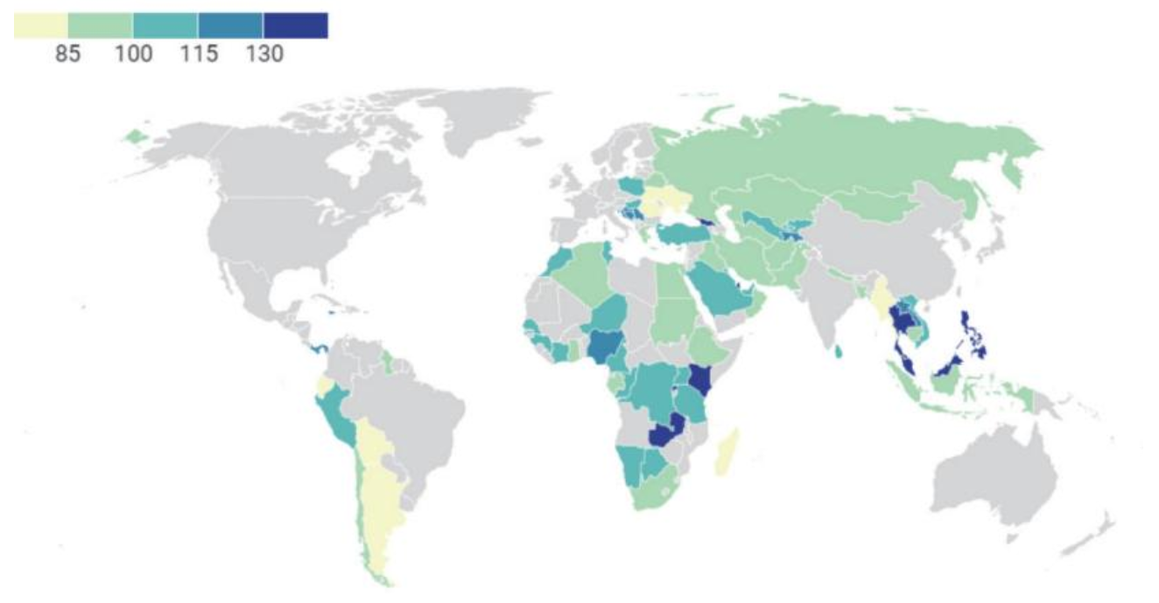

Рисунок 3.5 - Индекс стоимости развития инфраструктуры в странах ОПОП

Казахстан придает большое значение развитию энергетической инфраструктуры, планированию энергетического перехода и продолжает увеличивать инвестиции в области возобновляемых источников энергии, фотоэлектрической, ветровой, атомной энергетики и других перспектив развития чистой энергии [88].
Казахстан продолжает увеличивать инвестиции в автомобильные и железные дороги, стремительно развивая транспортную инфраструктуру. Правительство поощряет участие частного капитала в проектах транспортной инфраструктуры Казахстана в форме государственно-частного партнерства.
Казахстан уделяет приоритетное внимание развитию информационно-коммуникационной инфраструктуры, и с постепенным внедрением технологии 5G модернизация мобильных сетей предоставит больше рыночных возможностей для соответствующих предприятий.
Что касается деловой среды, то Казахстан придает большое значение улучшению условий ведения бизнеса и ввел пакет мер по снижению нагрузки на предприятия, повышению эффективности финансирования, расширению доступа на рынки и оптимизации предложения человеческих ресурсов. В целях дальнейшего повышения инвестиционной привлекательности страны Правительство Казахстана сформулировало новую версию Концепции инвестиционной политики на период до 2026 года, активно привлекающей иностранные инвестиции для содействия экономическому развитию страны.
Правительство Казахстана также активно выступает за экологизацию и цифровую трансформацию экономики, а информационно-коммуникационная инфраструктура стала приоритетным направлением развития страны, поэтому возможности для сотрудничества китайских и казахстанских компаний в области 5G, технологий Интернета и других типов проектов, как ожидается, будут продолжать расти [89].
Частный капитал вовлекается в инвестиции в возобновляемые источники энергии, а китайские компании активно участвуют в соответствующем строительстве.
Согласно статистике базы данных Всемирного банка, в 2021 году новые инфраструктурные частные инвестиции в электроэнергетику Казахстана были сосредоточены в проектах солнечной энергетики, объем инвестиций составил около 27,9 млн долларов. Китайские предприятия показали высокие результаты в сфере электроэнергетики Казахстана, и ряд компаний успешно заключили контракты по ветроэнергетике, гидроэнергетике и другим инженерным проектам.
Ключевые направления развития инфраструктуры на казахстанском участке НЭПШП:
1. Развитие сети трансграничных хабов и терминалов для привлечения дополнительных транзитных потоков и обеспечения устойчивых мультимодальных перевозок;
2. Увеличение пропускной способности международных транзитных коридоров;
3. Модернизация и расширение автопарка, включая грузовой, железнодорожный, морской и воздушный транспорт;
4. Устранение несущественных барьеров и упрощение таможенного администрирования;
5. Совершенствование национального законодательства и развитие мягкой инфраструктуры.
Цели и ожидаемые результаты Производительность труда в секторе транспорта и складирования на определенном уровне. Инвестиции в основной капитал увеличиваются на 98,4 процента по сравнению с уровнем 2019 года. Автомобильные дороги международного стандарта достигают 100 процентов. Доля железной дороги в объеме грузоперевозок составляет 95 процентов, а доля частных транспортных компаний - 30 процентов. В том числе 2 миллиона TEU общей массой 35 миллионов тонн. Связь (не менее 3G) с доступом в Интернет составляет 100 процентов. Доля автобусов старше 25 лет сократилась до 3 процентов, при этом 34 миллиона пассажирских поездок совершается по железной дороге и 300 миллионов - воздушным транспортом [90].
Текущие крупные инфраструктурные инвестиционные проекты в Казахстане. Ведется реконструкция 893-километровой автомагистрали Актобе-Атырау-Астрахань (Российская Федерация) [91]. Реконструкция 587-километровой автодороги Атырау - Уральск - Саратов (Российская Федерация), которая должна быть завершена в 2025 году. Строится 272-километровая железнодорожная линия Бахты-Аягоз, которая позволит увеличить объем грузоперевозок между Казахстаном и Китаем на 20 млн тонн при стоимости 1,2 млрд долларов США. К 2025 году будет построен второй 836-километровый участок пути на участке Достык- Мойынты стоимостью 1,1 миллиарда долларов, что позволит увеличить пропускную способность этого участка железной дороги в пять раз, а скорость перевозок возрастет с нынешних 800 километров в сутки до 1 500 километров в сутки. К концу 2025 года новая железнодорожная линия Дарбаза-Мактаарал соединит Казахстан и Узбекистан с целью улучшения транзитных связей между Центральной и Южной Азией, стоимость которой оценивается в 523,1 миллиона долларов. К 2025 году в морском порту Актау будет создан дополнительный контейнерный хаб мощностью более 200000 TEU стоимостью 42,3 млн долларов США. В морском порту Курык имеются следующие мощности: зерновой терминал - 1 млн тонн/год; нефтяной терминал - 5,5 млн тонн/год; совместный терминал - 3 млн тонн/год [92].
Меры по обеспечению взаимосвязанности включают: безбумажную трансграничную торговлю; реализацию соглашения МДП; реализацию соглашения об электронном таможенном контроле; ратификацию Антидемпингового соглашения; стандартизацию весов/размеров; структурную оптимизацию; совершенствование правовой базы для государственно-частного партнерства; прозрачность закупок; управление контрактами; принятие и реализацию Всеобъемлющего торгового соглашения; устранение нетарифных барьеров; оцифровку; содействие инклюзивной торговле; оптимизацию пограничных переходов; ужесточение санитарных и фитосанитарных норм; упрощение системы торговых квот/лицензирования; Добавление маркировки для автомобильного и железнодорожного транспорта; прозрачные механизмы установления тарифов; устранение перекрестного субсидирования; своевременное обновление тарифов; разработка региональных тарифов; введение стабилизации тарифов; улучшение управления активами [93].

3.2 Современное состояние международной транспортно-логистической отрасли на казахстанском участке НЭПШП

3.2.1 Международные торговые маршруты, соединяющие восточную Азию и Европу
Морские и сухопутные маршруты, соединяющие Восточную Азию и Европу.
Морские маршруты:
1) Северный морской путь;
2) Маршрут через мыс Доброй Надежды;
3) Морской путь через Суэцкий канал.
Сухопутные маршруты:
1) Китай-Монголия-Россия-Беларусь-Польша-Германия;
2) Китай - Казахстан - Россия - Беларусь - Польша - Германия;
3) Транскаспийский международный транспортный коридор (Средний коридор).
Северный морской путь недоступен зимой, а маршрут через мыс Доброй Надежды слишком длинный, и потому сухопутные коридоры являются лучшей альтернативой морскому пути через Суэцкий канал, где существуют узкие места, чувствительные к геополитической напряженности и рискам.
В настоящее время почти 98% товаров между Азией и Европой перевозится морским транспортом, но время доставки составляет до 45 дней, в то время как железнодорожный транспорт сокращает это время до 13-15 дней [94], что в два раза быстрее, чем морской. Наземные маршруты имеют свои узкие места и риски, но они предоставляют возможности для диверсификации транспорта и предлагают решения для таких ситуаций, как блокировка Суэцкого канала (рисунок 3.6).

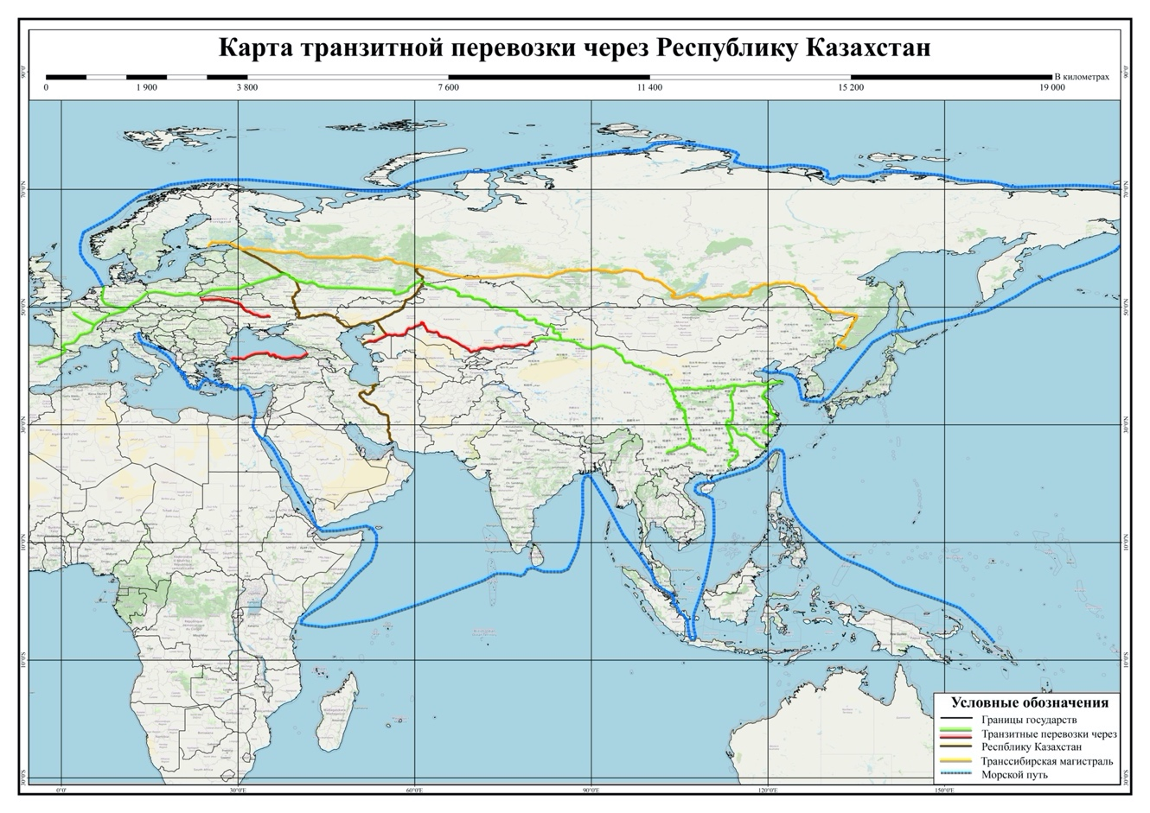
Рисунок 3.6 - Карта грузовых перевозок через Казахстан

Казахстан входит в число 30 стран с самыми протяженными железнодорожными линиями: в настоящее время их длина составляет более 16 тыс. км, что примерно на 11% больше, чем в 1990 году, что обусловлено размерами страны, богатыми запасами природных ресурсов и высоким спросом на товары на мировом рынке. В то же время плотность железнодорожных линий в Казахстане невысока и сопоставима с такими крупными странами, как Россия и Канада: 5-7 километров железнодорожных линий на 1000 километров территории. В ближайшие три года планируется построить около 1300 километров новых железнодорожных путей в направлении Китая и Узбекистана, а также второй путь для увеличения объема грузоперевозок и расширения транзитного потенциала [95].
Казахстанская железная дорога является одной из самых загруженных в мире, как, например, в Бразилии, Канаде и Австралии. В результате показатели железнодорожного грузооборота Казахстана сопоставимы с показателями крупных стран, таких как Бразилия и Канада, где железнодорожный грузооборот составляет 0,4 трлн тонн [96]. Тем не менее, железные дороги Казахстана входят в тройку лидеров в мире по интенсивности транспортных нагрузок. В настоящее время РФ занимает первое место в мире по нагрузке железнодорожного транспорта - 30 млн тонн грузов на километр, Китай - 23 млн тонн на километр, Казахстан - 19 млн тонн на километр. Показатель Казахстана более чем в два раза превышает аналогичный показатель США и Канады [97]. Строятся мультимодальные морские порты и терминалы сухих портов. В настоящее время Министерство транспорта считает необходимым строительство четвертого пограничного перехода с Китаем с планируемой пропускной способностью 25 млн тонн грузов, что позволит увеличить общий объем перевозок между двумя странами до 100 млн тонн. Правительство планирует увеличить объем грузоперевозок в стране с 23,2 млн тонн в 2022 году до 35 млн тонн в 2030 году [98]. В последние годы транзитные грузопотоки играют все более важную роль для железных дорог Казахстана, что обусловлено стремительным ростом доходов от этого сегмента. Так, с 2015 года доходы от пассажирских перевозок выросли примерно на 30 процентов, от грузовых - на 65 процентов, а доходы от транзита увеличились более чем в три раза [96].
В Казахстане протяженность железных дорог 16 тыс. км, протяженность сети автодорог составляет около 94800 км, в том числе 24900 км международного и республиканского значения и 31800 км областного уровня [95,96]. В настоящее время в Казахстане действует 11 международных транзитных маршрутов, в том числе 5 железных и 6 автомобильных дорог.
5 железных дорог, включая (рисунок 3.7):
1) Северный коридор;
2) Южный коридор;
3) Коридор Север-Юг;
4) Среднеазиатский коридор;
5) ТРАСЕКА протяженностью 4016 км. Программа международного сотрудничества между Европейским союзом и странами-партнёрами по организации транспортного коридора Европа — Кавказ — Азия.
6 автомобильных дорог, включая (рисунок 3.8):
1) Ташкент - Шымкент – Тараз – Бишкек - Алматы - Хоргос;
2) Шымкент – Кызылорда – Актобе – Уральск – Самара;
3) Алматы – Караганда – Астана – Петропавловск;
4) Астрахань – Атырау – Актобе – Туркменистан;
5) Омск – Павлодар – Семей – Майкапшагай;
6) Астана – Костанай - Челябинск – Екатеринбург.

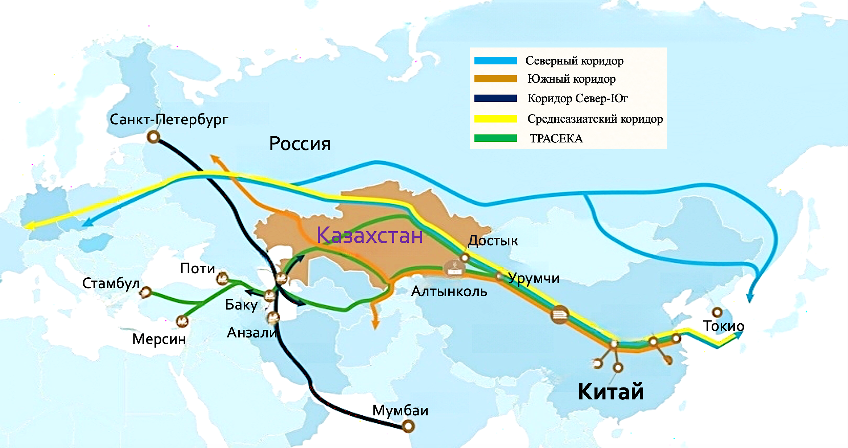

Рисунок 3.7- Железнодорожные транзитные коридоры Казахстана

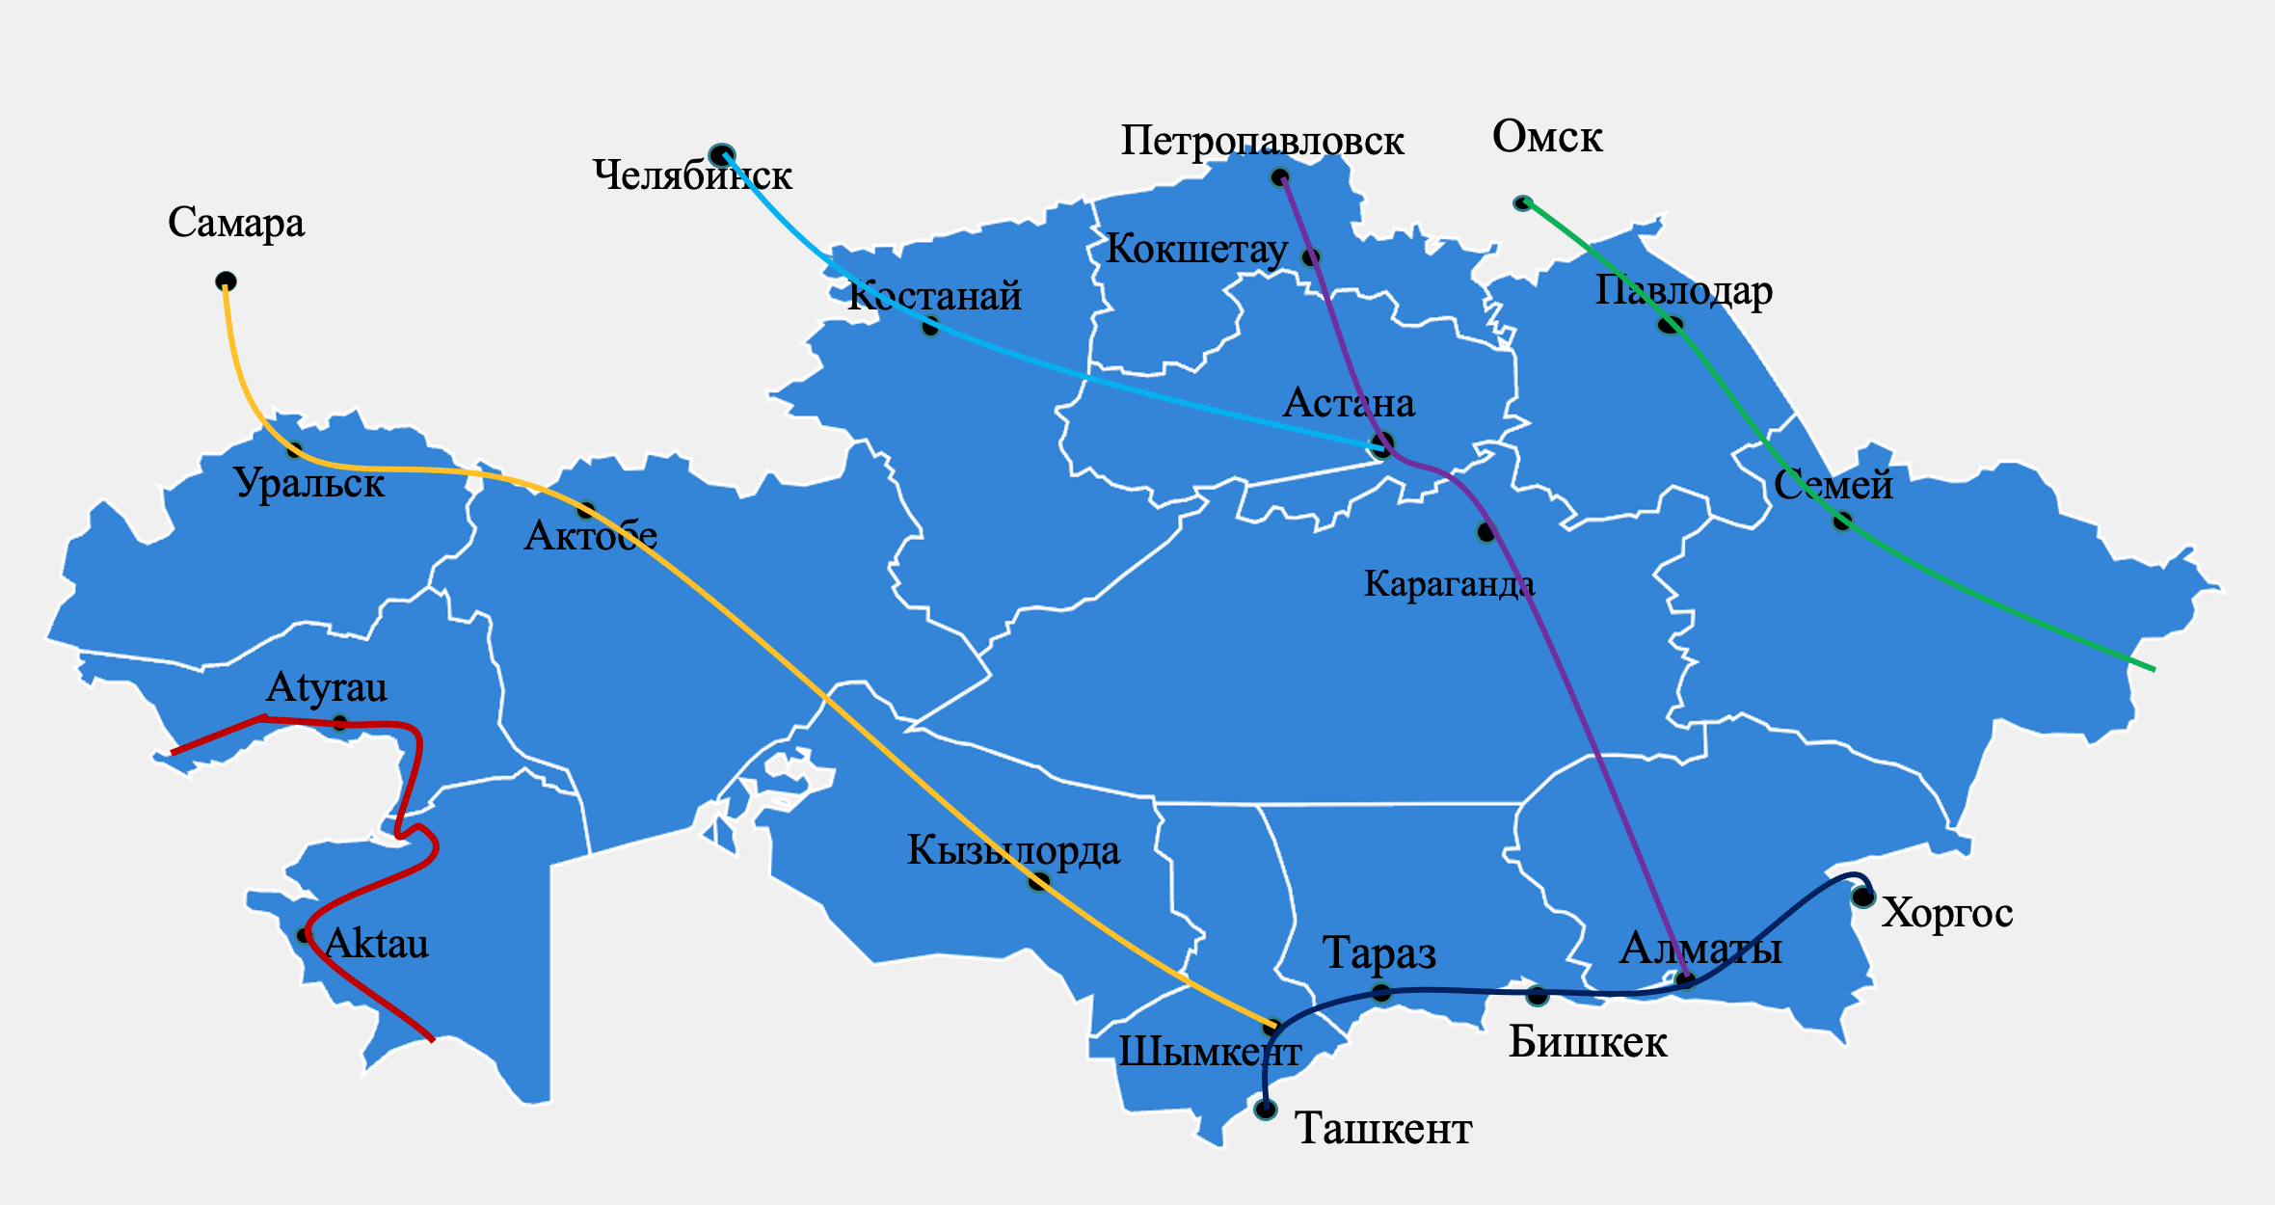

Рисунок 3.8- Автомобильные транзитные коридоры Казахстана

3.2.2 Оценка влияния отношений в количественных измеряемых показателях на транзитный потенциал Казахстана в контексте НЭПШП
Прогноз экономических показателей для стран, связанных с казахстанским участком НЭПШП. По прогнозам BCG, рост мировой торговли к 2031 году составит 2,3% в год, что ниже прогнозного годового темпа роста мировой экономики в 2,5%. В процентном выражении самые высокие темпы экономического роста наблюдаются в Индии и ЦА - 9,8% и 12,2% соответственно. В абсолютном выражении самые высокие темпы экономического роста наблюдаются в Европейском союзе и Китае - 3,8% и 5,6% соответственно. Эти страны являются пунктами назначения для казахстанского Среднего коридора и коридора «Север-Юг». На эти страны приходится 40% мировой экономики и 43% мирового населения. Ожидается, что торговля через эти сухопутные маршруты будет расти. Торговля ЕС с Китаем будет расти, но более низкими темпами, чем в среднем по миру, поскольку компании сосредоточат внимание на повышении своей устойчивости к рискам. К 2031 году объем торговли между Китаем и Европой вырастет на 72 млрд долларов, между Россией и Индией - на 20 млрд долларов, а между Россией и Китаем - на 90 млрд долларов [99] (рисунок 3.9). С точки зрения численности населения, Индия и ЦА, как ожидается, будут иметь самые высокие темпы роста населения, Европейский союз останется стабильным, в то время как в Китае и России численность населения будет сокращаться.

Рисунок 3.9 - Экономическое положение торговых партнеров Казахстана
Источник: https://www.imf.org/en/Publications/WEO/Issues/2024/01/30/world-economic-outlook-update-january-2024

Рисунок 3.10 - Прогнозы торговли между странами, связанными с казахстанским участком
Источник: https://www.bcg.com/publications/2023/protectionism-pandemic-war-and-future-of-trade

Значение транспортной логистики неоспоримо, и она является одной из прибыльных сфер национальной экономики. Прибыльность мирового рынка транспортной логистики оценивается в 2,7 триллиона долларов, что составляет около 7 процентов мирового ВВП. В развитых странах доля транспортной логистики в ВВП еще выше - 13-14 процентов, например, в Ирландии - 14,2 процента, в Сингапуре - 13,9 процента, в Германии - 13 процентов. Это означает, что в этих странах уделяется особое внимание развитию транспортного сектора как одного из источников национального дохода. А в Казахстане этот показатель в 2022 году на уровне лишь только 6,1% [100]. В 2023 году доходы Казахстана от транзитных грузоперевозок составил 3 млрд долларов, что на 403 млн долларов (+21%) больше, чем в 2022 году. Прогнозируется, что в будущем Казахстан сможет зарабатывать на транзитных перевозках 5 миллиардов долларов в год и доля транспорта и логистики в ВВП Казахстана вырастет с 6,2% в 2022 году до 9% к 2025 году [92] (Рисунок 3.11).

Рисунок 3.11 - Доходы от железнодорожных грузоперевозок в РК, млрд долл.
Источник: Бюро национальной статистики Казахстана. https://stat.gov.kz/ru/

Виды транспорта в Казахстане. Из объема грузоперевозок в 2023 году на долю железнодорожного - 53%, автомобильного транспорта приходится 24%, трубопроводного - 23%, а на долю других видов транспорта - всего 0,2% (рисунок 3.12) [101]. Однако работа в этом направлении ведется. Например, планируется создание «контейнерного хаба» на базе порта Актау в Западном Казахстане, где к 2025 году объем контейнерных перевозок достигнет 100 тыс. TEU в год, а объем перевозок внутренним водным транспортом увеличится до 3,8 млн. тонн [100].

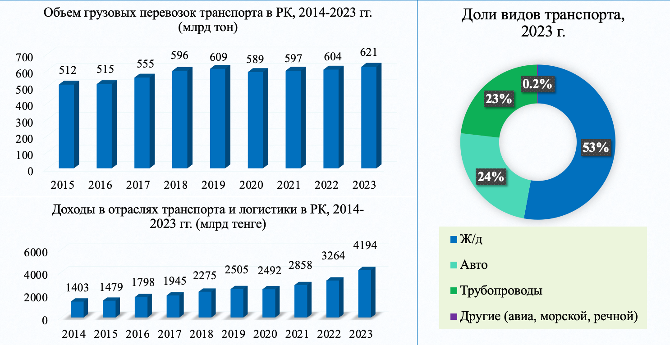

Рисунок 3.12 - Объем грузоперевозок и доходы
Источник: Бюро национальной статистики Казахстана. https://stat.gov.kz/ru/

Хотя в последние годы объем грузоперевозок стабилизировался, за последнее десятилетие объем грузоперевозок, а значит и доходы, значительно возросли. С точки зрения объема грузоперевозок, наибольшее применение в Казахстане находит железнодорожный транспорт, за которым следуют автомобильный и трубопроводный. В реальном измерении объем грузоперевозок другими видами транспорта остается незначительным.
Железнодорожный Транспорт (Поезд Китай-Европа). Маршрут поезда Китай-Европа совпадает с направлением НЭПШП. Всего существует 86 стабильных маршрутов, развивающих скорость до 120 километров в час и соединяющих 112 городов Китая. За пределами Китая поезда Китай-Европа изначально образовали три основных коридора на севере, в центре и на юге, соединяя более 200 городов в 25 европейских странах и более 100 городов в 11 азиатских странах [102].
По данным Китайской железной дороги [103], количество действующих поездов Китай-Европа удваивается из года в год, увеличиваясь с 80 поездов в 2013 году до 17 тыс. поездов в 2023 году, а к концу 2023 года их совокупное количество превысило 82 тыс. поездов. Количество поездов Китай-Европа, проходящих через Казахстан, растет с каждым годом, что имеет большое значение для развития китайско-европейских поездов. Количество поездов Китай-Европа, следующих транзитом через Казахстан, увеличилось с 77 в 2013 году до 14362 в 2023 году, то есть в 168 раз. По состоянию на 2023 год более 90% поездов Китай-Европа следовали через Казахстан транзитом. В 2022 году через железнодорожные переходы Алашанькоу и Хоргос проехал 8291 поезд, что на 8 процентов больше, чем в предыдущем году. В 2023 году через Казахстан проследовало рекордное количество грузов - 28 миллионов тонн, что на 22 процента больше, чем в 2022 году, и рекордное количество контейнеров - 1,28 миллиона TEU, что на 13,5 процента больше, чем в 2022 году, и является самым высоким показателем за все время независимости Казахстана. [104] (рисунок 3.13, 3.14, 3.15, 3.16). Особо стоит отметить, что в феврале 2015 года был официально открыт поезд Китай-ЦА (Ляньюньган-Алматы), и Ляньюньган стал важным узлом для прохождения поездов Китай-Европа.

Рисунок 3.13 – Количество поездов Китай-Европа
Источник: https://index1520.com/topics/altynkol-khorgos/

Рисунок 3.14 – Количество поездов Китай-Европа через Казахстан
Источник: https://index1520.com/topics/altynkol-khorgos/

Рисунок 3.15 – Транзитные контейнерные перевозки через Казахстан с 2015 по 2023 гг. (ТЫС. TEU)
Источник: https://rail-news.kz/ru/cargo-transportation

Рисунок 3.16 – Транзитные грузовые перевозки через Казахстан с 2015 по 2023 гг. (млн тонн)
Источник: https://rail-news.kz/ru/cargo-transportation

Средний коридор является стратегически важным интермодальным транспортным коридором, соединяющим Китай, Казахстан, Азербайджан, Грузию и Турцию, общей протяженностью 6180 км и пропускной способностью 6 млн тонн, включая 80000 TEU. Время транспортировки по Среднему коридору сократилось с 38-53 дней до 19-23 дней, а в 2024 году этот показатель планируется довести до 14-18 дней, включая 5 дней через Казахстан [105]. По прогнозам Всемирного банка, к 2030 году объем перевозок по Среднему коридору утроится и достигнет 11 миллионов тонн в год, в основном за счет экономического роста в ЦА и на Кавказе (рисунки 3.17, 3.18). Несмотря на столь значительный рост, среднему коридору еще предстоит сыграть достаточно важную роль в транспортировке товаров между Европой и Азией. До войны на Украине доля коридора составляла около 3-5 процентов, при этом основной объем перевозок приходился на маршрут Казахстан-Россия-Беларусь. Однако теперь часть транзитных грузов переходит на Транскаспийский коридор [106, 107].

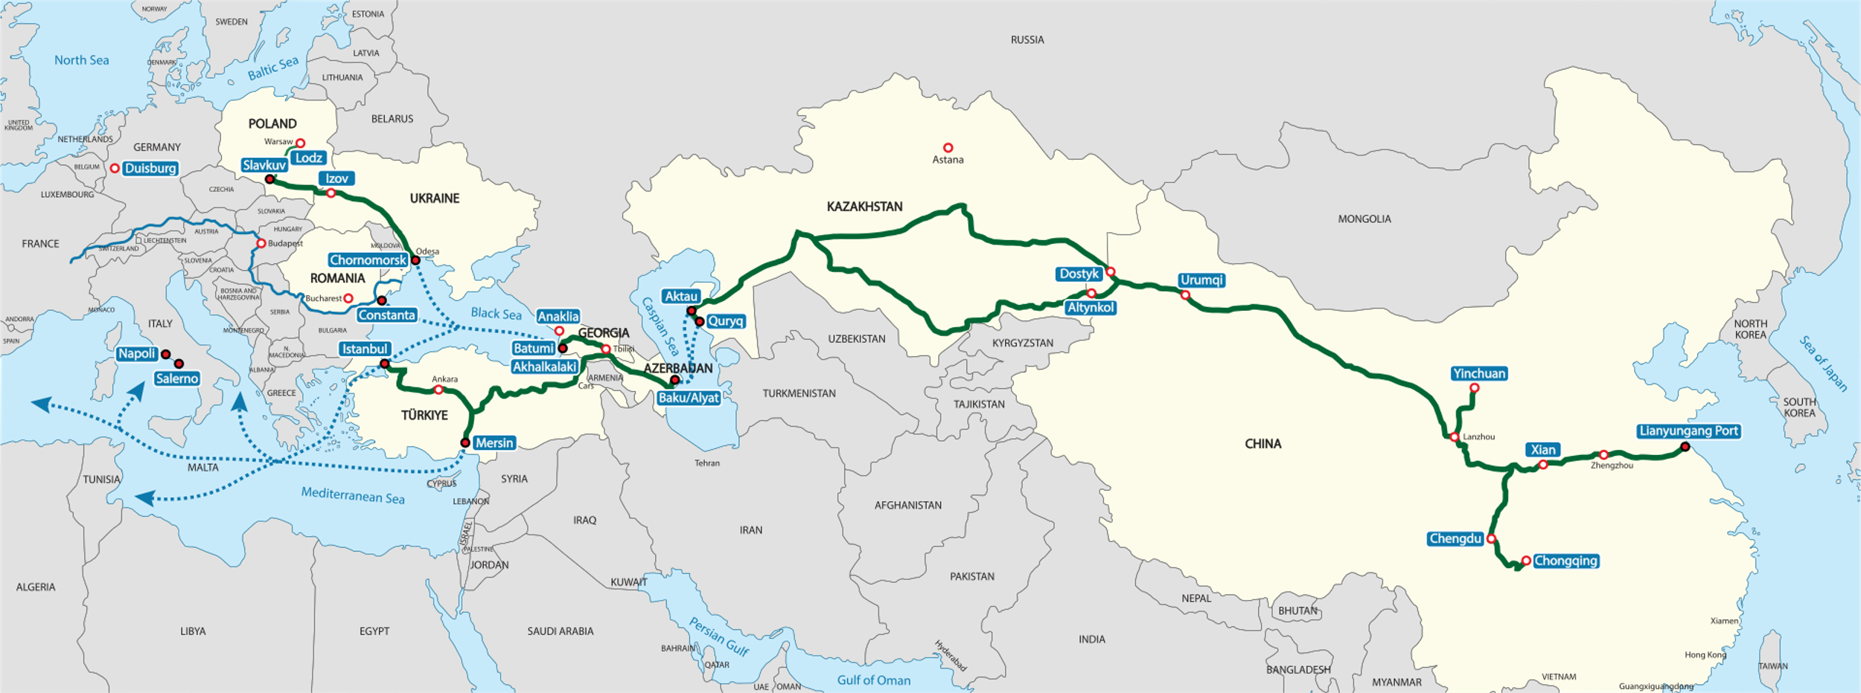

Рисунок 3.17 – Средний коридор

Рисунок 3.18 – Транспортная способность и загрузка железнодорожного транспорта в среднем коридоре
Источник: https://www.gov.kz/memleket/entities/transport/documents/documents/1?lang=ru

Самыми загруженными железнодорожными участками на казахстанском участке НЭПШП являются Достык-Мойынты и Шу-Шымкент. В настоящее время Казахстан расширяет пропускную способность Достык-Моинты за счет строительства второй железнодорожной линии и начал строительство новой линии, соединяющей Бахты (пограничный пункт между Казахстаном и Китаем) с национальной железнодорожной системой.
Автомобильный транспорт. На долю автомобильного транспорта в Казахстане приходится большая часть грузовых перевозок - 24 % в 2022 году - и более 90 % пассажирских перевозок. Объем грузовых автомобильных перевозок начинал снижаться после достижения исторического пика в 2019 году, с 2019 по 2023 год сократился на 19 %. В период с 2003 по 2008 год количество грузовых автомобилей увеличилось почти в два раза - с 223 тыс. до 414 тыс. [90]. (рисунок 3.19)

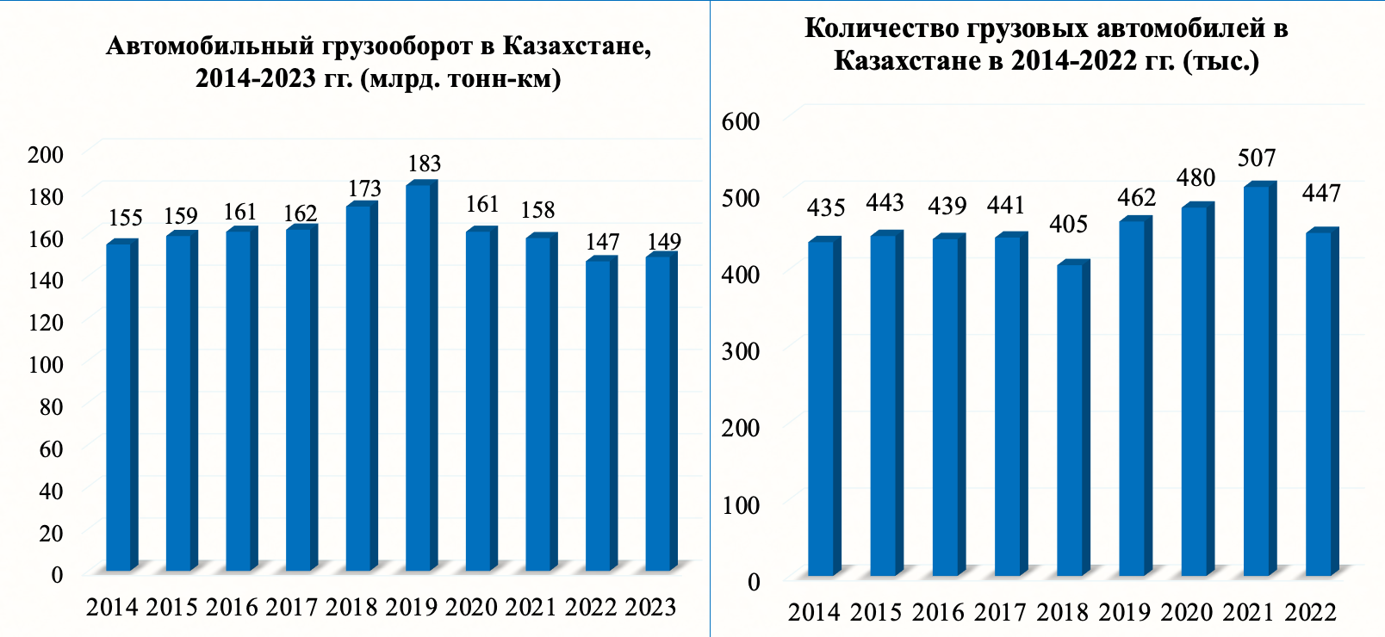

Рисунок 3.19 – Статистика по грузовым автомобилям
Источник: Бюро национальной статистики Казахстана. https://stat.gov.kz/ru/

Как известно, международные автомобильные перевозки грузов являются самым популярным и востребованным видом транспорта не только в Казахстане, но и во всем мире. На это существует множество причин. Главные из них - цена и сроки доставки, которые имеют решающее значение для любого бизнеса. Для автомобильного транспорта это идеальный баланс: низкая стоимость перевозки - приемлемые условия для получения товара. Кроме того, практически нет ограничений по видам грузов, которые могут быть использованы для перевозки. Широкий выбор транспортных средств позволяет перевозить грузы с соблюдением необходимого температурного режима, исключить влияние климатических и погодных условий на груз, использовать специальные системы крепления для хрупких изделий, негабаритных и сверхтяжелых неделимых грузов, а также для многих других товаров, все из которых могут быть перевезены на международном уровне с помощью автомобильных грузоперевозок [108].
Трубопроводы являются одним из наиболее используемых видов транспорта в Казахстане, что во многом обусловлено доминированием нефтегазовой отрасли в экспорте страны. В то же время трубопроводы являются самым дешевым видом транспорта для экспорта нефти и газа. В 2023 году Каспийский трубопроводный консорциум транспортировал 80,1% от общего объема экспорта сырой нефти Казахстана, что составит 56,5 миллиона тонн из 70,5 миллиона тонн, или 62,8% от 89,9 миллиона тонн добытой нефти. В настоящее время Казахстан также стремится расширить экспорт нефти через Каспийское море [90].
Воздушный транспорт. Воздушное пространство Казахстана приобретает все большее значение в связи с изменением маршрутов транзитных полетов в последние годы. Количество служебных полетов иностранных компаний через воздушное пространство Казахстана в 2022 году увеличилось почти в 2,5 раза по сравнению с 2021 годом. Более 308 000 в 2023 году (транзит и посадка). Количество маршрутов обслуживания воздушного движения через Казахстан оставалось стабильным в 2016-2019 годах и начало расти с 1 ноября 2019 года после принятия пяти степеней свободы (рисунок 3.20). Авиаперевозки слишком дороги по сравнению с другими видами транспорта [90].

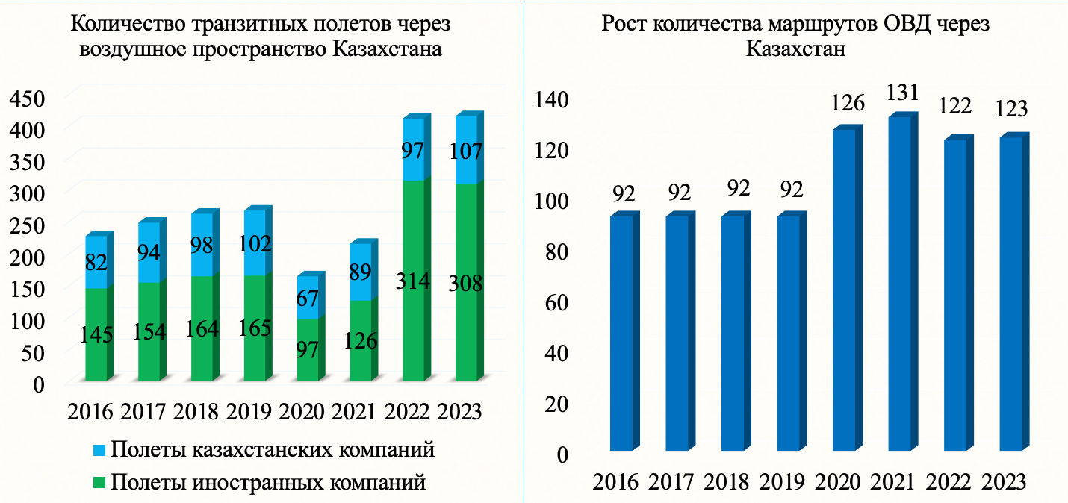

Рисунок 3.20 – Транзитные полеты через воздушное пространство Казахстана
Источник: Бюро национальной статистики Казахстана. https://stat.gov.kz/ru/

Каспийское море соединяет Казахстан с Азербайджаном, Ираном, Россией и Туркменистаном через Актау и Курык. Совокупная расчетная мощность каспийских портов Актау и Курык составляет 20 млн тонн. Пропускная способность порта Актау в 2022 году составил 4,7 млн тонн, в том числе 44200 TEU. [90].
Фактор влияния на транзитный потенциал: Рост торговли между странами вдоль НЭПШП является основным двигателем транзитного потенциала Казахстана. На торговлю между Европой и Казахстаном, а также между Европой и Китаем будет приходиться наибольшая доля транзитных грузов по Шелковому пути (рисунки 3.21, 3.22, 3.23, 3.24). К 2031 году наибольший рост использования международных коридоров в Казахстане произойдет за счет торговли между Китаем и Европой, хотя она составляет лишь небольшую часть от общего объема торговли между Китаем и Европой и около 2% от общего объема торговли между Восточной Азией и Европой.

Рисунок 3.21 - Объем торговли между Китаем и странами НЭПШП (млн долл. США)
Источник: данные таможенной службы КНР. http://data.mofcom.gov.cn/hwmy/imexCountry.shtml

Рисунок 3.22 - Торговля между КНР и ЕС (млрд евро)
Источник: данные опубликованы Евростатом. https://ec.europa.eu/eurostat

Рисунок 3.23 - Объем торговли Казахстана с ЕС (млн долл. США)
Источник: данные опубликованы Евростатом. https://ec.europa.eu/eurostat

Рисунок 3.24 - Объем торговли между Казахстаном и Китаем (млн долл. США)
Источник: данные таможенной службы КНР. http://data.mofcom.gov.cn/hwmy/imexCountry.shtml

Российско-украинский конфликт открыл новые перспективы для регионального сотрудничества в ЦА, и если раньше основной объем транзитных перевозок в направлении Китай - Европа осуществлялся через Россию и Беларусь, то теперь новое дыхание получил Транскаспийский маршрут (Средний коридор). Этот коридор стал популярной альтернативой основному маршруту через Россию и Беларусь. Это связано с тем, что во время российско-украинского конфликта транспортные маршруты Россия-Украина, Россия-Беларусь и Россия-Литва сильно пострадали или даже были прерваны [107].
Сравнение выбора морских и сухопутных транспортных маршрутов. Распределение товаров по коридорам и маршрутам зависит от характеристик коридоров, включая стоимость, время, и характеристик товаров, главным образом чувствительности товаров к сочетанию стоимости и времени каждого из доступных вариантов. Преобладание морского транспорта до сих пор объясняется следующими причинами:
1) либеральная тарифная политика;
2) отсутствие пограничных проблем между странами;
3) высокоразвитая система логистики;
4) простота и цифровизация портовых операций;
5) низкие транспортные расходы;
6) многолетняя история, опыт и эффективность.
Хотя наземный транспорт в Евро-Азии пока не сравним с морским, он может стать эффективным дополнением к морскому, ведь он позволяет безопасно и надежно перевозить дорогостоящие и трудоемкие грузы. Общественные и частные перевозчики и логистические операторы, осуществляющие контейнерные перевозки по евроазиатским сухопутным маршрутам, продолжают доказывать, что они являются альтернативой морскому транспорту.
Соревнование в евроазиатских наземных транспортных коридорах - это не выбор между транспортными маршрутами или видами транспорта, а скорее конкуренция за логистические услуги и логистические решения, ориентированные на конкретные цепи поставок. Основные требования к цепочке поставок - бесперебойное обслуживание, высокая степень надежности, либеральные тарифы и скорость доставки, требуемая для различных видов товаров. Эти требования распространяются на всю транспортную цепочку. Выбор маршрутов и видов транспорта в цепи поставок обычно определяется логистическими операторами, которые имеют доступ к информации о транспортном рынке и способны учитывать интересы широкого круга участников рынка, включая перевозчиков, операторов терминалов, владельцев инфраструктуры и т. д. Выбор маршрутов и видов транспорта в цепи поставок обычно осуществляется логистическими операторами, чтобы эффективно удовлетворить требования конкретной цепи поставок [109].
Проблемы отрасли транзитных перевозок в Казахстане:
1) Железнодорожный сектор работает с высокой интенсивностью, с сильным износом и стареющей инфраструктурой; (В основном это связано с низким уровнем электрификации: доля электрифицированных железных дорог составляет 30 % от общей протяженности. По сравнению с этим в России и европейских странах уровень электрификации составляет более 50 %, а в Китае - 70 %);
2) Явное отсутствие стимулов для инвестиций, учитывая растущий спрос на интермодальные перевозки и перегруженность узловых станций;
3) Нехватка подвижного состава и серьезный износ, неадекватная тарифная политика, слабая цифровизация, низкое качество услуг, высокие логистические издержки [96].
Рекомендации:
1) Разработать конкретные планы по сокращению государственного вмешательства в эти рыночные отношения, следуя практике развитых рыночных стран;
2) В железнодорожной отрасли государство должно сосредоточиться на защите прав потребителей и честной конкуренции на рынке;
3) Решения о развитии и инвестициях в железнодорожную отрасль зависят от спроса и предложения на рынке;
4) Международный опыт показывает, что железнодорожная отрасль нуждается в рыночных преобразованиях, и для повышения привлекательности инвестиций в железнодорожную отрасль необходимо установить рыночные тарифы.
Конкретные методы: реализация инициатив по привлечению инвестиций, увеличение объемов модернизации инфраструктуры, увеличение объемов строительства электрифицированных железных дорог, ускорение процесса цифровизации, совершенствование тарифной политики, повышение качества услуг и снижение логистических издержек.
Экономическое функционирование пограничных портов между Казахстаном и Китаем. На китайско-казахстанской границе расположены пять основных пунктов пропуска. На границе между Китаем и Казахстаном расположено семь пограничных переходов, пять из которых фактически функционируют. Из-за различий в расположении, обеспеченности ресурсами, экономической структуре и других базовых условиях пяти пограничных переходов и приграничных регионов, где они расположены, переходы демонстрируют очевидные особенности в пространственной схеме открытия между Синьцзяном и Казахстаном. Казахстанские порты в основном сосредоточены в Алматинской и Восточно-Казахстанской областях.
Порт Алашанькоу расположен в Синьцзян-Бортала Монгольской автономной префектуре, является пока единственным железнодорожным и автомобильным двойным портом на западе Китая, имеющим статус международных интермодальных перевозок. Порт расположен в порту Достык, ранее известном как порт Дружба, в Алматинской области Казахстана, в 12 километрах от города Алашанькоу и в 580 километрах от Алматы.
Пограничный порт Бахты является международным автомобильным пунктом пропуска, расположенным в районе Таченг, Илийско-Казахстанская автономная область, Синьцзян, Китай, в 17 километрах от города Таченг и в 621 километре от города Урумчи.
Порт соответствует порту Бахты в Восточно-Казахстанской области Казахстана, в 1000 километрах от Алматы.
Порт Джимунай - международный автомобильный порт, расположенный в уезде Джимунай Алтайского края Синьцзяна, Китай, в 198 километрах от города Алтай и в 650 километрах от Урумчи. Соответствующим казахстанским портом в Цзимунае является порт Майкапчагай (Восточно-Казахстанская область).
Порт Цзимунай является единственным международным торговым коридором, соединяющим КНР, РК, РФ и МНР, а также ближайшим к России портом с нормальной перегрузкой на северо-западе Китая, а также богатым районом трансграничных туристических ресурсов в Алтайских горах КНР, РК, РФ и МНР.
Порт Дурата - двусторонний автомобильный порт, расположенный в уезде Чабчал, район Или, провинция Синьцзян, Китай, соответствующий казахстанскому порту Нарынкол в Алматинской области, который находится примерно в 250 километрах от города Алматы и примерно на 100 километров ближе, чем порт Хоргос к Алматы.
Порт Хоргос - автомобильный порт со статусом международных интермодальных перевозок. Он расположен в уезде Хуочэн Илийской автономной префектуры Синьцзяна, Китай, в долине реки Или. Порт соответствует порту «Хоргос» в Алматинской области Казахстана, который находится всего в 15 километрах от китайского порта, в 35 километрах от города Яркент (ранее известный как Памфилов) и в 378 километрах от Алматы. На порте Хоргос Китай и Казахстан создали отдельные зоны экономического развития на государственном уровне [110].
Китай придает большое значение географическому преимуществу порта Хоргос для углубления экономического и торгового сотрудничества между Китаем и Казахстаном, поскольку это наиболее удобное окно для создания экономического пояса «Хоргос-Алматы-Бишкек-Ташкент». Для Китая это наиболее удобное окно для создания экономического пояса «Хоргос-Алматы-Бишкек-Ташкент», который является густонаселенным районом, рыночным центром и зоной экономического развития в ЦА. В результате в 2010 году Китай создал Национальную особую зону экономического развития «Хоргос» на базе Китайско-казахстанского центра приграничного экономического сотрудничества «Хоргос», а также парка «Инин» и парка «Циншуйхэ» и разработал преференциальную политику для привлечения промышленных предприятий. В рамках инициативы ОПОП китайское правительство рассчитывает воспользоваться географическими преимуществами зоны экономического развития Хоргос и специальной политикой для развития экономического и торгового сотрудничества с Казахстаном, особенно промышленного сотрудничества, для углубления экономических связей между двумя странами, а также для углубления экономических и торговых отношений Китая со странами ЦА. С каждым годом объем импортируемых и экспортируемых товаров в порту Хоргос увеличивается. По данным таможни Хоргоса, объем импортируемых и экспортируемых товаров в порту Хоргос увеличился с 20,957 млн тонн в 2013 году до 40,034 млн тонн в 2022 году (рисунок 3.25) [111].

Рисунок 3.25 - Объемы импорта и экспорта грузов в порту Хоргос, 2013-2022 гг.

В 2003 году в Казахстане были разработаны и внедрены Стратегия развития промышленных инноваций на 2010-2014 годы и Стратегия развития промышленных инноваций на 2015-2019 годы. В соответствии с этой стратегией было создано 10 национальных специальных экономических зон в надежде улучшить систему производства и повысить уровень промышленных инноваций [112].
Среди них в 2011 году в Казахстане была создана Специальная экономическая зона Хоргос-Восточные Ворота в Алматинской области, которая будет функционировать до 2035 года. СЭЗ базируется на базе Центра приграничного сотрудничества Алтынколь, где расположен индустриальный парк площадью более 220 гектаров, занимающий общую площадь 5740 гектаров. Цель создания СЭЗ- превратить Алматинскую область, где она расположена, в центр трансграничного транспорта и логистики, а также привлечь передовые производственные отрасли и создать промышленный центр за счет инвестиций [113]. Казахстан надеется не только на увеличение транзитного транспортного потенциала зоны, но и на развитие регионального производственного сектора за счет промышленного сотрудничества с Китаем.
Выявлены современные и прогнозируемые динамические тенденции функционирования НЭПШП на территории Казахстана. В ходе процесса экономической интеграции страны вдоль НЭПШП сталкиваются с противоречивыми геоэкономическими и геополитическими взаимоотношениями внутри региона, которые не позволяют им достичь более совершенной структуры воспроизводства, чем у Китая. Основной функциональной задачей НЭПШП на сегодняшний день является содействие процессу экономической интеграции стран и регионов через формирование новой системы территориально-пространственной организации на основе совершенствования структуры и содержания транспортно-логистических коммуникаций и усиления территориального распределения труда. Это может не только укрепить мировые экономические отношения, но и перестроить международный процесс территориального разделения труда в мировой экономике и повлиять на территориально-пространственную организацию регионов и отдельных стран, что предполагает новые направления и будущее для исследований в этой области. Казахстан становится важнейшим сухопутным коридором между Азией и Европой и должен воспользоваться этими возможностями, чтобы стать транспортно-транзитным узлом глобального значения. НЭПШП вносит явный вклад в контуры многополярного мира, формирование основных геоэкономических полюсов, геополитических островов и буферной зоны между ними. Не имея выхода к морю, Казахстан может воспользоваться своим выгодным расположением между экономически развитыми регионами Европы и Азии для расширения транспортных потоков из Китая и Юго-Восточной Азии в европейские страны и интеграции национальной экономики в мировое экономическое пространство [114].

4 ВОЗМОЖНЫЕ ЭКОНОМИЧЕСКИЕ РИСКИ ВДОЛЬ КАЗАХСТАНСКОГО УЧАСТКА НЭПШП

В последние годы появилось множество исследований, в которых оцениваются и анализируются различные виды рисков в странах, расположенных вдоль ОПОП. Страновые риски, связанные с проектом ОПОП, представляют собой очень сложную категорию, включающую экономические, геополитические, социальные, культурные, международные отношения, природную среду и непредвиденные обстоятельства, которые можно кратко разделить на две категории: природные и техногенные риски [115]. Что касается природных рисков, то в соответствующих исследованиях систематически анализируются и оцениваются экосистемы, биоразнообразие, природные ресурсы, качество окружающей среды, внезапные экстремальные события, метеорологические и геологические катастрофы вдоль маршрутов ОПОП с помощью дистанционного зондирования и исторических наблюдений. Кроме того, многие международные организации, включая Standard & Poor, Moody's, Fitch, The Economist и т. д., оценивают кредитоспособность различных стран и регионов. Эти кредитные рейтинги в основном дают комплексную оценку способности и готовности суверенных правительств своевременно погашать свои долги и являются важной частью оценки национальных рисков [116, 117].
Однако большинство стран, расположенных вдоль ОПОП, являются развивающимися странами и странами с формирующейся экономикой, которые не только отличаются друг от друга природной средой и ресурсами, но и имеют разные политические системы, уровни экономического развития, процессы индустриализации и урбанизации, национальные культуры и религии. Незрелость рыночной экономической системы, относительная отсталость инфраструктуры, такой как дороги и коммуникации, политическая нестабильность некоторых стран, недостаточный управленческий потенциал правительства, несовершенство правовой и торговой систем, значимость этнических и религиозных проблем, проблема беженцев и даже частые военные конфликты и террористические атаки создают множество потенциальных рисков для инвестиций иностранных предприятий, торговых и деловых обменов, выездных путешествий, культурно-технологических обменов и так далее. С 2005 по 2014 год число неудачных крупномасштабных проектов в странах вдоль ОПОП составило 32, что составляет 24,6% от общего числа неудачных проектов в Китае, а стоимость неудачных проектов - 56,02 млрд долларов, что составляет 23,7% от общего объема неудачных инвестиций [118]. Это связано с недостаточным знанием основных природных, политических, экономических и социальных рисков стран, расположенных вдоль маршрута. Си Цзиньпин на симпозиуме, посвященном пятой годовщине строительства ОПОП, подчеркнул, что необходимо придавать большое значение предотвращению рисков, совершенствовать систему предотвращения рисков и всесторонне повышать способность справляться с рисками. Поэтому особенно важно усилить научную оценку рисков стран, расположенных вдоль ОПОП, чтобы поддержать будущее развитие ОПОП [119].

4.1 Анализ экономических рисков вдоль казахстанского участка НЭПШП

Несколько видов рисков, связанных с экономическими отношениями между Казахстаном и Китаем в рамках НЭПШП, включают экономическую зависимость Казахстана, государственный долг, конкуренцию со стороны других стран региона, а также проблему нарушения цепочки поставок из-за российско-украинского конфликта. Однако самым важным экономическим вопросом остается здоровье экономических отношений.
Хотя расширение и углубление масштабов сотрудничества между Казахстаном и Китаем происходит постепенно, экономические и торговые споры и торговые конфликты между двумя сторонами также усиливаются, а международные торговые риски возрастают. В процессе сотрудничества Китай и Казахстан сталкиваются со многими проблемами, такими как усиление торгового протекционизма, частые антидемпинговые расследования и растущие риски кредитного мошенничества, что не способствует устойчивому и стабильному развитию китайско-казахстанского торгово-экономического сотрудничества. Таким образом, необходимы совместные усилия обеих сторон для предотвращения потенциальных рисков в процессе казахстанско-китайского торгово-экономического сотрудничества и преодоления многочисленных проблем, препятствующих торгово-экономическому сотрудничеству, а также для обеспечения взаимной выгоды экономик двух стран.
Отношения Казахстана с Китаем определяются торговлей и инвестициями. В 2021 году Китай был крупнейшим покупателем казахстанского экспорта (16,4%) и вторым после РФ источником импорта, составляя 20,2% от общего объема импорта. КНР является крупнейшим покупателем казахстанского экспорта (16,4%) и вторым после РФ источником импорта (20,2%). В 2022 году общий объем торговли между двумя странами составил 24,15 миллиарда долларов, увеличившись на 34% по сравнению с предыдущим годом, что отражает ослабление китайских торговых ограничений в отношении Казахстана [120]. Динамика ВВП Казахстана по отношению к объему прямых инвестиций и торговли с Китаем показывает зависимость казахстанской экономики от Китая. Данные взяты из Всемирного банка и Статистического ежегодника Китая за 2013-2022 годы (рисунок 4.1).

а)

б)

Рисунок 4.1 - Сравнение экономической зависимости Казахстана от Китая с тенденцией изменения ВВП (в млрд долларов США)

По данным международных банков, зависимость Казахстана от внешней торговли в 2022 году составил 56,8%. Экономическая зависимость Казахстана от Китая составляет в среднем 11,4%. Экономическая открытость усиливает связь национальной экономики с китайским рынком, но не обязательно приводит к чрезмерной зависимости от китайского рынка. Экономическая открытость может привести к увеличению размера рынка, увеличению объема ресурсов и технологий, что способствует повышению эффективности и конкурентоспособности отечественной экономики. Уровень зависимости от одной страны, составляющий 11,4%, является относительно высоким. Чрезмерная зависимость от китайского рынка может подвергнуть отечественную экономику большей волатильности на международном рынке и увеличить экономические риски. Казахстанский участок Шелкового пути ежегодно за счёт доход 5 миллиардов долларов, но усиливает сырьё ориентированность экономики Казахстана. Риск состоит в том, что это не дает возможности развивать новые технологии, а вся готовая продукция завозится из Китая, Европы, России и других странах. Сам Казахстан их не производит.
Рекомендация: чтобы избежать чрезмерной зависимости от внешних рынков, менеджеры могут предпринять следующие шаги:
1) Диверсифицировать рынки;
2) Повышение внутреннего спроса;
3) Развитие отечественной промышленности;
4) Диверсификация цепочек поставок.
Общеизвестно, что, на экономику Казахстана влияет множество стран. Основные партнеры Казахстана по экспорту в 2022 году - Италия (16,4%), Китай (15,6%), Россия (10,4%), Нидерланды (6,5%), Турция (5,6%) и Южная Корея (5,4%). Основными партнерами по импорту являются Россия (34,7%), Китай (21,9%), Германия (4,5%), США (3,8%), Турция (3,2%) и Республика Корея (3,1%) (Рисунок 4.2). В пятерку ведущих торговых партнеров Казахстана в 2022 году входят Россия, Китай, Италия, Турция и Южная Корея, которые остались неизменными по сравнению с 2021 годом. Среди других стран - Нидерланды, Узбекистан, Франция, США, Испания, Греция, Румыния, Швейцария, Сингапур и Япония. Основными рынками сбыта казахстанских товаров являются Китай, Италия и Россия [121].

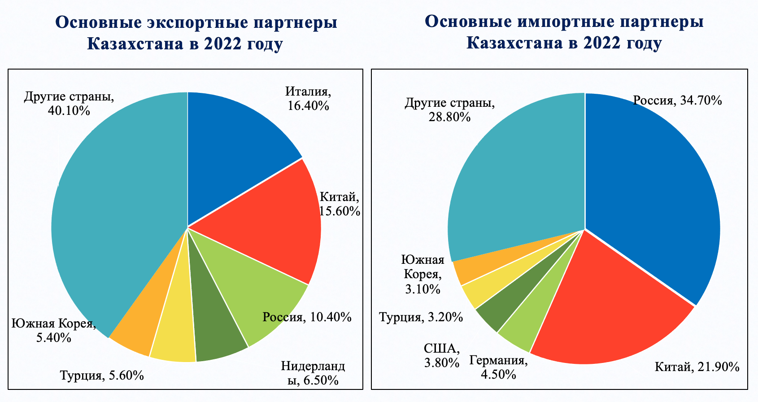

Рисунок 4.2 - Основные торговые партнеры Казахстана в 2022 году
Источник: https://stat.gov.kz/ru/industries/economy/foreign-market/publications/104041/

По данным официального информационного ресурса, Премьер-Министра РК на 2022 год, общий приток ПИИ в Казахстан составил 28 млрд долларов, что на 17,7% выше результата 2021 года (23,8 млрд долларов). Это самый высокий рекорд за последние 10 лет, так как в 2012 году объем ПИИ достиг 28,9 млрд долларов [122]. Основными странами и суммами инвестиций в Казахстан являются: Нидерланды, $8,33 млрд; США, $5,1 млрд; Швейцария, $2,8 млрд; Бельгия, $1,56 млрд; Россия, $1,52 млрд; Республика Корея, $1,48 млрд; Китай, $1,43 млрд; Франция, $770,2 млн; Великобритания, $661 млн; и Германия, $469,5 млн (Рисунок 4.3). По сравнению с другими странами, китайские инвестиции в Казахстане не самые крупные - на них приходится всего 5,1%. Поэтому не совсем верно говорить о том, что Казахстан чрезмерно зависит от китайских инвестиций. Возможно, зависимость Казахстана от иностранных инвестиций и высока, но это не означает, что высок риск, поскольку инвестиционные потоки в Казахстан поступают не из одной страны, а из нескольких. С этой точки зрения, риск прихода китайских инвестиций в Казахстан не велик.

Рисунок 4.3 - Прямые иностранные инвестиции в Казахстан в 2022 году (млрд. США)
Источник: https://primeminister.kz/ru/news/kazakhstan-privlek-rekordnyy-obem-pryamykh-inostrannykh-investitsiy-23663

Проблема национального долга. Китайские кредиты профинансировали развитие инфраструктуры, энергетики и горнодобывающей промышленности в более чем 100 развивающихся странах и странах с формирующимся рынком и, можно сказать, оказали значительное положительное влияние на экономический рост и процветание. Однако в то же время большой объем кредитных потоков привел к увеличению бремени обслуживания долга.
По данным Всемирного банка, в настоящее время Пакистан является самой задолжавшей Китаю страной. К концу 2022 года внешний долг Пакистана перед Китаем составил 26,60 млрд долларов. После Пакистана на втором месте по задолженности перед Китаем находится Ангола, страна на юго-западе Африки, с общим долгом в 20,98 млрд долларов США. Для сравнения, Казахстан, который должен Китаю всего 1,7 миллиарда долларов, находится на тридцатом месте. (Рисунок 4.4) [123].
Экономика Китая развивается быстрыми темпами: за последние два десятилетия среднегодовые темпы роста ВВП превышали 13%. Однако Китай также является одним из крупнейших заемщиков среди стран с низким и средним уровнем дохода и крупнейшим двусторонним кредитором.
Несмотря на то, что Китай является заемщиком, он также является крупнейшим кредитором стран с низким и средним уровнем дохода: в 2022 году его общий государственный и гарантированный государством внешний долг достиг 180 млрд долл. [124].

Рисунок 4.4 - Страны с долгами перед Китаем в 2022 году
Источник: Всемирный банк.
https://ceoworld.biz/2024/05/06/revealed-countries-most-in-debt-to-china-2024/

Для стран с низким уровнем дохода реализация инициативы НЭПШП может привести к чрезмерной задолженности перед Китаем. По данным Национального банка, стоит отметить изменение суммы задолженности хозяйствующих субъектов Казахстана перед Китаем в период реализации инициативы НЭПШП, в этом случае общий объем внешнего долга Казахстана также снизился в период с 2013 по 2023 год. При этом отдельно можно отметить, что государственный сектор самого Казахстана не имеет внешнего долга перед Китаем. Однако в ходе реализации проекта НЭПШП проблема растущего долга Казахстана перед Китаем не только не обострилась, но, напротив, ослабла. По итогам 2013 года на Китай приходилось 10,6% внешнего долга Казахстана, а к концу 2023 года этот показатель снизился до 5,7% [125] (Рисунок 4.5). Таким образом, для Казахстана утверждение о существовании «долговой ловушки» в рамках инициативы НЭПШП не имеет предпосылок для своей реализации.

Рисунок 4.5 - Динамика внешней задолженности Казахстана перед Китаем в 2013-2023 гг. (млрд долл.)
Источник: Нацбанк РК. https://www.nationalbank.kz/ru/news/vneshniy-dolg

В то же время, по данным Национального банка Казахстана, сравнение кредиторов Казахстана показывает, что к концу 2023 года внешний долг Казахстана составит $161,9 млрд, что на 0,8% ниже, чем в 2022 году, когда он составлял $160,6 млрд. Крупнейшим кредитором являются Нидерланды, у которых Казахстан занял $42,5 млрд. Далее следуют Великобритания - $14 млрд, международные организации - $13 млрд, Россия - $12,5 млрд, США - $11,3 млрд, Франция - $11,2 млрд, Бермуды - $9,4 млрд, Китай - $9,2 млрд и Япония - $4,9 млрд [126] (Рисунок 4.6).

Рисунок 4.6 - Сравнение внешнего долга Казахстана по странам, на 2022 и 2023 гг.
Источник: Нацбанк РК. https://lsm.kz/vneshnij-dolg-kazakhstana

Данные Всемирного банка и Национального банка Казахстана свидетельствуют о том, что долг Казахстана перед Китаем не самый большой и не самый рискованный по сравнению с другими странами.
Влияние российско-украинского конфликта на казахстанский участок НЭПШП. Начало российско-украинского конфликта напрямую повлияло на экономическое развитие соседних стран и косвенно отразилось на экономических отношениях между Китаем, странами ЦА и европейскими государствами. Украинский кризис - самая значительная «геополитическая мутация» со времен распада Советского Союза и окончания холодной войны; ОПОП - крупнейшее «геоэкономическое постепенное изменение» со времен экономической глобализации 1990-х годов. В то же время Россия, как важнейшее место, соединяющее Китай и Европу, ее стабильность или нет, глубоко связана с построением промышленной цепочки и цепочки поставок, движимых ОПОП. Разрушение промышленной и логистической цепочки НЭПШП происходит из двух источников: разрушение самой зоны боевых действий и санкционная политика Запада в отношении России. Это также ограничило возможности транзита через Казахстанский участок, что повлияло на объем грузоперевозок [127].
Стабильность НЭПШП - ключа к евразийской экономической интеграции - оказалась под угрозой во время российско-украинского конфликта. Под угрозой блокады находится северный маршрут коридора, а именно Сибирь-Москва-Балтия-Польша и Казахстан-Балтия-Польша, которые являются основой коридора и на которые приходится около 90 % товаров, перевозимых по маршруту Китая-Европа. Средней и южный маршруты имеют большой потенциал, но существуют препятствия для соединения [128].
Влияние других стран на китайско-казахстанские экономические отношения в рамках НЭПШП. Внешняя политика Казахстана всегда ставила своей главной целью использование внешних факторов для стабильного развития экономики страны. Для достижения стабильного и быстрого экономического развития необходимо создать диверсифицированную модель экономического развития и снизить уязвимость экономики и ее высокую зависимость от внешней среды. Помимо активного развития отношений с такими крупными державами, как США, Россия, Китай и Европа, Казахстан продолжает поддерживать тесные связи с такими развитыми странами, как Япония и Южная Корея [129,130].
На сегодняшний день более 50 стран, включая США, Японию, Россию, Европу и Китай, инвестируют в разработки нефтяных месторождений в Казахстане, а интересы отечественных и иностранных инвесторов защищены соответствующим законодательством [131]. Начиная с 2015 года Казахстан значительно упростил процедуру получения прав на геологоразведку и проводит конкурсные торги в порядке поступления заявок [132]. В этом контексте на казахстанско-китайское экономическое сотрудничество естественным образом влияет конкуренция со стороны других стран. Поэтому в процессе будущего экономического сотрудничества и стратегического взаимодействия между Казахстаном и Китаем необходимо учитывать не только внутренние факторы казахстанско-китайских отношений, но и анализировать проблемы, которые могут возникнуть в процессе сотрудничества с международной и многосторонней точки зрения.

ЗАКЛЮЧЕНИЕ

Основными результатами исследования следует считать, что в сочетании с геополитическими, торговыми и инвестиционными факторами казахстанский участок НЭПШП, помимо отражения взаимозависимости между Китаем и Казахстаном, отражает и ряд собственных преимуществ Казахстана, таких как транспортный потенциал. Для этого необходимо сформулировать целевую стратегию развития экономических отношений между Казахстаном и Китаем в казахстанском разделе Национальной программы экономического и социального развития, основанную на теории и практике экономических и географических наук, а также на экономических и экологических интересах Казахстана.
Проведенное исследование показало, что объемы экономического и торгового сотрудничества между Казахстаном и Китаем постепенно увеличиваются, а масштабы сотрудничества расширяются. В течение большей части времени торговля Казахстана с Китаем является дефицитной из-за относительно высокого спроса на китайские товары. На самом деле, столкнувшись с огромным китайским рынком, Казахстан имеет все шансы увеличить объем своего экспорта в Китай. А транзитный потенциал Казахстана - это преимущество, которое необходимо использовать для развития сухопутной торговли и коммерции между Китаем и европейскими странами.
В контексте НЭПШП исследование данной диссертации развивает теоретические и методологические положения развития экономического сотрудничества между двумя странами, а также создает условия для обеспечения экономической эффективности социально-экономических систем обеих сторон. На этом основании для того, чтобы экономика Казахстана не только эффективно и устойчиво развивалась, но и более глубоко интегрировалась в мировую экономическую систему, ей необходимо совершить качественный скачок в развитии производительных сил на основе совершенствования форм и методов управления экономикой. Это означает, что преобразование казахстанской экономической модели, соответствующей мировым тенденциям и даже несколько опережающей их, является одной из важнейших гарантий национальной экономической безопасности Казахстана.
В работе также подчеркивается, что максимальную эффективность использования казахстанского участка НЭПШП может обеспечить глубокое и детальное изучение предложенных Китаем теоретических предпосылок формирования казахстанского участка НЭПШП, ведь они охватывают долгосрочную стратегию и приоритеты развития сотрудничества между Китаем и Казахстаном, странами ЦА и Россией. На основе анализа соотношения объемов торговли, ПИИ и ВВП выявлена степень экономической взаимозависимости между Казахстаном и Китаем. Увеличение доходов от транзитных сборов и финансовых инвестиций в Казахстане сыграло важную роль в улучшении транспортного сообщения между странами вдоль НЭПШП. Проведена оценка показателей развития инфраструктуры, китайско-казахстанского торгово-экономического сотрудничества, транзитного потенциала казахстанского участка НЭПШП и выявлены риски в процессе экономической и торговой деятельности между Казахстаном и Китаем. На сегодняшний день колебания экономического роста напрямую связаны с уровнем загрязнения и деградации окружающей среды, истощением природных ресурсов, нарушением баланса биосферы и изменением климата, что сказывается на здоровье населения, его трудоспособности и возможностях для дальнейшего развития.
Анализируя вышеизложенные материалы и опираясь на международный опыт предлагаем следующие положения для РК и КНР, направленные на создание условий паритетного сотрудничества в регионе с учетом обоюдных условий:
1. Разработка и реализация согласованных планов и программ сотрудничества между РК и КНР на основе взаимного уважения и интересов;
2. Проведение совместных исследований и обмен опытом в области экономики, торговли, экологии, образования, культуры и других сферах, чтобы обеспечить взаимное понимание и равные возможности для развития;
3. Поддержка образования и повышения квалификации специалистов из обеих стран для укрепления экономического и социального потенциала и содействия стабильному развитию региона;
4. Создание совместных инфраструктурных проектов на территории РК и КНР с целью укрепления взаимодействия и улучшения условий для развития экономики и общества в целом;
5. Обеспечение долгосрочной устойчивости и управляемости в рамках взаимодействия между РК и КНР, основанного на взаимопонимании, прозрачности и взаимной выгоде;
6. Проведение регулярных консультаций и обмена информацией между органами управления обеих стран для эффективного управления совместными проектами и устранения возможных препятствий на пути к сотрудничеству;
7. Внедрение механизмов защиты интересов и прав граждан и предпринимателей обеих стран в процессе сотрудничества, чтобы обеспечить равные условия для всех участников.

СПИСОК ИСПОЛЬЗОВАННЫХ ИСТОЧНИКОВ

1 Wu Jinglian. China's economic reform process // Encyclopedia of China Publishing House. – 2023.
2 Zhang D.G. The Logic of Economic System Change and China's Economic System Reform // Academic Monthly. – 2022. – Vol.54(1). – P. 58-67.
3 Dunford, Michael. China’s development path, 1949–2022 // Global Discourse – 2024. – Vol.14(3). – P. 316-346.
4 Roberts D. The myth of Chinese capitalism: the worker, the factory, and the future of the world // Macmillan+ ORM. – 2020.
5 Надыров Ш.М., Чжан Б. Историческая география шелкового пути // Вестник КазНУ. Серия географическая. – 2021. – Vol.2, № 61. – С. 39-51.
6 Shah A. Building a sustainable Belt and Road // Horizons: Journal of International Relations and Sustainable Development. – 2016 (7) – P.212-223.
7 How the World Will Look After the Coronavirus Pandemic. 2020. https://foreignpolicy.com/2020/03/20/world-order-after- coroanvirus-pandemic/ 01.04.2021
8 Список стран, подписавших документы о сотрудничестве с Китаем по «Одному поясу, одному пути». – Китайская сеть «Один пояс и один путь», 2022. https://web.archive.org/web/20190322064002/https://www.yidaiyilu.gov.cn/xwzx/roll/77298.htm 09.06.2021
9 Zhao H. China’s One Belt One Road: An Overview of the Debate // Trends in Southeast Asia. – 2016. – № 6. – P. 1-7.
10 Kao P.S. The political economy of China’s strategic layout in Europe: a case study of the Belt and Road Initiative // The Chinese Economy. – 2022. – Vol. 4, № 55. – P. 303-316.
11 Khojayan K. Динамика развития Турецко-Китайских взаимоотношений: влияние китайского фактора на Южный Кавказ // Bulletin of Yerevan University D: International Relations and Political Sciences. – 2021. – Vol. 2, № 35. – P. 38-44.
12 McBride J., Berman N., Chatzky A. China’s Massive Belt and Road Initiative // Council on Foreign Relations. – 2020. – P. 28.
13 Yu J., Wallace J. China’s Belt and Road Initiative (BRI). 2023. https://www.chathamhouse.org/2021/09/what-chinas-belt-and-road-initiative-bri 22.12.2023
14 Dave B., Kobayashi Y. China’s silk road economic belt initiative in Central Asia: economic and security implications // Asia Europe Journal. – 2018. – № 16. – P. 267-281.
15 Ohashi H. The Belt and Road Initiative (BRI) in the context of China’s opening-up policy // Journal of Contemporary East Asia Studies. – 2018. – Vol. 7(2). – P. 85-103.
16 Silin Y. et al. The silk road economic belt: balance of interests // Economic and Political Studies. – 2018. – Vol. 6(3). – P. 293-318.
17 Тянь Д.В. Инициатива «Один пояс и один путь» и многополярность мира // People's Forum. – 2023. - № 20. – С. 36-39. doi:CNKI:SUN:RMLT.0.2023-20-007.
18 Шимов В.Н., Быков А.А. «Экономический пояс Шелкового пути» как транспортный маршрут и глобальный проект развития. 2016.
19 Janshanlo R., Askarova Zh., Agzamov M. Экономический пояс Шелкового пути: ключевые риски и возможности для Казахстана // Вестник КазНУ. Серия экономическая. – 2022. – Т. 141, № 3.
20 Mahbubani K. Has China won?: the Chinese challenge to American primacy. – Hachette UK, 2020.
21 Мировая политика после пандемии COVID-19: США, Китай и Россия. 2021. https://news.myseldon.com/ru/news/index/228082527 22.5.2022
22 Chin G.T. Asian Infrastructure Investment Bank: governance innovation and prospects // Global Governance. – 2016. – № 22. – 11p.
23 Фонд Шелкового пути http://www.silkroadfund.com.cn/ 01.04.2021
24 Чакеева К., Момбекова Г., Кузенбаева Э. The Current State of the Oil and Gas Industry of the Republic of Kazakhstan // «Мемлекеттік аудит–государственный аудит». – 2023. – Vol. 59(2). – P. 107-117.
25 Cieślik A., Gurshev O. Trade policies in central Asia after EAEU enlargement and after Russian WTO accession: regionalism and integration into the world economy revisited // Eurasian Geography and Economics. – 2023. – P. 1-23.
26 Cappelletti A. Socio-Economic Development in Xinjiang Uyghur Autonomous Region. Springer Singapore. – 2020. – P. 29-116.
27 Киреева А.А. Инициатива «пояса и пути»: содержание, цели и значение // Сравнительная политика. – 2018. – Т. 9., № 3. – С. 61-74.
28 Винокуров Е., Ахунбаев А., Бабаджанян В., Бердигулова А., Забоев А., Кузнецов А., Малахов А., Перебоев В., Усманов Н., Федоров К., Харитончик, А. Экономика Центральной Азии: новый взгляд. Доклады и рабочие документы 22/3. – Алматы, Бишкек, Москва: Евразийский банк развития, 2022. https://eabr.org/upload/iblock/d0b/EDB_2022_Report-3_The-Economy-of-CA_rus.pdf 26.5.2022
29 Sodiqova F., Nasriddinov D., Toxirov A. Central Asian Countries and Their Current Economy // Science and innovation. – 2023. – Vol. 2(A6). – P. 286-291.
30 Zhang D., Dong L., Zheng H.Y., A Comparative Study of Economic and Financial Development in Five Central Asian Countries from 2009 till 2016 // Russian Studies. – 2017. – № 3. – P. 162-194. doi:CNKI:SUN:ELSY.0.2017-03-007.
31 Choriev A. Nexus of WTO Accession and Its Impact on the Economic Growth of Uzbekistan // European Journal of Humanities and Educational Advancements. – 2022. – Vol. 3(3). – P. 120-129.
32 Zheirenova A. et al. The impact of factors on GDP in Kyrgyzstan // E3S Web of Conferences. EDP Sciences. – 2023. – № 380.
33 Gogoberishvili L., Bayar Ö. Reassessing GDP Growth in Countries with Statistical Shortcomings-A Case Study on Turkmenistan. 2023.
34 Trapeznikov V. Turkmenistan showed high macroeconomic development rates in 2022 INTERNET PORTAL, Commonwealth of Independent States. 2023. https://e-cis.info/news/567/107483/16.09.2023
35 Chorshanbiyev P. What do Central Asian economies live off? Asia-Plus. 2023. https://www.asiaplustj.info/ru/news/tajikistan/economic/20230310/za-schet-chego-zhivut-ekonomiki-tsentralnoi-azii 18.09.2023
36 Li-Hong Chen. Analysis of Inflationary Pressures in CAREC Region. Central Asia Institute for Regional Economic Cooperation, 2021. https://www.carecinstitute.org/wp-content/uploads/2021/12/CI-Economic-Brief-Inflationary-Pressures-CHN-Dec-2021.pdf 18.09.2023
37 Хитахунов А. Риски инфляции в центральной // Азии Eurasian Research Institute. 2022. https://www.eurasian-research.org/publication/the-risks-of-inflation-in-central-asia/?lang=ru 18.09.2023
38 Chen X.K. et al. Forecast of China’s Economic Growth Rate in 2023 and Policy Suggestions // Bulletin of Chinese Academy of Sciences. – 2023. – Vol. 38(1). – P. 81-90. DOI:10.16418/j.issn.1000-3045.20221226001
39 Chen X.K. et al. Forecast of China’s Economic Growth Rate in 2023 and Policy Suggestions // Bulletin of Chinese Academy of Sciences. – 2022. – Vol. 37(01). – P. 68-77. DOI:10.16418/j.issn.1000-3045.20211210001
40 Huang Q.H., He J. The Core Capability, Function and Strategy of Chinese Manufacturing Industry — Comment on «Chinese Manufacturing 2025» // China Industrial Economics. – 2015. – № 06. – P. 5-17. DOI:10.19581/j.cnki.ciejournal.2015.06.002
41 Zhang P., Chen C.B. Speeding up China’s Modernization, Achieving the Second Centenary Goal of Struggle // Economic Perspectives. – 2018. – № 02. – P. 11-22. doi:CNKI:SUN:JJXD.0.2018-02-004.
42 Epstein G. The winners and losers in Chinese capitalism. – Forbes, 2010. https://www.forbes.com/sites/gadyepstein/2010/08/31/the-winners-and-losers-in-chinese-capitalism/?sh=57ee3aa1688b 18.09.2023
43 Jin J.Y. Resource allocation characteristics of socialist market economy with Chinese characteristics // China Business Journal. – 2019. – № 21. – P. 8-10. DOI:10.19699/j.cnki.issn2096-0298.2019.21.008.
44 Global 500 - The largest companies in the world by revenue https://fortune.com/ranking/global500/ 18.09.2023
45 Lu F., Li Y.F., and Yang Y.W. Background and Prospects for the BRICS Cooperation // International Politics Quarterly. – 2011. – Vol. 32, – № 02. – P. 1-21. doi:CNKI:SUN:GJZY.0.2011-02-003.
46 MIT Media Laboratory. https://oec.world/en18.09.2023
47 China Foreign Investment Statistics Bulletin 2020. https://www.gov.cn/xinwen/2021-09/29/5639984/files/a3015be4dc1f45458513ab39691d37dd.pdf 18.09.2023
48 Обзор транспорта - Министерство транспорта Китайской Народной Республики. 2023. https://www.mot.gov.cn/jiaotonggaikuang/201804/t20180404_3006639.html 24.09.2023
49 Вэй Ю. Экономическая мощь Китая совершает исторический скачок: ВВП удваивается за десятилетие. – Агентство Синьхуа, 2023. https://www.gov.cn/yaowen/liebiao/202312/content_6920375.htm 24.12.2023
50 Государственное управление по валютным операциям Китайской Народной Республики Валютные резервы Китая за несколько лет. https://web.archive.org/web/20150509121014/http://www.safe.gov.cn/wps/portal/sy/tjsj_lnwhcb 24.12.2023
51 Wang X.L. The Construction of «China-Central Asia Community with a Shared Future» from the Perspective of Social Cooperation // The Northern Literary Studies. – 2023. – № 2. – P. 5-12. DOI:10.13761/j.cnki.cn23-1073/c.2023.02.001
52 Wang H.Y. Thirty-Year Economic and Trade Cooperation between China and Central Asian Countries: Achievements and Prospects // Journal of Eurasian Economy. – 2023. – № 04. – P. 26-52. http://www.oyjj-oys.org/UploadFile/Issue/201606070001/2023/7//20230707100341WU_FILE_0.pdf 24.09.2023
53 Cumulative oil transfers to China from China-Kazakhstan crude oil pipeline exceeded 150 million tons. CCTV. 2022. https://tv.cctv.com/2022/02/11/VIDErTt53FcsIjLFnU6d8WFq220211.shtml 20.10.2023
54 Central Asia Gas Pipeline Transfers Over 400 billion Cubic Meters of Gas to China. PetroChina West Pipeline Company. 2022. https://www.cnfin.com/dz-lb/detail/20220619/3641767_1.html 20.10.2023
55 Товарооборот между Казахстаном и Китаем за год вырос на треть 2023 https://kapital.kz/economic/113584/tovarooborot-mezhdu-kazakhstanom-i-kitayem-za-god-vyros-na-tret.html 22.12.2023
56 Голубая книга Казахстана: Отчет о развитии Казахстана (2022). https://www.pishu.com.cn/skwx_ps/bookdetail?SiteID=14&ID=14574198 22.12.2023
57 Есенжолова Г.Д. Совершенствование таможенного регулирования внешней торговли Республики Казахстан в рамках евразийской интеграции. – 2023.
58 EU trade relations with Kazakhstan. The European Commission's trade department. https://policy.trade.ec.europa.eu/eu-trade-relationships-country-and-region/countries-and-regions/kazakhstan_en#:~:text=In%202022%2C%20the%20EU's%20trade,billion%20(up%2070%25%20vs 21.10.2023
59 Muratova M. Economic Aspects of Relations Between Kazakhstan and the European Union. – 2022. https://rep.enu.kz/bitstream/handle/enu/8641/nio-2020-5-sekciya_p142-145.pdf?sequence=1 21.10.2023
60 Mukasheva Z.Y., Akhmedyanova D.K. Evolution of the Bilateral Partnership Between European Union and Kazakhstan: Results from the Content Analysis of the PCA and EPCA // International Relations and International Law Journal. – 2023. – Vol. 102(2).
61 European Council. Enhanced Partnership and Cooperation Agreement. Retrieved from European Union External Action Service. 2015. https://www.eeas.europa.eu/sites/default/files/enhanced_partnership_and_cooperation_agreement.pdf 22.05.2022
62 Rare Earths And Hydrogen At The Core Of New EU-Kazakhstan Trade Deals https://oilprice.com/Metals/Commodities/Rare-Earths-And-Hydrogen-At-The-Core-Of-New-EU-Kazakhstan-Trade-Deals.html 22.10.2023
63 Kembayev Z. The EU-Kazakhstan Enhanced Partnership: An Overview and Evaluation. EU External Relations Law: Shared Competences and Shared Values in Agreements Between the EU and Its Eastern Neighbourhood, 2021. – P. 177-192.
64 Kazakhstan joins the WTO as 162nd member https://www.wto.org/english/news_e/news15_e/acc_kaz_30nov15_e.htm 24.05.2022
65 U.S.-Kazakhstan Relations https://www.state.gov/u-s-kazakhstan-relations/#:~:text=Bilateral%20Economic%20Relations,the%20oil%20and%20gas%20sector 22.10.2023
66 Kazakhstan-U.S. Trade Summary https://ustr.gov/countries-regions/south-central-asia/kazakhstan#:~:text=U.S.%20goods%20exports%20to%20Kazakhstan,up%2073%20percent%20from%202012 25.10.2023
67 Sukhanova I.F., Gabdualiyeva R.S, Zhangaliyeva Y. Mutual Trade Between Kazakhstan and Russia in the New Reality // Science and education. – 2023. – № 1-3 (70).
68 Сейдаметова А.Д., Хаирова Э.А. Инвестиционные отношения России и Казахстана: проблемы и перспективы // Национальные экономические системы в контексте трансформации глобального экономического пространства. – 2023. – P. 506-509.
69 Как санкции против России изменили структуру ее торговли с Казахстаном https://inbusiness.kz/ru/news/kak-sankcii-protiv-rossii-izmenili-strukturu-ee-torgovli-s-kazahstanom 5.10.2023
70 Gunter F.R. Corruption, costs, and family: Chinese capital flight, 1984–2014. // China Economic Review. – 2017. – Vol. 43. – P. 105-117.
71 Buckley P.J. et al. A retrospective and agenda for future research on Chinese outward foreign direct investment // Journal of International Business Studies. – 2018. – Vol. 49, № 1. – P. 4-23.
72 2022 Statistical Bulletin on China's Outward Foreign Direct Investment. – 2023. http://images.mofcom.gov.cn/fec/202310/20231030091915777.pdf 22.12.2023
73 Anderson J., Sutherland D. Developed economy investment promotion agencies and emerging market foreign direct investment: The case of Chinese FDI in Canada // Journal of world business. – 2015. – Vol. 50, № 4. – P. 815-825.
74 Троицкий Е.Ф. Американо-казахстанские отношения в энергетической сфере (1992-2007 гг.) // Вестник Томского государственного университета. – 2008. – С. 101-106.
75 Qing C.L. The Trade and Investment Facilitation in Countries along the Belt and Road Routes: A Comparative Study // Journal of Wuxi Vocational Institute of Commerce. – 2019. – Vol. 19(03). – P. 17-25. DOI:10.13659/j.cnki.wxsy.2019.03.004.
76 Су И., министр-коммерческий советник, посольство Китая в Казахстане. Страновое (региональное) руководство по сотрудничеству в области внешних инвестиций Казахстан (2022). https://www.mofcom.gov.cn/dl/gbdqzn/upload/hasakesitan.pdf 24.12.2023
77 Zhang B., Nadyrov S., Stepanov A. China's Impact on Sustainable Economic Growth in Central Asian Countries in the Context of the Silk Road Economic Belt // REGION. – 2024. – Vol.11(2). – P. 27-41.
78 Rasoulinezhad, E., Sung, J., Talipova, A., and Taghizadeh-Hesary, F. Analyzing energy trade policy in Central Asia using the intercountry trade force approach // Economic Analysis and Policy. – 2022. – Vol.73. – P. 441-454.
79 О ратификации Протокола между Правительством Республики Казахстан и Правительством Китайской Народной Республики о демаркации линии казахстанско-китайской государственной границы. Закон Республики Казахстан от 4 июля 2003 г. № 469 [Электронный ресурс] // Информационно-правовая система «Әділет». http://adilet.zan.kz/rus/docs/Z030000469_ 16.11.2021
80 О ратификации Договора о добрососедстве, дружбе и сотрудничестве между Республикой Казахстан и Китайской Народной Республикой. Закон Республики Казахстан от 2 июня 2003 г. № 420 [Электронный ресурс] // Информационно-правовая система «Әділет». http://adilet.zan.kz/rus/docs/Z030000420_18.11.2021
81 О подписании Программы сотрудничества между Республикой Казахстан и Китайской Народной Республикой на 2003-2008 годы. Указ Президента Республики Казахстан от 2 июня 2003 года №1097 [Электронный ресурс] // Информационно-правовая система «Әділет». https://adilet.zan.kz/rus/docs/U030001097_ 18.11.2021
82 О ратификации Соглашения о торгово-экономическом сотрудничестве между Евразийским экономическим союзом и его государствами-членами, с одной стороны, и Китайской Народной Республикой, с другой стороны. Закон Республики Казахстан от 13 июня 2019 г. № 259-VІ ЗРК [Электронный ресурс] // Информационно-правовая система «Әділет». http://adilet.zan.kz/rus/docs/Z1900000259 18.11.2021
83 Программа среднесрочного и долгосрочного развития торгово-экономического сотрудничества между Правительством Республики Казахстан и Правительством Китайской Народной Республики (до 2020 г.). Постановление Правительства Республики Казахстан от 7 сентября 2013 г. № 940 [Электронный ресурс] // Информационно-правовая система «Әділет». http://adilet.zan.kz/rus/docs/P1300000940 20.11.2021
84 Соглашение между Правительством Республики Казахстан и Правительством Китайской Народной Республики о создании казахстанско-китайского Комитета по сотрудничеству. Постановление Правительства Республики Казахстан от 14 мая 2004 г. № 545 [Электронный ресурс] // Информационно-правовая система «Әділет». http://adilet.zan.kz/rus/docs/P040000545_ 20.11.2021
85 Ифэн М. Казахстанский проект «Нурлы Жол» и китайская инициатива «один пояс и один путь»: точки сопряжения и перспективы // Вестник Московского университета. – 2022. – № 5. – С. 159-179.
86 Цзымай Л. Отношения между Китаем и Казахстаном (1992–2022 гг.) – 2023.
87 Report on Infrastructure Development Index for Belt and Road Countries. -2023. https://www.chinca.org/CICA/DROCEI/TP/23050414403211 23.12.2023
88 Gelvig S.Y. Promotion of Kazakhstan economic development under China-Kazakhstan infrastructure construction // Вестник Кыргызско-Российского Славянского университета. – 2020. – Vol.20(3). P.23-28.
89 Kornilova A.A., Mamedov S.E.O., Karabayev G.A., et al. Identification of regional factors affecting management of territories: Formation of residence and social infrastructure system in urban and rural settlements in Kazakhstan // Journal of Environmental Management & Tourism. – 2022. – Vol.13(8). P. 2248-2254.
90 Транспортно-логистическая отрасль Казахстана. – 2024. https://aifc.kz/uploads/AIFC%20Analytics/%D0%A2%D1%80%D0%B0%D0%BD%D1%81%D0%BF%D0%BE%D1%80%D1%82%D0%BD%D0%BE-%D0%BB%D0%BE%D0%B3%D0%B8%D1%81%D1%82%D0%B8%D1%87%D0%B5%D1%81%D0%BA%D0%B0%D1%8F%20%D0%BE%D1%82%D1%80%D0%B0%D1%81%D0%BB%D1%8C%20%D0%9A%D0%B0%D0%B7%D0%B0%D1%85%D1%81%D1%82%D0%B0%D0%BD%D0%B0%20(%D0%B0%D0%BF%D1%80%D0%B5%D0%BB%D1%8C%202024).pdf 11.05.2024
91 Пак Е.В. Участие КНР в инфраструктурном строительстве на территории России и Казахстана. Инициатива «Один пояс, один путь» // Российский внешнеэкономический вестник. - 2021. – Vol. (1). – С. 93-105.
92 Исабеков А.Р. Совершенствование торговых возможностей Республики Казахстан с учётом транспортного потенциала. – 2023.
93 Юаньпэй Ц. Влияние реализации инфраструктурных проектов в рамках инициативы «Один пояс Один путь» на сотрудничество Китая в сфере природного газа // Социально-гуманитарные знания. - 2022. – Т. (4). – С. 425-432.
94 Sultanov T. et al. Development of transit potential in conditions of integration of the Republic of Kazakhstan into the world transport system // Procedia Computer Science. – 2019. – № 149. -P. 430-435.
95 Изтелеуова M., Изтелеуова М. Особенности развития транспортной логистической инфраструктуры в Республике Казахстан // Вестник КазАТК. – 2022. – Т. 2, – №121. – С. 133-140.
96 Обзор железнодорожной отрасли: нарушение рыночных механизмов мешает развитию. – 2023. https://halykfinance.kz/download/files/analytics/AC_railways.pdf 11.05.2024
97 Дайнова Ж.Х. Общий анализ и проблемы транспортной логистики в Казахстане // Повышение качества образования, современные инновации в науке и производстве. – 2019. – С. 267-272.
98 Дюсикеева А.К. Внешнеполитические аспекты реализации транспортной политики Казахстана. – 2023.
99 Бюллетень. «Перспективы развития мировой экономики» МВФ. 2024. file:///Users/zhangbin/Downloads/text.pdf 11.05.2024
100 До 3,5% прироста ВВП может обеспечить транспортная логистика. - 2022. https://kapital.kz/economic/103957/do-3-5-prirosta-vvp-mozhet-obespechit-transportnaya-logistika.html 10.10.2023
101 Хаджиева Г., Джамалова Г. Транспортно-логистическая инфраструктура Казахстана: современное состояние и потенциал развития // Научный журнал «Вестник НАН РК». – 2024. – Т. 2, –№ 408. – P. 429-450.
102 Chen X. Reconnecting Eurasia: a new logistics state, the China–Europe freight train, and the resurging ancient city of Xi’an // Eurasian Geography and Economics. –2023. – Vol. 64(1). – P. 60-88.
103 Li X.P. Strong growth in the number of China-Europe liner train // People's Daily. – 2023. – Vol.7(3). DOI:10.28655/n.cnki.nrmrb.2023.006731.
104 In 2022 Alashankou port passes through 6211 Chinese-European trains and tops the number of return trains // Continental bridge vision. – 2023. – Vol. (01). – P.19.
105 Умирзакова Д.К. Перспективы развития транскаспийского международного транспортного коридора // Publisher. agency: Proceedings of the 1st International Scientific Conference «Research Reviews», Prague, Czech Republic, – 2022. – P. 237. Tomas Bata University in Zlín, – 2022. – P. 169.
106 Аналітика. Транскаспийский маршрут на подъеме: как война меняет ж/д логистику Китай-Европа. – 2022. https://cfts.org.ua/articles/transkaspiyskiy_marshrut_na_podyeme_kak_voyna_menyaet_zh_d_logistiku_kitay_evropa_1896 11.10.2023
107 Zhang B., Nadyrov S. Impact of the Russian-Ukrainian war on the European economy // International Journal of Environmental Studies. – 2024. – Vol. 81(1). – P. 42-62.
108 Международные автомобильные перевозки грузов в Казахстан. - 2024. https://uts-group.kz/mezhdunarodnye-avtomobilnye-perevozki-238 12.10.2023
109 Judiantono T, Mukhsin D. The comparison of effectiveness and efficiency between land transport and short sea shipping (case cross Java-Sumatera) // AIP Conference Proceedings. AIP Publishing. - 2023. – Vol. 2824(1).
110 Пять крупных портов на китайско-казахстанской границе. http://images.mofcom.gov.cn/kz/accessory/201105/1305280493730.pdf 10.10.2023
111 Han G.B. Category Structure and Pricing Strategy of China-Europe Freight Train Export Goods // China Railway Container Transport Corp., Ltd., Urumqi Branch. – 2023. – Vol. 2(2). – P. 67-70.
112 Баржаксынов О.З. Развитие логистики в свете обеспечения конкурентоспособности Казахстана. https://dspace.enu.kz/bitstream/handle/data/8070/razvitie-logistiki-v-svete-obespecheniya-onkurentosposobnosti-kazahstana.pdf?sequence=1 10.10.2023
113 Chen R. Study on the Implementation Effect of Trade and Investment Facilitation Policy of China-Kazakhstan International Border Cooperation Center // Chinese Master's Theses Full-text Database. - 2021. DOI:10.27431/d.cnki.gxnyu.2021.000711.
114 Надыров Ш.М., Чжан Б. Республика Казахстан в системе нового экономического пояса шелкового пути // Вестник КазНУ. Серия географическая. – 2023. – Vol. 70(3).
115 Надыров Ш., Чжан Б. Возможности и риски для Казахстана на экономическом поясе нового шелкового пути // Вестник КазНУ. Серия географическая. – 2022. – Vol. 67(4).
116 Wu S.H., Liu L.L., Liu Y.H. The Belt and Road: Geographical pattern and regional risks // Journal of Geographical Sciences. – 2019. – Vol. 29(04). – P. 483-495. doi:CNKI:SUN:ZGDE.0.2019-04-001.
117 Cui P., Hu K.H., Chen H.Y. & Zou, Q. Risks along the Silk Road Economic Belt owing to natural hazards and construction of major projects // Chinese Science Bulletin. – 2018, – Vol. 63(11). – P. 989-997. doi:CNKI:SUN:KXTB.0.2018-11-007.
118 Wang Y.Z., Li X.C. China's Evaluation of Investment Risks in Countries along «One Belt, One Road» // China Opening Journal. – 2015. – № 4. – P. 30-34. DOI:10.19625/j.cnki.cn44-1338/f.2015.04.007.
119 Liu H.M. et al. A comprehensive assessment of political, economic and social risks and their prevention for the countries along the Belt and Road // Geographical Research. – 2019. – Vol. 38(12).
120 Baldakova O. Kazakhstan’s three-way balancing act between competing powers is under pressure // Mercator Institute for China Studies. – 2022.
121 Внешняя торговля Казахстана: исторический рекорд и новые вызовы https://www.inform.kz/ru/vneshnyaya-torgovlya-kazahstana-istoricheskiy-rekord-i-novye-vyzovy_a4046134 10.10.2023
122 Казахстан привлек рекордный объем прямых иностранных инвестиций https://primeminister.kz/ru/news/kazakhstan-privlek-rekordnyy-obem-pryamykh-inostrannykh-investitsiy-23663 10.10.2023
123 Wang Y., Xu Y. China and Africa: A new narrative on debt sustainability and infrastructure financing // Journal of Infrastructure, Policy and Development. – 2023. – Vol.7(1). P. 2181.
124 Lippolis N., Verhoeven H. Politics by default: China and the global governance of African debt // Survival: June-July 2022. Routledge. – 2023.P.153-178.
125 Ткаченко М.Ф., Худякова О.Ю. Центральная Азия в фокусе китайской помощи развитию // Экономика. -2022. – Т. (2). – С. 97-110.
126 Внешний долг Казахстана вырос: каким странам нужно вернуть миллиарды. Инфографика. - 2024. https://lsm.kz/vneshnij-dolg-kazakhstana
127 Li Y. Security Challenges and Implications of the Russia-Ukraine War in 2022 for China's Belt and Road Initiative // Journal of Education, Humanities and Social Sciences. – 2023. – Vol. 8. – P. 995-1002.
128 Hang R.W. The Geopolitical and Geoeconomic Impact of the Ukraine Crisis on the Belt and Road Initiative // Contemporary International Relations. – 2023. – Vol. 33(02). – P. 33-38. doi:CNKI:SUN:XDGJ.0.2023-02-004.
129 Ли Се. Анализ экономической и торговой стратегии Японии в отношении ЦА // Times Finance. – 2020. – № 27. – С. 3-4. doi:CNKI:SUN:YNJR.0.2020-27-002.
130 Сунь М. Влияние стратегии великой державы на инвестиционное сотрудничество между Китаем и Казахстаном // Евразийская экономика. – 2016. – № 2. – С. 74-86. doi:CNKI:SUN:DOZY.0.2016-02-009.
131 Чжан С.Т., Сюй Ц.Х. Геополитические риски и реакция на зарубежные крупные проекты в рамках инициативы «Один пояс и один путь» // Международные перспективы. – 2020. – Т.12, №3. – С. 82-84. DOI:10.13851/j.cnki.gjzw.202003005.
132 Дай Ж.М., Хао И. Обзор разведки, разработки и инвестиций в минеральные ресурсы в Казахстане в 2000-2014 гг // Журнал российских исследований. – 2016. – Т. 6, № 3. – С. 90-96. doi:CNKI:SUN:ELSX.0.2016-02-015.

ПРИЛОЖЕНИЕ А

Таблица А.1- Сравнение ВВП пяти стран ЦА (млрд. долл.)
Год | Казахстан | Узбекистан | Туркменистан | Кыргызстан | Таджикистан | Всего
2013 | 236.63 | 73.18 | 39.20 | 7.34 | 8.45 | 364.80
2014 | 221.42 | 80.85 | 43.52 | 7.47 | 9.11 | 362.37
2015 | 184.39 | 86.20 | 35.80 | 6.68 | 8.27 | 321.34
2016 | 137.28 | 86.14 | 36.17 | 6.81 | 6.99 | 273.39
2017 | 166.81 | 62.08 | 37.93 | 7.70 | 7.54 | 282.06
2018 | 179.34 | 52.87 | 40.77 | 8.27 | 7.77 | 289.02
2019 | 181.67 | 60.28 | 44.22 | 8.87 | 8.30 | 303.34
2020 | 171.08 | 60.22 | 45.61 | 7.78 | 8.13 | 292.82
2021 | 197.11 | 69.60 | 48.43 | 8.74 | 8.94 | 332.82
2022 | 220.62 | 80.39 | 51.43 | 10.93 | 10.49 | 373.86

Таблица А.2 - Сравнение ВВП на душу населения в пяти странах ЦА (долл. США)
Год | Казахстан | Узбекистан | Туркменистан | Кыргызстан | Таджикистан
2013 | 13890.6 | 2419.7 | 7049.8 | 1282.4 | 1038.3
2014 | 12807.3 | 2628.5 | 7685.5 | 1279.8 | 1094.4
2015 | 10510.8 | 2754.0 | 6208.3 | 1121.1 | 970.4
2016 | 7714.8 | 2704.7 | 6163.3 | 1120.7 | 801.4
2017 | 9247.6 | 1916.8 | 6354.5 | 1242.8 | 844.4
2018 | 9812.6 | 1604.3 | 6721.3 | 1308.1 | 850.7
2019 | 9812.6 | 1795.2 | 7180.5 | 1374.0 | 889.0
2020 | 9121.6 | 1759.3 | 7297.2 | 1182.5 | 852.3
2021 | 10373.8 | 1993.4 | 8508.0 | 1306.2 | 916.7
2022 | 11243.7 | 2255.2 | 12499.9 | 1606.7 | 1054.2

Таблица А.3 - Сравнение ВНД на душу населения в пяти странах ЦА (долл. США)
Год | Казахстан | Узбекистан | Туркменистан | Кыргызстан | Таджикистан
2013 | 11840 | 2430 | 6280 | 1190 | 1310
2014 | 12080 | 2600 | 6950 | 1250 | 1340
2015 | 11380 | 2740 | 6790 | 1180 | 1350
2016 | 8770 | 2790 | 6590 | 1110 | 1110
2017 | 8040 | 2470 | 6160 | 1110 | 1020
2018 | 8070 | 2120 | 6500 | 1220 | 1020
2019 | 8820 | 1880 | 7080 | 1240 | 1070
2020 | 8710 | 1770 | 7064 | 1180 | 1050
2021 | 8880 | 1980 | 8070 | 1220 | 1160
2022 | 9470 | 2190 | 7064 | 1410 | 1210

Год | Казахстан | Узбекистан | Туркменистан | Кыргызстан | Таджикистан
2013 | 6.0% | 7.3% | 10.2% | 10.9% | 7.4%
2014 | 4.2% | 6.9% | 10.3% | 4.0% | 6.7%
2015 | 1.2% | 7.2% | 6.5% | 3.9% | 6.0%
2016 | 1.1% | 5.9% | 6.2% | 4.3% | 6.9%
2017 | 4.1% | 4.4% | 6.5% | 4.7% | 7.1%
2018 | 4.1% | 5.9% | 6.2% | 3.8% | 7.6%
2019 | 4.5% | 6.0% | 6.3% | 4.6% | 7.4%
2020 | -2.5% | 2.0% | -3.4% | -8.4% | 4.4%
2021 | 4.3% | 7.4% | 5.0% | 6.2% | 9.4%
2022 | 3.2% | 5.7% | 6.2% | 7.0% | 8.0%
Таблица А.4 - Темпы экономического роста пяти стран ЦА (%)

Таблица А.5 - Доля стран ЦА в торговле с Китаем (%)
Год | Казахстан | Узбекистан | Туркменистан | Кыргызстан | Таджикистан
2013 | 56.9% | 10.2% | 9.1% | 3.9% | 19.9%
2014 | 49.8% | 11.8% | 9.5% | 5.6% | 23.2%
2015 | 43.8% | 13.3% | 10.7% | 5.6% | 26.5%
2016 | 43.6% | 18.8% | 12% | 5.8% | 19.6%
2017 | 50% | 15.1% | 11.8% | 3.8% | 19.4%
2018 | 47.7% | 13.4% | 15% | 3.6% | 20.2%
2019 | 47.5% | 13.6% | 15.6% | 3.6% | 19.7%
2020 | 55.7% | 7.5% | 17.2% | 2.8% | 16.9%
2021 | 50.4% | 15.1% | 16.1% | 3.7% | 14.7%
2022 | 44.4% | 13.9% | 15.9% | 22% | 3.7%

Таблица А.6 - Доля стран ЦА в инвестициях Китая (%)
Год | Казахстан | Узбекистан | Туркменистан | Кыргызстан | Таджикистан
2013 | 78.2% | 2.2% | 2.8% | 09.9% | 06.7%
2014 | 74.7% | 3.8% | 4.4% | 09.7% | 07.2%
2015 | 62.9% | 10.9% | 1.6% | 13.2% | 11.2%
2016 | 59.4% | 11.5% | 2.7% | 13.5% | 12.7%
2017 | 64.2% | 8.0% | 2.9% | 11.0% | 13.7%
2018 | 50.0% | 25.1% | 2.1% | 09.4% | 13.2%
2019 | 51.0% | 22.8% | 1.5% | 10.8% | 13.6%
2020 | 45.8% | 25.4% | 2.6% | 13.8% | 12.2%
2021 | 54.4% | 20.4% | 2.1% | 11.1% | 11.8%
2022 | 46.0% | 29.7% | 1.4% | 10.1% | 12.5%

Таблица А.7 - Потоки прямых инвестиций Китая в страны ЦА, с 1992 по 2022 год (млн. долл. США)
Год | Всего | Казахстан | Узбекистан | Туркменистан | Кыргызстан | Таджикистан
1992 | 6 | 2.9 | 0.7 | 0 | 2.4 | 0
2005 | 109.5 | 94.9 | 0.1 | 0 | 13.7 | 0.8
2007 | 377.3 | 279.9 | 13.2 | 1.3 | 15.0 | 67.9
2009 | 345 | 66.8 | 4.9 | 119.7 | 136.9 | 16.7
2010 | 579.9 | 36.1 | - 4.6 | 450.5 | 82.5 | 15.4
2011 | 454.1 | 581.6 | 88.3 | - 383.0 | 145.1 | 22.1
2012 | 3377 | 2996.0 | -26.8 | 12.3 | 161.4 | 234.1
2013 | 1099 | 811.5 | 44.2 | -32.4 | 203.4 | 72.3
2014 | 550.7 | -40.1 | 180.6 | 195.2 | 107.8 | 107.2
2015 | 2694.5 | 2510.3 | 127.9 | -314.6 | 151.6 | 219.3
2016 | 1073.9 | 487.7 | 178.9 | -23.8 | 158.7 | 272.4
2017 | 2260.1 | 2070.5 | -75.8 | 46.7 | 123.7 | 95.0
2018 | 667.5 | 118.4 | 99.0 | -38.3 | 100.2 | 388.2
2019 | 532.8 | 786.5 | -445.8 | -93.2 | 215.7 | 69.6
2020 | 47.4 | -115.3 | -36.8 | 211.0 | 252.5 | -264.0
2021 | 1487.4 | 822.2 | 369.0 | -17.6 | 76.4 | 237.4
2022 | 1164.1 | 356.0 | 369.7 | 9.5 | 10.1 | 418.8

Таблица А.8 - Объем накопленных прямых инвестиций Китая в страны ЦА, с 2003 по 2022 год (млн. долл. США)
Год | Всего | Казахстан | Узбекистан | Туркменистан | Кыргызстан | Таджикистан
2003 | 44 | 19.7 | 3.2 | 0.2 | 15.8 | 5.1
2005 | 325.3 | 245.2 | 12.0 | 0.2 | 45.1 | 22.8
2007 | 880.9 | 609.9 | 30.8 | 1.4 | 139.8 | 99.0
2009 | 2255.9 | 1516.2 | 85.2 | 208.0 | 283.7 | 162.8
2010 | 2917.9 | 1590.5 | 83.0 | 658.5 | 394.3 | 191.6
2011 | 4033.3 | 2858.5 | 156.5 | 276.5 | 525.1 | 216.7
2012 | 7823.7 | 6251.4 | 146.2 | 287.8 | 662.2 | 476.1
2013 | 8892.9 | 6956.7 | 197.8 | 253.2 | 885.8 | 599.4
2014 | 10094 | 7541.1 | 392.1 | 447.6 | 984.2 | 729.0
2015 | 8090.2 | 5095.5 | 882.0 | 133.0 | 1070.6 | 909.1
2016 | 9143.9 | 5432.3 | 1057.7 | 249.1 | 1237.8 | 1167.0
2017 | 11765.8 | 7561.5 | 946.1 | 342.7 | 1299.4 | 1616.1
2018 | 14680.8 | 7341.1 | 3689.9 | 311.9 | 1393.1 | 1944.8
2019 | 14223 | 7254.1 | 3246.2 | 226.6 | 1550.0 | 1946.1
2020 | 12805.8 | 5869.4 | 3264.6 | 336.5 | 1767.3 | 1568.0
2021 | 13747.9 | 7487.4 | 2807.7 | 294.2 | 1531.4 | 1627.2
2022 | 15142 | 6978.7 | 4508.1 | 225.2 | 1537.0 | 1893.0

Рисунок А.1 - Валовой приток ПИИ в РК и Доля КНР, с 2013 по 2022 гг. (млрд долл.) По данным Национального банка РК

Таблица А.9 - Добыча нефти в Казахстане (в год) и объем экспорта нефти в Китай (млн. тонн)
Год | Добыча нефти в Казахстане (в год) | Объем нефти, экспортируемой в Китай | Доля экспорта в Китай
2013 | 81.8 | 11.2 | 13.7%
2014 | 80.8 | 6.3 | 7.8%
2015 | 79.5 | 5.1 | 6.4%
2016 | 78.0 | 3.2 | 4.1%
2017 | 86.2 | 2.4 | 2.8%
2018 | 90.4 | 2.3 | 2.5%
2019 | 90.6 | 10.9 | 1.2%
2020 | 85.7 | 4.2 | 4.9%
2021 | 85.9 | 3.6 | 4.2%
2022 | 84.1 | 5.3 | 6.3%

Таблица А.10 - Добыча газа в странах ЦА (млрд куб. м)
Год | Добыча газа в странах ЦА (в год) | Объем экспорта природного газа в Китай | Доля экспорта в Китай
2015 | 146.6 | 30.6 | 20.9%
2016 | 147.2 | 34.2 | 23.2%
2017 | 148.7 | 38.7 | 26.0%
2018 | 159.0 | 47.5 | 29.9%
2019 | 154.2 | 47.9 | 31.1%
2020 | 143.7 | 39.0 | 27.1%
2021 | 156.9 | 44.1 | 28.1%
2022 | 153.2 | 43.2 | 28.2%

Таблица А.11 - Сравнение экономической зависимости Казахстана от Китая с ВВП (В млрд долларов США)
Год | ВВП Казахстана | Зависимость от инвестиций КНР | Зависимость от торговли с КНР | Торговая зависимость и инвестиционная зависимость Казахстана от Китая в совокупности
2013 | 236.63 | 0.34% | 12.08% | 12.42%
2014 | 221.42 | 0.18% | 10.14% | 10.32%
2015 | 184.39 | 1.36% | 7.75% | 9.11%
2016 | 137.28 | 0.36% | 9.54% | 9.90%
2017 | 166.81 | 1.24% | 10.76% | 12.00%
2018 | 179.34 | 0.07% | 11.08% | 11.15%
2019 | 181.67 | 0.43% | 12.11% | 12.54%
2020 | 171.08 | 0.07% | 12.57% | 12.64%
2021 | 197.11 | 0.42% | 12.81% | 13.23%
2022 | 220.62 | 0.16% | 10.95% | 11.11%

Рисунок А.2 - Торговая зависимость Китая от стран ЦА

Таблица А.12 - Зависимость стран ЦА от внешней торговли и иностранных инвестиций Китая
Год | Степень внешнеторговой зависимости, FTD | Внешнеторговая инвестиционная зависимость, FID | Сумма FTD и FID | Темпы экономического роста пяти стран ЦА
2013 | 13.78% | 0.30% | 14.08% | 8.36%
2014 | 12.42% | 0.15% | 12.57% | 6.42%
2015 | 10.15% | 0.73% | 10.88% | 4.96%
2016 | 10.99% | 0.39% | 11.38% | 4.88%
2017 | 12.72% | 0.80% | 13.52% | 5.36%
2018 | 14.43% | 0.23% | 14.66% | 5.52%
2019 | 15.28% | 0.17% | 15.45% | 5.76%
2020 | 13.19% | 0.02% | 13.21% | -1.58%
2021 | 15.04% | 0.45% | 15.49% | 6.46%
2022 | 16.68% | 0.31% | 16.99% | 6.02%

Таблица А.13 - Коэффициент корреляции между экономической зависимостью стран ЦА от Китая и темпами роста ВВП стран ЦА
Год | Изменение экономической зависимости (в годах) | Изменение темпов роста ВВП (в годах) | Коэффициент корреляции
2013 | -1.51 | -1.94 | 0.78
2014 | -1.69 | -1.46 | 1.16
2015 | 0.50 | -0.08 | -6.25
2016 | 2.14 | 0.48 | 4.46
2017 | 1.14 | 0.16 | 7.13
2018 | 0.79 | 0.24 | 3.29
2019 | -2.24 | -7.34 | 0.31
2020 | 2.28 | 8.04 | 0.28
2021 | 1.50 | -0.44 | -3.41

Таблица А.14 - Рейтинг крупнейших экономик мира в 2022 году
Рейтинг | Страна | ВВП | ВВП на душу населения
1 | США | 254645 | 76348
2 | Китай | 181000 | 12814
3 | Япония | 42335 | 33822
4 | Германия | 40754 | 48636
5 | Индия | 33864 | 2379
6 | Великобритания | 30706 | 45295
7 | Франция | 27840 | 42409
8 | Россия | 22153 | 15444
9 | Канада | 21398 | 55085
10 | Италия | 20120 | 34113

Таблица А.15 - Экономическая ситуация в Китае
Год | Темпы экономического роста Китая в период с 2013 по 2022 год | ВВП на душу населения в Китае с 2013 по 2022 гг. (долл. США)
2013 | 7.8% | 7020.4
2014 | 7.4% | 7636.1
2015 | 7% | 8016.4
2016 | 6.8% | 8094.4
2017 | 6.9% | 8817
2018 | 6.7% | 9905.4
2019 | 6% | 10143.9
2020 | 2.2% | 10408.7
2021 | 8.4% | 12617.5
2022 | 3% | 12720.2

Таблица А.16 - Внешняя торговля и иностранные инвестиции в Казахстане в 2022 году
Основные экспортные партнеры Казахстана в 2022 году |  | Основные импортные партнеры Казахстана в 2022 году |  | Прямые иностранные инвестиции в Казахстан в 2022 году (млрд долларов)
Италия | 16.4% | Россия | 34.7% | Нидерланды | 8.33
Китай | 15.6% | Китай | 21.9% | США | 5.1
Россия | 10.4% | Германия | 4.5% | Швейцария | 2.8
Нидерланды | 6.5% | США | 3.8% | Бельгия | 1.56
Турция | 5.6% | Турция | 3.2% | Россия | 1.52
Южная Корея | 5.4% | Южная Корея | 3.1% | Корея | 1.48
Другие страны | 40.1% | Другие страны | 28.8% | Китай | 1.43

ПРИЛОЖЕНИЕ Б

Таблица Б.1 - Эксплуатация поезда Китай-Европа
Год | Количество поездов Китай-Европа через Казахстан | Количество поездов Китай-Европа | Транзитные грузовые перевозки через Казахстан (млн тонн) | Транзитные контейнерные перевозки через Казахстан (ТЫС. TEU)
2015 | 1100 | 815 | 15.30 | 212
2016 | 1200 | 1702 | 17.60 | 245
2017 | 1800 | 3673 | 18.11 | 347.5
2018 | 3000 | 6363 | 19.00 | 537
2019 | 3500 | 8225 | 19.40 | 664
2020 | 4800 | 12406 | 22.14 | 876
2021 | 7677 | 15183 | 23.80 | 1066
2022 | 8291 | 16000 | 23.20 | 1129
2023 | 14397 | 17000 | 28.00 | 1280

Таблица Б.2
Год | Количество грузовых автомобилей в Казахстане, в 2014-2022 гг. | Автомобильный грузооборот в Казахстане, 2014-2023 гг.
2014 | 435 | 155
2015 | 443 | 159
2016 | 439 | 161
2017 | 441 | 162
2018 | 405 | 173
2019 | 462 | 183
2020 | 480 | 161
2021 | 507 | 158
2022 | 447 | 147
2023 |  | 149

Таблица Б.3
Год | Полеты иностранных компаний | Полеты казахстанских компаний | Рост количества маршрутов ОВД через Казахстан
2016 | 145 | 82 | 92
2017 | 154 | 94 | 92
2018 | 164 | 98 | 92
2019 | 165 | 102 | 92
2020 | 97 | 67 | 126
2021 | 126 | 89 | 131
2022 | 314 | 97 | 122
2023 | 308 | 107 | 123

Таблица Б.4
Год | Торговля между КНР и ЕС в период с 2013 по 2022 гг. млрд евро.
2013 | 373.6
2014 | 401.6
2015 | 441.5
2016 | 452.3
2017 | 501.6
2018 | 530.5
2019 | 562.0
2020 | 587.9
2021 | 697.3
2022 | 857.8
2023 | 737.9

Таблица Б.5
Год | Объем торговли между Китаем и странами Экономического пояса Шелкового пути. млрд долл.
2013 | 570
2014 | 660
2015 | 610
2016 | 590
2017 | 610
2018 | 700
2019 | 750
2020 | 760
2021 | 1020
2022 | 1170

Таблица Б.6
Год | Объем торговли Казахстана с ЕС. млрд долл.
2013 | 28.4
2014 | 53
2015 | 31.2
2016 | 24.2
2017 | 30
2018 | 28.6
2019 | 24.3
2020 | 85
2021 | 28.3
2022 | 38
2023 | 41.4

Таблица Б.7 - Объемы импорта и экспорта грузов в порту Хоргос, 2013-2022 гг.
Год | Объем грузоперевозок (млн тонн) | Темп роста
2013 | 20.96 | 18.8%
2014 | 22.90 | 9.3%
2015 | 25.79 | 12.6%
2016 | 26.08 | 1.1%
2017 | 28.99 | 12.5%
2018 | 35.74 | 23.3%
2019 | 27.63 | -22.6%
2020 | 34.42 | 24.6%。
2022 | 40.03 | 1.1%

Рисунок Б.1- Объем торговли между Казахстаном и Китаем (млн долл. США)

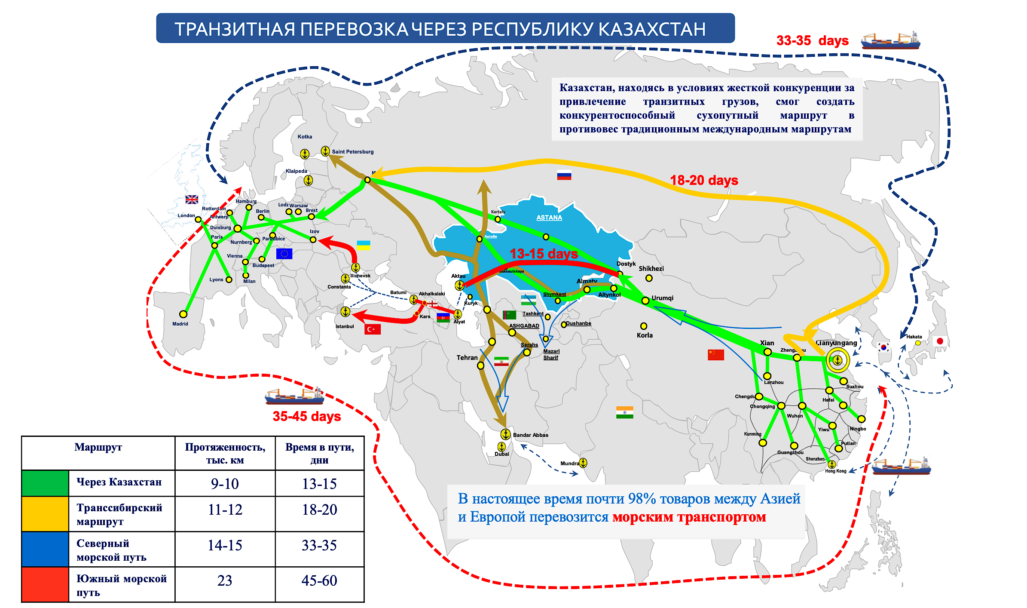

Рисунок Б.2 - Международные торговые маршруты, соединяющие восточную Азию и Европу

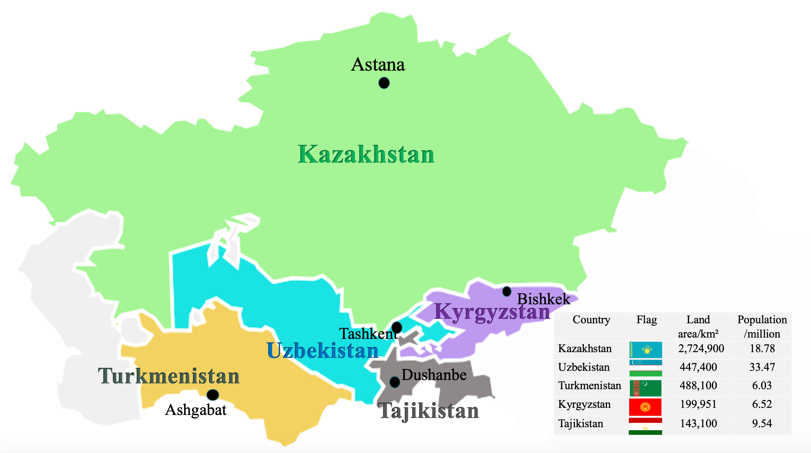

Рисунок Б.3 - Схематическое изображение стран традиционного региона Центральной Азии

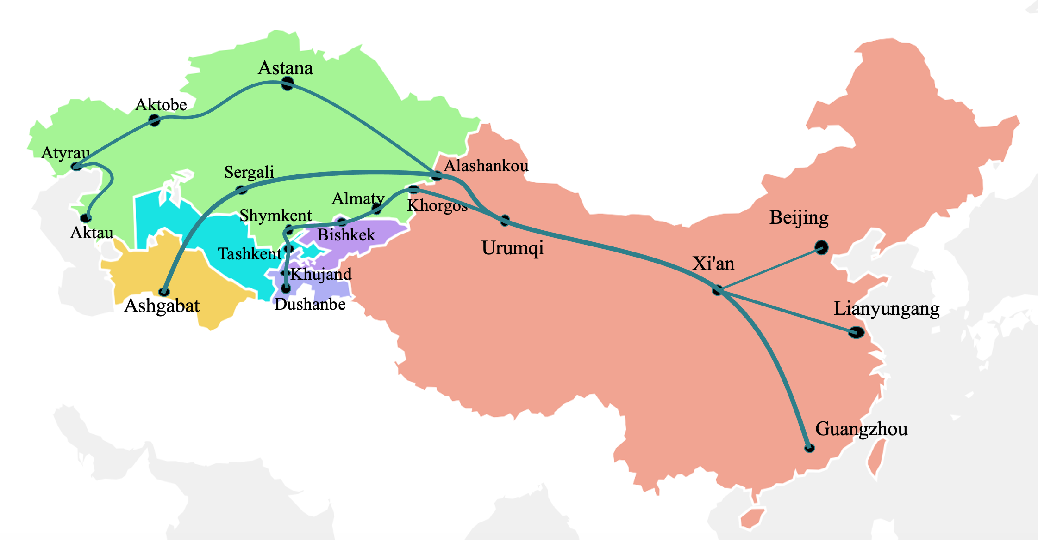

Рисунок Б.4 - Схематическая карта железных дорог Китая и стран Центральной Азии

ПРИЛОЖЕНИЕ В

Карта - В1
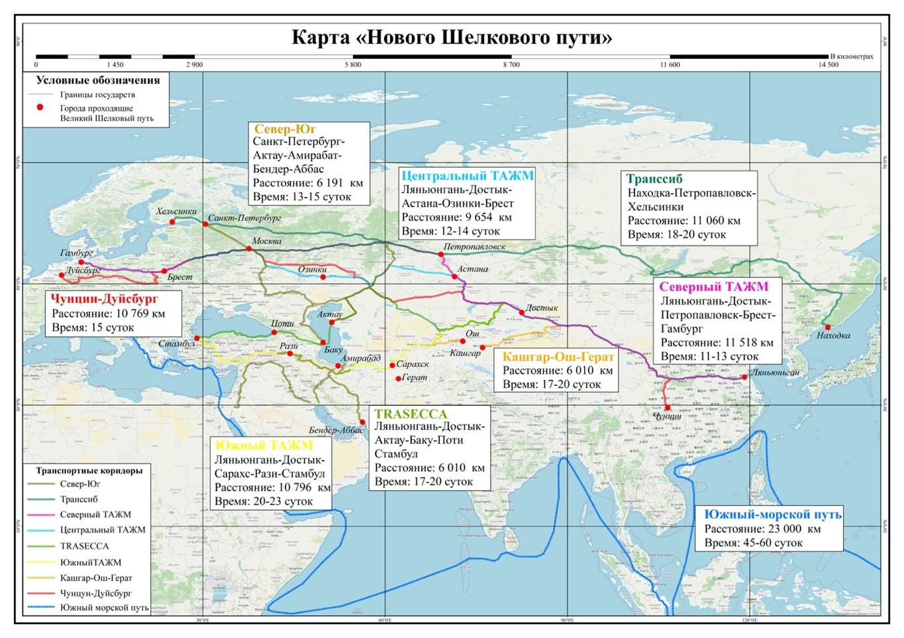

Карта - В2
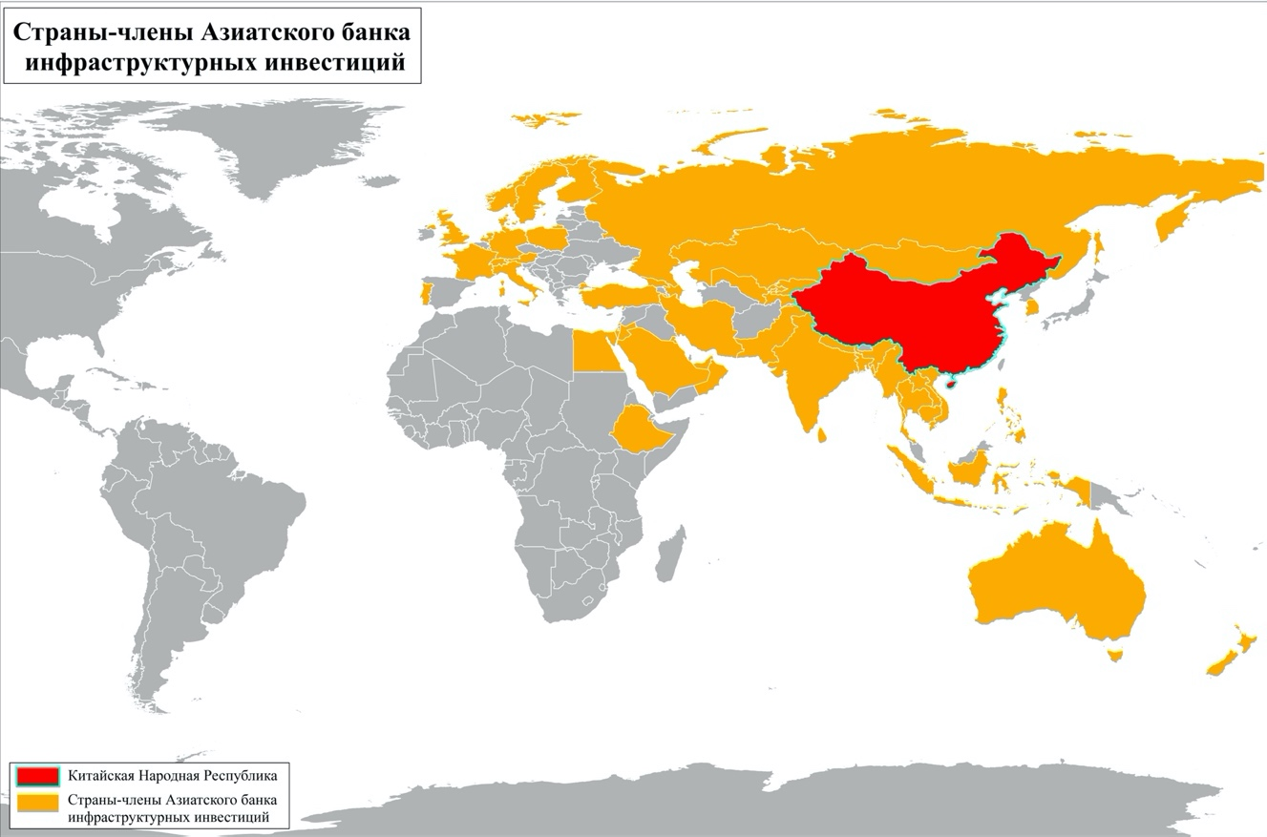

Карта - В3
